LIGJ
Nr. 96/2024

PËR RATIFIKIMIN E MARRËVESHJES SË HUAS NDËRMJET REPUBLIKËS SË SHQIPËRISË (HUAMARRËSI) DHE AGJENCISË FRANCEZE PËR ZHVILLIM (HUADHËNËSI) PËR FINANCIMIN E PROJEKTIT “NJË HUA PËR POLITIKA PUBLIKE PËR TË MBËSHTETUR AFTËSINË PËRTËRITËSE DHE ZHVILLIMIN E GJELBËR TË SHQIPËRISË”

Në mbështetje të neneve 78, 83, pika 1, dhe 121, pika 1, shkronja “ç”, të Kushtetutës, me propozimin e Këshillit të Ministrave,

KUVENDI

I REPUBLIKËS SË SHQIPËRISË

VENDOSI:

Neni 1

Ratifikohet marrëveshja e huas ndërmjet Republikës së Shqipërisë (huamarrësi) dhe Agjencisë Franceze për Zhvillim (huadhënësi) për financimin e projektit “Një hua për politika publike për të mbështetur aftësinë përtëritëse dhe zhvillimin e gjelbër të Shqipërisë”, sipas tekstit që i bashkëlidhet këtij ligji dhe është pjesë përbërëse e tij.

Neni 2

Ky ligj hyn në fuqi 15 ditë pas botimit në Fletoren Zyrtare.

Miratuar në datën 12.9.2024.

Shpallur me dekretin nr. 345, datë 27.9.2024, të Presidentit të Republikës së Shqipërisë, Bajram Begaj

MARRËVESHJA NR. CAL 1028 01 F

MARRËVESHJE PËR LINJË KREDIE
NDËRMJET REPUBLIKËS SË SHQIPËRISË, HUAMARRËSI, DHE AGJENCISË FRANCEZE PËR ZHVILLIM, HUADHËNËSI, PËR NJË HUA PËR POLITIKA PUBLIKE PËR TË MBËSHTETUR AFTËSINË PËRTËRITËSE DHE ZHVILLIMIN E GJELBËR TË SHQIPËRISË

Tabela e përmbajtjes
1. Përkufizimet dhe interpretimi
1.1 Përkufizimet
1.2 Interpretimi
2. Linja e kredisë, qëllimi dhe kushtet e përdorimit
2.1 Linja e kredisë
2.2 Qëllimi
2.3 Mosmbajta e përgjegjësisë
2.4 Kushtet paraprake
3. DISBURSIMI I fondeve
3.1 Shumat e kësteve që do të disbursohen
3.2 Kërkesa për disbursim
3.3 Kryerja e pagesës
3.4 Mënyra e pagesës
3.5 Afati për disbursimin e këstit të parë
4. Interesi
4.1 Norma e interesit
4.2 Llogaritja dhe pagesa e interesit
4.3 Kamatëvonesa dhe kamata në rast mospërmbushjeje të detyrimeve
4.4 Njoftimi i normave të interesit
4.5 Norma e përgjithshme efektive
5. Ndryshimi I mënyrës së llogaritjes së interesit
5.1 Çrregullimi i tregut
5.2 Zëvendësimi i normës bazë të interesit
6. KOMISIONET
6.1 Komisioni i angazhimit
6.2 Komisioni për shqyrtimin paraprak
7. SHLYERJA
8. Parapagimi dhe anulimi
8.1 Parapagimi vullnetar
8.2 Parapagimi i detyrueshëm
8.3 Anulimi nga huamarrësi
8.4 Anulimi nga huadhënësi
8.5 Kufizimet
9. Detyrimet shtesë për pagesë
9.1 Kostot dhe shpenzimet
9.2 Dëmshpërblimi në rast anulimi
9.3 Dëmshpërblimi në rast parapagimi
9.4 Taksat dhe detyrimet
9.5 Dëmshpërblimi në rast ndryshimi të monedhës
9.6 Datat kur pagesat bëhen të kërkueshme
10. Deklarimet dhe garancitë
10.1 Tagrat dhe autoriteti
10.2 Vlefshmëria dhe pranueshmëria si provë
10.3 Detyrimet e zbatueshme
10.4 Mosaplikimi i asnjë taksë vule ose depozitimi
10.5 Transferimi i fondeve
10.6 Mospasja e konfliktit me detyrime të tjera
10.7 Ligji rregullues dhe zbatimi i marrëveshjes
10.8 Mungesa e mospërmbushjes së detyrimeve
10.9 Mosdhënia e informacioneve çorientuese
10.10 Renditja në të njëjtën radhë preference
10.11 Origjina e ligjshme e fondeve dhe praktikat e ndaluara
10.12 Mungesa e ndikimit negativ material
11. Zotimet
11.1 Pajtueshmëria me ligjet, rregulloret dhe detyrimet
11.2 Autorizimet
11.3 Zbatimi dhe mirëmbajtja e programit
11.4 Përgjegjësia sociale dhe mjedisore
11.5 Renditja në të njëjtën radhë preference
11.6 Inspektimet
11.7 Vlerësimi i programit
11.8 Lista e sanksioneve financiare dhe embargoja
11.9 Zbatimi i programit
11.10 Origjina e ligjshme, mungesa e praktikave të ndaluara
11.11 Hetimi
11.12 Vizibiliteti dhe komunikimi
12. DetyrimI për të dhënë informacion
12.1 Informacioni financiar
12.2 Zbatimi i programit
12.3 Raporti i monitorimit
12.4 Informacioni shtesë
13. RASTET E MOSpërmbushjes së detyrimeve
13.1 Rastet e mospërmbushjes së detyrimeve
13.2 Përshpejtimi
13.3 Njoftimi i rastit të mospërmbushjes së detyrimeve
14. ADMINISTRimi i SHUMËS
14.1 Pagesat
14.2 Kompensimi
14.3 Ditët e punës
14.4 Monedha e pagesave
14.5 Marrëveshja për numërimin e ditëve
14.6 Vendi i pagesës
14.7 Raste të ndërprerjes së sistemit të pagave
15. TË TJERA
15.1 Gjuha
15.2 Certifikimet dhe përcaktimet
15.3 Pavlefshmëria e pjesshme
15.4 Mosheqja dorë
15.5 Delegimi
15.6 Efekti ligjor
15.7 Marrëveshja e plotë
15.8 Ndryshimet
15.9 Konfidencialiteti – zbulimi i informacionit
15.10 Kufizimi/parashkrimi
15.11 Vështirësia
16. njoftimet
16.1 Me shkrim dhe adresat
16.2 Dorëzimi
16.3 Komunikimet elektronike
17. Ligji rregullues, zbatimi dhe zgjedhja e vendbanimit
17.1 Ligji rregullues
17.2 Arbitrazhi
17.3 Njoftim i procesit
18. kohëzgjatja

Skeduli 1a. Përkufizimet
Skeduli 1b. Interpretimi
Skeduli 2. Përshkrimi i Programit
Skeduli 3a. Plani i Financimit
Skeduli 3b. Skema e monitorimit
Skeduli 4. Parakushtet
Skeduli 5a. Formulari i kërkesës për disbursim
Skeduli 5b. Formulari i konfirmimit të disbursimit dhe normës
Skeduli 5c. Formulari i kërkesës për konvertimin e normës
Skeduli 5d. Formulari i konfirmimit të konvertimit të normës
Skeduli 6. Informacioni që mund të publikohet në faqen e internetit të qeverisë franceze dhe në faqen e internetit të Huadhënësit
Skeduli 7. Lista joshteruese e dokumenteve mjedisore dhe sociale që Huadhënësi lejon të zbulohen në lidhje me procedurat e menaxhimit të mosmarrëveshjeve

MARRËVESHJE PËR LINJË KREDIE
Ndërmjet:
1. REPUBLIKËS SË SHQIPËRISË, e përfaqësuar nga z. Blendi Gonxhja, në cilësinë e ministrit të Ekonomisë Kulturës dhe Inovacionit, i cili është i autorizuar sipas rregullave për të nënshkruar këtë marrëveshje,
(“Huamarrësi”);
dhe
2. AGJENCISË FRANCEZE PËR ZHVILLIM, një subjekt publik francez, i rregulluar nga ligji francez, me seli në rrugën “Roland Barthes”, nr. 5, 75598, Paris Cedex 12, Francë, regjistruar në regjistrin tregtar dhe të shoqërive tregtare të Parisit me numër 775 665 599, e përfaqësuar nga znj. Marie Helene Loison në cilësinë e saj si zëvendës shef ekzekutiv, e autorizuar sipas rregullave për të nënshkruar këtë marrëveshje,
(“AFZH” ose “Huadhënësi”);
(në vijim të referuar bashkërisht si “palët” dhe veçmas si “pala”);
Ndërkohë që:
A. Huamarrësi synon të zbatojë një program me anën e një Huaje për Politika Publike, me qëllim mbështetjen e Aftësisë Përtëritëse dhe Zhvillimin e Gjelbër të Shqipërisë (më poshtë referuar “Programi”), siç përshkruhet më poshtë në skedulin 2 (Përshkrimi i Programit).
B. Huamarrësi nëpërmjet letrës datë 29 mars 2022 ka kërkuar që huadhënësi t’i vendosë në dispozicion një linjë kredie (siç përcaktohet në skedulin 1A, Përkufizimet), me qëllim financimin e programit.
C. Në bazë të vendimit nr. n°C20230365, të Këshillit të Administrimit, datë 25 maj 2023, huadhënësi është dakord që të vendosë në dispozicion të huamarrësit një linjë kredie në përputhje me kushtet dhe afatet e kësaj marrëveshjeje.

PALËT BIEN DAKORD PËR SA MË POSHTË:

1. Përkufizimet dhe interpretimi
1.1 Përkufizimet
Fjalët dhe shprehjet me shkronjë të madhe të përdorura në këtë marrëveshje (duke përfshirë ato që paraqiten në paragrafët e mësipërm dhe skedule) do të marrin kuptimin e dhënë në skedulin 1A (Përkufizimet), përveç kur parashikohet ndryshe në këtë marrëveshje.
1.2 Interpretimi
Fjalët dhe shprehjet e përdorura në këtë marrëveshje do të interpretohen në përputhje me dispozitat e skedulit 1B (Interpretimi), përveç nëse parashikohet ndryshe.
2. Linja e kredisë, qëllimi dhe kushtet e përdorimit
2.1 Linja e kredisë
Në bazë të kushteve të kësaj marrëveshjeje, huadhënësi do të vendosë në dispozicion të huamarrësit një linjë kredie në shumën totale maksimale prej 120 000 000 EURO (njëqind e njëzet milionë euro).
2.2 Qëllimi
Qëllimi i kësaj linje kredie është të financojë buxhetin e huamarrësit, të synuar për zbatimin e programit, siç përshkruhet në skedulin 2 (Përshkrimi i programit), në përputhje me planin e financimit të dhënë në skedulin 3A (Plani i financimit) dhe skemën e monitorimit të dhënë në skedulin 3B (Skema e monitorimit).
2.3 Mosmbajta e përgjegjësisë
Huadhënësi nuk do të mbajë përgjegjësi për përdorimin e shumave të dhëna hua që nuk është në përputhje me dispozitat e kësaj marrëveshjeje.
2.4 Kushtet paraprake
a) Jo më vonë se data e nënshkrimit, huamarrësi do t’i paraqesë huadhënësit të gjitha dokumentet e përcaktuara në pjesën I të skedulit 4 (Kushtet paraprake).
b) Kërkesa për disbursim nuk mund t’i dërgohet huadhënësit, përveç:
i) në rastin e disbursimit të këstit të parë, pasi huadhënësi të ketë marrë të gjitha dokumentet e renditura në pjesën II të skedulit 4 (Kushtet paraprake) dhe të ketë njoftuar huamarrësin se këto dokumente janë të pranueshme për nga forma dhe përmbajtja;
ii) në rastin e disbursimit të këstit të dytë, pasi huadhënësi të ketë marrë të gjitha dokumentet e përcaktuara në pjesën III të skedulit 4 (Kushtet paraprake) dhe të ketë njoftuar huamarrësin se këto dokumente janë të pranueshme për nga forma dhe përmbajtja; dhe
iii) kur në datën e kërkesës për disbursim dhe në datën e propozuar të disbursimit të këstit përkatës, të mos ketë ndodhur asnjë rast që përbën shkak për mosfunksionimin e sistemit të pagesave, si dhe të jenë përmbushur kushtet e përcaktuara në këtë marrëveshje, duke përfshirë:
1. asnjë rast mospërmbushjeje të mos jetë në vazhdim ose që mund të vijë si pasojë e disbursimit të këstit të propozuar;
2. kërkesa për disbursim të jetë në përputhje me kushtet e klauzolës 3.2 (Kërkesë për disbursim);
3. çdo deklarim që huamarrësi ka dhënë në lidhje me klauzolën 10 (Deklarimet dhe garancitë) të jetë i vërtetë
3. DISBURSIMI I fondeve
3.1 Shumat e kësteve që do të disbursohen
Linja e kredisë do të vihet në dispozicion të huamarrësit gjatë periudhës së disponueshmërisë, në dy këste.
Shuma e çdo kësti të propozuar do të jetë gjithsej 60 000 000 EURO (gjashtëdhjetë milionë euro).
3.2 Kërkesa për disbursim
Nëse kushtet e klauzolës 2.4(b) (Kushtet paraprake) janë përmbushur, huamarrësi mund të tërheqë fonde nga linja e kredisë duke i dërguar huadhënësit një kërkesë për disbursimin e fondeve të plotësuar siç duhet. Secila kërkesë për disbursim të fondeve do të paraqitet nga huamarrësi te drejtori i zyrës së AFZH-së, në adresën e dhënë në klauzolën 16.1 (Me shkrim dhe adresat).
Çdo kërkesë për disbursim është e pakthyeshme dhe do të konsiderohet e plotë nëse:
a) është në formën e përcaktuar në skedulin 5A (Formulari i kërkesës për disbursim);
b) huadhënësi e merr kërkesën për disbursim jo më vonë se 15 (pesëmbëdhjetë) ditë pune para mbarimit të afatit për disbursimin;
c) data e propozuar e disbursimit është një ditë pune që bie brenda periudhës së disponueshmërisë;
d) shuma e këstit për disbursim është në përputhje me klauzolën 3.1 (Shumat e kësteve që do të disbursohen); dhe
e) të gjitha dokumentet e përcaktuara në pjesën II dhe/ose III, sipas rastit, të skedulit 4 (Kushtet paraprake) për qëllimet e dirsbursimit, të cilat i bashkëlidhen kërkesës për disbursim, janë në përputhje me skedulin e sipërpërmendur dhe me kërkesat e klauzolës 3.4 (Mënyra e pagesës) dhe janë në formën dhe përmbajtjen e pranueshme për huadhënësin.
3.3 Kryerja e pagesës
Në bazë të kushteve të klauzolës 14.7 (), nëse është përmbushur secili nga kushtet e parashikuara në klauzolën 2.4(b) (Kushtet paraprake) të kësaj marrëveshjeje, huadhënësi vendos në dispozicion të huamarrësit fondin e kërkuar për disbursim, jo më vonë se data e disbursimit.
Huadhënësi do t’i japë huamarrësit një letër konfirmimi të disbursimit, në formën e përcaktuar në skedulin 5B (Formulari i konfirmimit të disbursimit dhe normës).
3.4 Mënyra e pagesës
Shumat e kësteve që do të disbursohen do të dërgohet në llogarinë e huamarrësit, detajet e së cilës do t’i njoftohen huadhënësit nga huamarrësi.
3.5 Afati për disbursimin e këstit të parë
Kësti i parë do të disbursohet jo më vonë se data e caktuar për disbursimin e këstit të parë.
Nëse kësti i parë nuk do të tërhiqet në periudhën e sipërpërmendur, huadhënësi mund të anulojë linjën e kredisë në përputhje me klauzolën 8.4(b) (Anulimi nga Huadhënësi).
Afati për tërheqjen e këstit të parë nuk mund të shtyhet pa pëlqimin paraprak të huadhënësit.
Çdo shtyrje e afatit për disbursimin e këstit të parë: (i) i nënshtrohet kushteve të reja financiare të zbatueshme për disbursimin e fondeve; dhe (ii) do të miratohet me shkrim ndërmjet palëve.
3.6 Afati për disbursimin e fondeve
Disbursimi i plotë i fondeve të linjës së kredisë do të bëhet jo më vonë se afati i fundit për disbursimin e fondeve.
Nëse fondet nuk tërhiqen plotësisht deri në datën e sipërpërmendur, huadhënësi mund të anulojë linjën e kredisë në përputhje me klauzolën 8.4 (Anulimi nga Huadhënësi).
Afati për tërheqjen e fondeve nuk mund të shtyhet pa pëlqimin paraprak të huadhënësit.
Çdo shtyrje e afatit për disbursimin e fondeve: (i) i nënshtrohet tarifave dhe/ose kushteve të reja financiare; dhe (ii) do të miratohet me shkrim ndërmjet palëve.
4. Interesi
4.1 Norma e interesit
4.1.1 Përzgjedhja e normës së interesit
Për çdo disbursim, huamarrësi mund të zgjedhë një normë interesi fikse ose të ndryshueshme, e cila do të zbatohet për shumën e përcaktuar në kërkesën përkatëse për disbursim. Norma e përzgjedhur e interesit, d.m.th., fikse ose e ndryshueshme, do të deklarohet në kërkesën për disbursim që huamarrësi i dërgon huadhënësit në formën e përcaktuar në skedulin 5A (Formulari i kërkesës për konvertimin e normës), sipas kushteve të mëposhtme:
i) Norma e ndryshueshme e interesit
Me kusht që shuma e kërkuar për disbursim të jetë në përputhje me klauzolën 3.1 (Shumat e kësteve që do të disbursohen), huamarrësi mund të zgjedhë një normë të ndryshueshme interesi, e cila do të jetë norma e përqindjes vjetore, d.m.th., shuma e:
- EURIBOR-it gjashtëmujor ose, sipas rastit, norma referuese e zëvendësimit plus çdo marzh përshtatje, siç përcaktohet në klauzolën 5 (Ndryshimi i mënyrës së llogaritjes së interesit) të marrëveshjes; dhe
- Marzhi.
Pavarësisht nga sa më sipër, për çdo disbursim, në rastin e periudhës së parë të interesit, nëse periudha e parë e interesit është më e vogël se 135 (njëqind e tridhjetë e pesë) ditë, EURIBOR-i i zbatueshëm do të jetë:
- EURIBOR-i njëmujor ose, sipas rastit, norma referuese e zëvendësimit plus çdo marzh përshtatje, siç përcaktohet në klauzolën 5 (Ndryshimi i mënyrës së llogaritjes së interesit) të marrëveshjes, nëse periudha e parë e interesit është më pak se 60 (gjashtëdhjetë) ditë; ose
- EURIBOR-i tremujor ose, sipas rastit, norma referuese e zëvendësimit plus marzhi i zëvendësimit, siç përcaktohet në klauzolën 5 (Ndryshimi i mënyrës së llogaritjes së interesit) të marrëveshjes, nëse periudha e parë e interesit është nga 60 (gjashtëdhjetë) ditë deri në 135 (njëqind e tridhjetë e pesë) ditë.
ii) Norma fikse e interesit
Me kusht që shuma e një kësti të kërkuar për disbursim të jetë e barabartë ose më e madhe se 3 000 000 EURO (tre milionë euro), huamarrësi mund të zgjedhë një normë fikse interesi për këtë këst të kërkuar. Norma fikse e interesit do të jetë norma fikse e referencës, duke shtuar ose zbritur çdo luhatje të normës së indeksit nga data e caktimit të normës së nënshkruar deri në datën përkatëse të caktimit të normës për këstin e disbursuar.
Në kërkesën për disbursim, huamarrësi mund të përcaktojë një shumë maksimale për normën fikse të interesit. Nëse norma fikse e interesit e llogaritur në datën e caktimit të normës tejkalon shumën maksimale të normës fikse të interesit të përcaktuar në kërkesën përkatëse për disbursim, kjo kërkesë do të anulohet dhe shuma e këstit e përcaktuar në kërkesën e anuluar do të kreditohet në shumën e disponueshme të linjës së kredisë. Pas marrjes së një kërkese të re të tërheqjes, kërkesa e mëparshme e tërheqjes do të anulohet.
4.1.2 Norma minimale e interesit
Norma e interesit e përcaktuar sipas klauzolës 4.1.1 (Përzgjedhja e normës së interesit), pavarësisht llojit të interesit të përzgjedhur, nuk duhet të jetë më e vogël se 0.25% (zero pikë njëzet e pesë për qind) në vit, pavarësisht ndonjë rënieje që mund të pësojë norma e interesit.
4.1.3 Konvertimi nga një normë e ndryshueshme në një normë fikse interesi
Norma e ndryshueshme e interesit e zbatueshme për këstin e disbursuar do të konvertohet në një normë fikse interesi në përputhje me kushtet e përcaktuara më poshtë:
i) Konvertimi i normës me kërkesë të huamarrësit
Huamarrësi mund të kërkojë në çdo kohë që huadhënësi të konvertojë normën e interesit të zbatueshme për një ose disa këste të disbursuara në një normë fikse interesi, me kusht që shuma e këtij kësti të disbursuar ose shuma totale e kësteve të disbursuara (sipas rastit) të jetë e barabartë ose më e madhe se 3 000 000 EURO (tre milionë euro).
Për këtë qëllim, huamarrësi do t’i dërgojë huadhënësit një kërkesë për konvertimin e normës në formën e përcaktuar në skedulin 5C (Formulari i kërkesës për konvertimin e normës). Në kërkesën për konvertimin e normës, huamarrësi mund të përcaktojë një shumë maksimale për normën fikse të interesit. Nëse norma fikse e interesit e llogaritur në datën e caktimit të normës tejkalon shumën maksimale të normës fikse të interesit të përcaktuar nga huamarrësi në kërkesën për konvertim të normës, kjo kërkesë do të anulohet automatikisht.
Norma fikse e interesit do të bëhet e zbatueshme 2 (dy) ditë pune pas datës së caktimit të normës.
ii) Mënyra e konvertimit të normës
Norma fikse e interesit e zbatueshme për disbursimin përkatës do të përcaktohet në përputhje me klauzolën 4.1.1(ii) (Norma fikse e interesit) më sipër në datën e caktimit të normës së sipërpërmendur në nënpikën (i) above.
Huadhënësi do t’i dërgojë huamarrësit një letër për konfirmimin e konvertimit të normës në formën e përcaktuar në skedulin 5D (Formulari i konfirmimit të konvertimit të normës).
Konvertimi i normës do të jetë përfundimtar dhe pa kosto.
4.2 Llogaritja dhe pagesa e interesit
Huamarrësi do të paguajë interesin e akumuluar mbi këstet e disbursuara në çdo datë pagese.
Shuma e interesit e pagueshme nga huamarrësi në datën përkatëse të pagesës dhe për një periudhë interesi përkatëse do të jetë e barabartë me shumën e çdo interesi që huamarrësi i detyrohet huadhënësit mbi shumën e principalit të pashlyer, në lidhje me çdo këst të disbursuar. Interesi që huamarrësi i detyrohet huadhënësit në lidhje me çdo këst të disbursuar, do të llogaritet në bazë të:
i) principalit të pashlyer që huamarrësi i detyrohet huadhënësit në lidhje me këstet përkatëse të disbursuara para datës së pagesës ose, në rastin e periudhës së parë të interesit, në datën përkatëse të disbursimit;
ii) numrit të saktë të ditëve të akumuluara gjatë periudhës përkatëse të interesit mbi bazën e një viti me 360 (treqind e gjashtëdhjetë) ditë; dhe
iii) normës së zbatueshme të interesit të përcaktuar në përputhje me dispozitat e klauzolës 4.1 (Norma e interesit).
4.3 Kamatëvonesa dhe kamata në rast mospërmbushjeje të detyrimeve
a) Aplikimi i kamatës në rast vonese të pagesës dhe në rast mospërmbushje mbi të gjitha shumat e kërkueshme dhe të papaguara (të ndryshme nga interesi).
Nëse huamarrësi nuk arrin t’i paguajë huadhënësit një shumë të pagueshme sipas kësaj marrëveshjeje (qoftë ajo një pagesë e principalit, një dëmshpërblim për parapagim, tarifë apo shpenzim i rastësishëm i çdo lloji, përveç interesit të prapambetur dhe të papaguar) në datën që bëhet e kërkueshme, mbi shumën e prapambetur do të shtohet kamata, në masën e lejuar me ligj, nga data që është bërë e kërkueshme deri në datën e pagesës reale (qoftë para ose pas një vendimi arbitrazhi, nëse ka) me normën e interesit të zbatueshme për periudhën aktuale të interesit (kamata në rast mospërmbushjeje detyrimesh) duke i shtuar 3,5% (kamatëvonesa). Asnjë njoftim zyrtar paraprak nga huadhënësi nuk do të jetë i nevojshëm.
b) Aplikimi i kamatëvonesës dhe kamatës në rast mospërmbushje mbi interesin e prapambetur e të papaguar.
Mbi interesin e papaguar në datën e kërkueshme do të shtohet kamatë në masën e lejuar me ligj, në normën e interesit të zbatueshme për periudhën e interesit përkatës (kamata në rast mospërmbushje), duke i shtuar 3,5% (kamatëvonesa), në masën që ky interes ka qenë i kërkueshëm dhe i pagueshëm për të paktën 1 (një) vit. Asnjë njoftim zyrtar paraprak nga huadhënësi nuk do të jetë i nevojshëm.
Huamarrësi do të paguajë çdo interes të pashlyer sipas kësaj klauzole 4.3 (Kamatëvonesa dhe kamata në rast mospërmbushje) menjëherë pas kërkesës së huadhënësit ose në çdo datë pagese pasi shuma e pashlyer të bëhet e kërkueshme.
c) Marrja nga huadhënësi e një kamatëvonese ose kamate për mospërmbushje detyrimesh nuk nënkupton asnjë miratim për zgjatjen e afatit të pagesës për huamarrësin dhe as do të kuptohet si heqje dorë nga një prej të drejtave të huadhënësit të përcaktuara këtu.
4.4 Njoftimi i normave të interesit
Huadhënësi do të njoftojë menjëherë huamarrësin për caktimin e secilës normë interesi në përputhje me këtë marrëveshje.
4.5 Norma e përgjithshme efektive
Në përputhje me nenet L. 314-1 deri L.314-5 dhe R.314-1 e në vijim të Kodit francez të Konsumatorit dhe L. 313-4 të Kodit Monetar dhe Financiar francez, huadhënësi informon huamarrësin dhe ky i fundit pranon që norma e përgjithshme efektive (taux effectif globale) e zbatueshme për linjën e kredisë mund të vlerësohet në një normë vjetore prej tre pikë shtatëdhjetë e dy [3.72] për qind (%) në bazë të një viti me 365 (treqind e gjashtëdhjetë e pesë) ditë dhe një periudhë interesi gjashtëmujore, me një normë periodike prej një pikë tetëdhjetë e pesë [1.85] për qind (%) në bazë të sa vijon:
a) normat e mësipërme jepen vetëm me qëllim informimi;
b) normat e mësipërme do të llogariten në bazë të sa më poshtë:
i) disbursimi i linjës së kredisë së plotë me normën fikse të datës së nënshkrimit;
ii) norma fikse për kohëzgjatjen e linjës së kredisë duhet të jetë e barabartë me tre pikë pesëdhjetë e dy [3.52] për qind (%) në vit;
c) normat e mësipërme do të marrin parasysh tarifat dhe kostot e pagueshme nga huamarrësi sipas kësaj marrëveshjeje, duke supozuar se këto tarifa dhe kosto do të mbeten fikse dhe do të zbatohen deri në datën e mbarimit të afatit të kësaj marrëveshjeje.
5. Ndryshimi I mënyrës së llogaritjes së interesit
5.1 Çrregullimi i tregut
a) Nëse tregu ndërbankar i Eurozonës ndikohet nga ngjarje që çrregullojnë tregun dhe është e pamundur:
i) në rastin e normës fikse të interesit, të përcaktohet norma fikse e interesit e zbatueshme për fondet e disbursuara; ose
ii) në rastin e normës së ndryshueshme të interesit, të përcaktohet EURIBOR-i i zbatueshëm për periudhën përkatëse të interesit,
Huadhënësi do të njoftojë huamarrësin.
b) Nëse ndodh një nga rastet e përshkruara në shkronjën “a” më lart, norma e interesit e zbatueshme, sipas rastit, për disbursimin përkatës ose për periudhën përkatëse të interesit do të jetë shuma:
i) e marzhit; dhe
ii) e normës së përqindjes vjetore që përkon me koston e huadhënësit për financimin e disbursimit(eve) përkatës nga cilido burim që mund të zgjedhë në mënyrë të arsyeshme. Kjo normë do t’i njoftohet huamarrësit sa më shpejt të jetë e mundur dhe, në çdo rast: (1) para datës së pagesës së parë për interesin e detyrueshëm për atë disbursim, për normën fikse të interesit; ose (2) para datës së pagesës për interesin e detyrueshëm për atë periudhë interesi, për normën e ndryshueshme të interesit.
5.2 Zëvendësimi i normës bazë të interesit
5.2.1 Përkufizime
“Organ emërues përkatës” është çdo bankë qendrore, rregullator, mbikëqyrës, grup pune ose komitet i financuar, i kryesuar ose i krijuar me kërkesë të ndonjërit prej tyre.
“Rasti i zëvendësimit të normës bazë të interesit” është cilido nga rastet ose seritë e rasteve të mëposhtme:
a) kur përkufizimi, metodologjia, formula ose mjetet për përcaktimin e normës bazë të interesit pësojnë një ndryshim material;
b) kur miratohet një ligj ose rregullore që ndalon përdorimin e normës bazë të interesit, duke specifikuar, për shmangien e çdo dyshimi, se ky rast nuk do të përbëjë asnjë rast për parapagimin e detyrueshëm;
c) administratori i normës bazë të interesit ose mbikëqyrësi i saj shpall publikisht, se:
i) ka ndaluar ose do të ndalojë përgjithmonë ose për një afat të pacaktuar, së dhëni normën bazë të interesit dhe, në atë moment, nuk është emëruar publikisht asnjë administrator pasues për të vazhduar ofrimin e asaj norme bazë interesi;
ii) norma bazë e interesit ka ndaluar ose do të ndalojë të publikohet përgjithmonë ose për një afat të pacaktuar; ose
iii) norma bazë e interesit nuk mund të përdoret më (as aktualisht, as në të ardhmen);
d) është bërë një njoftim publik për falimentimin e administratorit të normës bazë të interesit ose ka filluar një procedurë tjetër falimentimi kundër tij dhe, në atë moment, nuk është emëruar publikisht asnjë administrator pasues për të vazhduar ofrimin e normës bazë të interesit; ose
e) sipas opinionit të huadhënësit, norma bazë e interesit nuk është përdorur më në një seri transaksionesh financimi të krahasueshme.
“Norma bazë e interesit” është EURIBOR-i ose pas zëvendësimit të kësaj norme me një normë referimi zëvendësuese, ajo normë zëvendësuese referimi.
“Data e zëvendësimit të normës bazë të interesit”:
- në lidhje me rastet e referuara në shkronjat “a”, “d” dhe “e” të përkufizimit të mësipërm të zëvendësimit të normës bazë të interesit, është data kur huadhënësi merr dijeni për ndodhjen e një rasti të tillë, dhe,
- në lidhje me rastet e sipërpërmendura në shkronjat “b” dhe “c” të përkufizimit të mësipërm të rastit të zëvendësimit të normës bazë të interesit, është data pas së cilës do të ndalohet përdorimi i normës bazë të interesit ose data në të cilën administratori i normës bazë të interesit ndalon përgjithmonë ose për një afat të pacaktuar, së dhëni normën bazë të interesit, ose data pas së cilës norma bazë e interesit nuk mund të përdoret më.
5.2.2 Secila prej palëve pranon dhe bie dakord në interes të palës tjetër se nëse ndodh një nga rastet e zëvendësimit të normës bazë të interesit dhe për të ruajtur ekuilibrin ekonomik të marrëveshjes, huadhënësi mund të zëvendësojë normën bazë të interesit me një normë tjetër (“norma zëvendësuese e referimit”), e cila mund të përfshijë një marzh përshtatje me qëllim shmangien e çdo transferimi të vlerës ekonomike mes palëve (nëse ka) (“marzhi i përshtatjes”) dhe huadhënësi do të caktojë datën kur norma zëvendësuese e referimit dhe marzhi i përshtatjes, nëse ka, do të zëvendësojnë normën bazë të interesit dhe çdo ndryshim tjetër të marrëveshjes që mund të jetë i nevojshëm si pasojë e zëvendësimit të normës bazë të interesit me normën zëvendësuese.
5.2.3 Përcaktimi i normës zëvendësuese të referimit dhe i ndryshimeve të nevojshme do të bëhen me mirëbesim dhe duke marrë parasysh: (i) rekomandimet e çdo organi emërues përkatës; ose (ii) rekomandimet e administratorit të normës bazë të interesit; ose (iii) zgjidhjen e industrisë të rekomanduar nga shoqatat profesionale të sektorit bankar; ose (iv) praktikën e tregut të vëzhguar në një seri transaksionesh financimi të krahasueshme në datën e zëvendësimit.
5.2.4 Në rast zëvendësimi të normës bazë të interesit, huadhënësi do të njoftojë menjëherë huamarrësin për kushtet dhe afatet e zëvendësimit, si dhe për të zëvendësuar normën bazë të interesit me normën zëvendësuese të referimit, e cila do të jetë e zbatueshme për periudhat e interesit duke filluar të paktën dy ditë pune pas datës së zëvendësimit të normës bazë të interesit.
5.2.5 Dispozitat e klauzolës 5.2 (Zëvendësimi i normës bazë të interesit) do të mbizotërojnë ndaj dispozitave të klauzolës 5.1 (Çrregullimi i tregut).
6. KOMISIONET
6.1 Komisioni i angazhimit
Duke filluar nga muaji i 9-të (nëntë) pas datës së nënshkrimit e në vazhdim, huamarrësi do t’i paguajë huadhënësit një komision angazhimi prej 0,25 % (zero presje njëzet e pesë për qind) në vit.
Komisioni i angazhimit do të llogaritet me normën e përcaktuar si më sipër mbi shumën e linjës së kredisë të disponueshme në përpjesëtim me numrin aktual të ditëve të kaluara, plus shumën e çdo kësti që huadhënësi do të vendosë në dispozicion në përputhje me çdo kërkesë për disbursim që mbetet për t’u bërë.
Komisioni i parë i angazhimit do të llogaritet për periudhën (i) nga data që bie nëntë muaj pas datës së nënshkrimit (pa e përfshirë) deri në (ii) datën e pagesës (e përfshirë) që vijon menjëherë më pas. Komisionet vijuese të angazhimit do të llogariten për periudhat e më mëvonshme menjëherë pas datës së pagesës (e përfshirë) dhe që përfundojnë në datën e ardhshme të pagesës (e përfshirë).
Komisionet e angazhimit të llogaritura në përputhje me paragrafin e përmendur më sipër përpara datës së hyrjes në fuqi të marrëveshjes, duhet të jenë të detyrueshme dhe të pagueshme në datën e pagesës menjëherë pas datës së hyrjes në fuqi.
Komisioni i angazhimit i fituar në vijim bëhet i pagueshëm: (i) në çdo datë pagese brenda periudhës së disponueshmërisë; (ii) në datën e pagesës pas ditës së fundit të periudhës së disbursimit; dhe (iii) në rast se linja e kredisë anulohet plotësisht, në datën e pagesës pas datës efektive të këtij anulimi.
6.2 Komisioni për shqyrtimin paraprak
Para disbursimit të këstit të parë, brenda 9 (nëntë) muajve nga data e nënshkrimit, ose brenda një muaji pas datës së hyrjes në fuqi, cilado qoftë më e hershme, huamarrësi do t’i paguajë huadhënësit një komision për shqyrtimin paraprak prej 0,75% (zero presje shtatëdhjetë e pesë për qind) të llogaritur mbi shumën maksimale të linjës së kredisë.
7. SHLYERJA
Pas përfundimit të periudhës së mospagimit të principalit, Huamarrësi do t’i shlyejë huadhënësit shumën e principalit në 18 (tetëmbëdhjetë) këste gjashtëmujore, të kërkueshme dhe të pagueshme në çdo datë pagese.
Kësti i parë do të jetë i kërkueshëm dhe i pagueshëm më 30 prill 2027 dhe kësti i fundit do të jetë i kërkueshëm dhe i pagueshëm më 30 tetor 2035.
Në fund të periudhës së disbursimit, huadhënësi do t’i dorëzojë huamarrësit një plan amortizimi në lidhje me linjën e kredisë, duke marrë parasysh, nëse është e zbatueshme, çdo anulim të mundshëm të linjës së kredisë në përputhje me klauzolat 8.3 (Anulimi nga huamarrësi) dhe/ose 8.4 (Anulimi nga huadhënësi).
8. Parapagimi dhe anulimi
8.1 Parapagimi vullnetar
Huamarrësi nuk ka të drejtë të parapaguajë tërësisht ose pjesërisht linjën e kredisë para mbarimit të periudhës së disbursimit.
Një ditë pas datës së mbarimit të periudhës së disbursimit, huamarrësi mund të parapaguajë tërësisht ose pjesërisht linjën e kredisë, në bazë të kushteve të mëposhtme:
a) huamarrësi do të njoftojë huadhënësin për qëllimin e tij për të parapaguar duke i dërguar një njoftim me shkrim dhe të pakthyeshëm jo më pak se 30 (tridhjetë) ditë pune para datës së parapagimit të parashikuar;
b) shuma që do të parapaguhet do të jetë e barabartë me një ose disa këste të principalit;
c) data e parashikuar e parapagesës do të jetë një nga datat e pagesës;
d) të gjitha parapagimet do të paguhen së bashku me interesin e akumuluar, çdo tarifë, dëmshpërblim dhe kosto përkatëse në lidhje me shumën e parapaguar siç parashikohet në këtë marrëveshje;
e) të mos ketë asnjë detyrim të pashlyer; dhe
Në datën e pagesës kur bëhet parapagimi, huamarrësi do të paguajë shumën e plotë të dëmshpërblimeve për parapagimin, të kërkueshme dhe të pagueshme në përputhje me klauzolën 9.3 (Dëmshpërblimi në rast parapagimi).
8.2 Parapagimi i detyrueshëm
Huamarrësi do të parapaguajë tërësisht ose pjesërisht linjën e kredisë menjëherë pas marrjes së njoftimit nga huadhënësi, njoftim që e informon huamarrësin për një nga rastet e mëposhtme:
a) Paligjshmëria: përmbushja e një prej detyrimeve të kësaj marrëveshjeje, financimi ose e mirëmbajtja e linjës së kredisë bëhet e paligjshme për huadhënësin, në përputhje me ligjin e zbatueshëm për të;
b) Mospërmbushja: huadhënësi deklaron një rast mospërmbushje në përputhje me klauzolën 13 (Rastet e mospërmbushjes së detyrimeve);
Në rastin e secilës prej rasteve të përcaktuara në shkronjat “a” dhe “b” më sipër, huadhënësi, pasi të ketë njoftuar me shkrim huamarrësin, ruan të drejtën për të ushtruar të drejtat e tij si kreditor në mënyrën e përcaktuar në shkronjën “b” të klauzolës 13.2 (Përshpejtimi).
8.3 Anulimi nga huamarrësi
Para mbarimit të afatit për disbursimin e fondeve, huamarrësi mund të anulojë tërësisht ose pjesërisht linjën e kredisë në dispozicion duke njoftuar paraprakisht huamarrësin 3 (tri) ditë pune para.
Pas marrjes së njoftimit për anulimin, huadhënësi do të anulojë shumën e njoftuar nga huamarrësi, me kusht që shpenzimet e arsyeshme që lidhen me zbatimin e programit, siç përcaktohet në planin e financimit, të mbulohen në një mënyrë të pranueshme për huadhënësin, përveç kur huamarrësi heq dorë nga programi.
8.4 Anulimi nga huadhënësi
Linja e disponueshme e kredisë do të anulohet menjëherë pas njoftimit të huamarrësit, njoftim i cili do të hyjë në fuqi menjëherë, nëse:
a) linja e kredisë e disponueshme nuk është e barabartë me zero, në momentin e mbarimit të afatit për disbursimin;
b) disbursimi nuk është kryer brenda afatit të caktuar për disbursimin e këstit të parë; ose
c) ka ndodhur dhe po vazhdon një nga rastet e mospërmbushjes; ose
d) ka ndodhur një nga rastet e parashikuara në klauzolën 8.2 (Parapagimi i detyrueshëm);
8.5 Kufizimet
a) Çdo njoftim për parapagimin ose anulimin, i dhënë nga njëra prej palëve në përputhje me klauzolën 8 (Parapagimi dhe anulimi), do të jetë i pakthyeshëm dhe, përveç nëse parashikohet ndryshe në këtë marrëveshje, njoftimi do të përcaktojë datën ose datat në të cilat parapagimi ose anulimi përkatës duhet të kryhen, si dhe shumën përkatëse të parapagimit ose anulimit.
b) Huamarrësi nuk do të parapaguajë ose anulojë tërësisht ose pjesërisht linjën e kredisë, përveç në kohën dhe mënyrën e parashikuar shprehimisht në këtë marrëveshje.
c) Çdo parapagim sipas kësaj marrëveshjeje do të kryhet së bashku me: (i) interesin e akumuluar mbi shumën e parapaguar; (ii) komisionet e pashlyera; dhe (iii) dëmshpërblimin për parapagim të parashikuar në klauzolën 9.3 (Dëmshpërblimi në rast parapagimi) më poshtë.
d) Çdo shumë parapagimi do të zbatohet për këstet e mbetura në rend zbritës të vjetërsisë (maturimit).
e) Huamarrësi nuk mund të marrë sërish hua një pjesë ose të gjithë shumën e linjës së kredisë së parapaguar ose të anuluar.
9. Detyrimet shtesë për pagesë
9.1 Kostot dhe shpenzimet
9.1.1 Huamarrësi do të rimbursojë huadhënësin për të gjitha kostot dhe shpenzimet (dukje përfshirë tarifat ligjore) të kryera prej tij në lidhje me zbatimin ose ruajtjen e të drejtave të tij sipas kësaj marrëveshjeje.
9.1.2 Huamarrësi do të paguajë drejtpërdrejt ose, nëse është e zbatueshme, do të rimbursojë huadhënësin, në rastin e një paradhënieje të dhënë nga huadhënësi, shumën e të gjitha kostove dhe shpenzimeve të kryera në lidhje me transferimin e fondeve te Huamarrësi ose për llogari të huamarrësit, nga Parisi në çdo vend tjetër të rënë dakord me huadhënësin, si dhe çdo komision ose shpenzim transferimi të kryer në lidhje me pagesën e të gjitha shumave të kërkueshme sipas linjës së kredisë.
9.2 Dëmshpërblimi në rast anulimi
Në rast se linja e kredisë anulohet tërësisht ose pjesërisht, sipas kushteve të klauzolës 8.3 (Anulimi nga huamarrësi) dhe/ose 8.4 (Anulimi nga huadhënësi), shkronjat “a”, “b” dhe “c”, huamarrësi do t’i paguajë huadhënësit një dëmshpërblim për anulimin në masën 2,50 % të shumës së anuluar të linjës së kredisë.
Çdo dëmshpërblim në rast anulimi do të jetë i kërkueshëm dhe i pagueshëm në datën e pagesës menjëherë pas anulimit të të gjithë ose një pjese të linjës së kredisë.
9.3 Dëmshpërblimi në rast parapagimi
Për çdo humbje që huadhënësi mund të pësojë si rezultat i parapagimit të plotë ose të pjesshëm të linjës së kredisë, në përputhje me klauzolën 8.1 (Parapagimi vullnetar) ose 8.2 (Parapagimi i detyrueshëm), huamarrësi do të dëmshpërblejë huadhënësin në një vlerë të barabartë me shumën e:
- dëmshpërblimit kompensues për parapagimin; dhe
- çdo shpenzim që mund të lindë nga ndërprerja e transaksioneve të shkëmbimit të interesit të garancisë të vendosur nga huadhënësi në lidhje me shumën e parapaguar.
9.4 Taksat dhe detyrimet
9.4.1 Kostot e regjistrimit
Nëse është e zbatueshme, huamarrësi do të paguajë drejtpërdrejt ose do të rimbursojë huadhënësin, në rastin e një paradhënieje të dhënë nga huadhënësi, të gjitha shpenzimet e vulës, regjistrimit dhe taksave të tjera të ngjashme të pagueshme në lidhje me marrëveshjen dhe çdo ndryshim të mundshëm të tyre sipas ligjit shqiptar.
9.4.2 Tatimi në burim
Huamarrësi garanton se asnjë nga pagesat drejt huadhënësit, sipas kësaj marrëveshjeje, nuk do të jetë objekt tatimi në burim.
Nëse tatimi në burim kërkohet me ligj, huamarrësi zotohet se do të rrisë shumën e çdo pagese në mënyrë të tillë që huadhënësi të marrë vlerën e pagesën të kërkueshme njëlloj sikurse mbajtja e tatimit në burim të mos kërkohej.
Huamarrësi do të rimbursojë huadhënësin për të gjitha shpenzimet dhe/ose taksat që ky i fundit ka paguar për llogari të huamarrësit (nëse është e zbatueshme), me përjashtim të çdo takse të detyrueshme në Francë.
9.5 Dëmshpërblimi në rast ndryshimi të monedhës
Nëse një nga shumat që huamarrësi kërkohet të paguajë sipas kësaj marrëveshjeje, në bazë të një urdhri, gjykimi ose vendimi të dhënë në lidhje me këtë shumë, duhet të konvertohet nga monedha në të cilën shuma është e pagueshme në një monedhë tjetër,:
i) me qëllim paraqitjen ose depozitimin e një pretendimi ose prove kundër huamarrësit; ose
ii) me qëllim lëshimin ose ekzekutimin e një urdhri, gjykimi ose vendimi në lidhje me një çështje gjyqësore ose procedurë arbitrazhi;
huamarrësi do të dëmshpërblejë huadhënësin, brenda 3 (tre) ditë pune nga kërkesa e huadhënësit dhe, siç lejohet nga ligji, do t’i paguajë huadhënësit shumën e çdo kostoje, humbjeje ose detyrimi që rrjedh nga ka ardhur si rezultat i konvertimit, duke përfshirë çdo mospërputhje: (A) mes kursit të këmbimit të përdorur për të konvertuar shumën përkatëse nga monedha e parë në monedhën e dytë; dhe (B) mes kursit të këmbimit ose normës(ave) në dispozicion të huadhënësit në kohën e marrjes së kësaj shume. Ky detyrim për të dëmshpërblyer huadhënësin është i pavarur nga çdo detyrim tjetër i huamarrësit sipas kësaj marrëveshjeje.
Huamarrësi do të heqë dorë nga çdo e drejtë që mund të ketë në një juridiksion për të paguar çdo shumë të kërkueshme sipas kësaj marrëveshjeje në një monedhë ose njësi monetare të ndryshme nga ajo që është përcaktuar.
9.6 Datat kur pagesat bëhen të kërkueshme
Çdo dëmshpërblim ose rimbursim i pagueshëm nga Huamarrësi te Huadhënësi sipas klauzolës 9 (Detyrimet shtesë për pagesë) është i kërkueshëm dhe i pagueshëm në datën e pagesës menjëherë pas ndodhjes së rrethanave që janë bërë shkas për dëmshpërblimin ose rimbursimin përkatës.
Pavarësisht nga sa më sipër, çdo dëmshpërblim që do të paguhet në lidhje me një parapagesë në përputhje me klauzolën 9.3 (Dëmshpërblimi në rast parapagimi) është i kërkueshëm dhe i pagueshëm në datën e parapagimit përkatës.
10. Deklarimet dhe garancitë
Të gjitha deklarimet dhe garancitë e dhëna në këtë klauzolë 10 (Deklarimet dhe garancitë) ofrohen nga huamarrësi në dobi të huadhënësit në datën e nënshkrimit. Gjithashtu, të gjitha deklarimet dhe garancitë e kësaj klauzole 10 (Deklarimet dhe garancitë) do të konsiderohen si të dhëna nga huamarrësi në datën e hyrjes në fuqi dhe në datën kur të gjitha kushtet paraprake të renditura në pjesën II të skedulit 4 (Parakushtet) të jenë përmbushur, në datën e çdo kërkese për disbursim, në çdo datë disbursimi dhe në çdo datë pagese, përveç kur deklarimet e përsëritura të parashikuara në klauzolën 10.9 (Mosdhënia e informacioneve çorientues) konsiderohen si të dhëna nga huamarrësi në lidhje me informacionin e dhënë prej tij që nga data e dhënies së deklarimit të fundit.
10.1 Tagrat dhe autoriteti
Huamarrësi ka tagrat për të lidhur, ekzekutuar dhe përmbushur këtë marrëveshje dhe për të përmbushur të gjitha detyrimet e parashikuara në të. Huamarrësi ka ndërmarrë të gjitha veprimet e nevojshme për të autorizuar lidhjen e kësaj marrëveshjeje.
10.2 Vlefshmëria dhe pranueshmëria si provë
Të gjitha autorizimet e kërkuara për të bërë këtë marrëveshje të pranueshme si provë në gjykatat e juridiksionit të huamarrësit ose në procedurat e arbitrazhit, siç përcaktohet në klauzolën 17 (Ligji rregullues, zbatimi dhe zgjedhja e vendbanimit) duhet të merren në datën e hyrjes në fuqi dhe do të jenë të zbatueshme dhe me efekt të plotë, si dhe nuk duhet të ekzistojë asnjë rrethanë që mund të rezultojnë në revokimin, mosrinovimin ose ndryshimin e plotë ose të pjesshëm të një prej këtyre autorizimeve.
10.3 Detyrimet e zbatueshme
Detyrimet e marra përsipër nga huamarrësi sipas kësaj marrëveshjeje janë në përputhje me të gjitha ligjet dhe rregulloret e zbatueshme për huamarrësin në juridiksionin e tij dhe janë detyrime të ligjshme, të vlefshme, të detyrueshme dhe të zbatueshme, të cilat janë efektive në përputhje me kushtet e tyre të dhëna me shkrim.
10.4 Mosaplikimi i asnjë taksë vule ose depozitimi
Sipas ligjeve të huamarrësit, nuk është e nevojshme që kjo marrëveshje të depozitohet, regjistrohet ose paraqitet në një gjykatë ose autoritet tjetër të atij juridiksioni, ose që të paguhet asnjë taksë vule, regjistrimi ose tarifë tjetër e ngjashme në lidhje me këtë marrëveshje ose transaksionet e parashikuara në të.
10.5 Transferimi i fondeve
Të gjitha shumat që huamarrësi i detyrohet huadhënësit sipas kësaj marrëveshjeje, qoftë si principal, interes, kamatëvonesë, dëmshpërblim në rasat anulimi, dëmshpërblim në rast parapagimi, kosto apo shpenzim të rastësishëm, ose çfarëdo shume tjetër, janë lirisht të konvertueshme dhe të transferueshme.
Kjo deklaratë do të mbetet në fuqi dhe efekt të plotë deri në shlyerjen e plotë të të gjitha shumave që huamarrësi i detyrohet huadhënësit. Në rast se afatet për shlyerjen e linjës së kredisë do të shtyhen nga huadhënësi, nuk nevojitet asnjë konfirmim i mëtejshëm për këtë deklarim.
Huamarrësi do të marrë eurot e nevojshme për pajtueshmërinë me këtë deklarim në kohën e duhur.
10.6 Mospasja e konfliktit me detyrime të tjera
Lidhja dhe zbatimi, nga ana e huamarrësit, i kësaj marrëveshjeje dhe transaksioneve të parashikuara në të, nuk do të bien në kundërshtim me asnjë ligj ose rregullore të brendshme ose të jashtme të zbatueshme për të, dokumentet e tij themeluese (ose dokumente të ngjashme), një marrëveshje ose instrument i detyrueshëm për huamarrësin ose që prek një nga pasuritë e tij.
10.7 Ligji rregullues dhe zbatimi i marrëveshjes
a) Zgjedhja e ligjit francez si ligj rregullues të kësaj marrëveshjeje do të njihet dhe zbatohet nga gjykatat dhe tribunalet e arbitrazhit në juridiksionin e huamarrësit.
b) Çdo vendim i marrë në lidhje me këtë marrëveshje në një gjykatë franceze apo çdo vendim i dhënë nga një gjykatë arbitrazhi, do të njihet dhe zbatohet në juridiksionin e huamarrësit.
10.8 Mungesa e mospërmbushjes së detyrimeve
Nuk është duke ndodhur ose nuk ka gjasa të ndodhë në mënyrë të arsyeshme asnjë rast mospërmbushjeje.
Huamarrësi nuk është në një situatë shkeljeje të një marrëveshjeje tjetër të detyrueshme për të, ose që prek një nga pasuritë e tij, e cila ka ose mund të ketë ndikim negativ material.
10.9 Mosdhënia e informacioneve çorientuese
I gjithë informacioni dhe dokumentet që huamarrësi i ka dhënë huadhënësit janë të vërteta, të sakta dhe të përditësuara në datën e dhënies ose, nëse është e përshtatshme, në datën e deklaruar se janë dhënë dhe nuk kanë ndryshuar, nuk janë revokuar, anuluar ose rinovuar; dhe nuk janë çorientuese në asnjë aspekt material si pasojë e një mosveprimi, e shfaqjes së rrethanave të reja apo e përhapjes ose mospërhapjes së një informacioni.
10.10 Renditja në të njëjtën radhë preference
Detyrimet e huamarrësit për të paguar, sipas kësaj marrëveshje, do të renditen të paktën në të njëjtën radhë preference me detyrimet e të gjithë kreditorëve të tjerë të pasiguruar dhe të caktuar si të preferuar.
10.11 Origjina e ligjshme e fondeve dhe praktikat e ndaluara
Huamarrësi deklaron dhe garanton, se:
i) të gjitha fondet e investuara në program burojnë nga buxheti i shtetit ose nga bashkëfinancuesi;
ii) programi nuk përbën asnjë nga praktikat e ndaluara; dhe
iii) nuk ka kryer dhe nuk ka marrë pjesë në asnjë veprim në kundërshtim me ligjin e zbatueshëm kundër pastrimit të parave dhe financimit të terrorizmit;
10.12 Mungesa e ndikimit negativ material
Huamarrësi deklaron dhe garanton se nuk ka ndodhur ose nuk ka gjasa të ndodhë asnjë rast ose rrethanë që ka gjasa të ketë ndikim negativ material.
11. Zotimet
Zotimet e kësaj klauzole 11 (Zotimet) bëhen të zbatueshme në datën e hyrjes në fuqi dhe mbeten të zbatueshme dhe efekt të plotë për aq kohë sa ndonjë shumë sipas kësaj marrëveshjeje të ketë mbetur e pashlyer.
11.1 Pajtueshmëria me ligjet, rregulloret dhe detyrimet
Huamarrësi do të veprojë
a) në përputhje me të gjitha ligjet dhe rregulloret të cilat ai dhe/ose programi i nënshtrohen, veçanërisht në lidhje me të gjitha ligjet e zbatueshme për prokurimin, mbrojtjen e mjedisit, sigurinë dhe punën, si dhe parandalimin dhe luftën kundër praktikave të ndaluara; dhe
b) në përputhje me të gjitha detyrimet e tij sipas kësaj marrëveshjeje.
11.2 Autorizimet
Huamarrësi do të marrë menjëherë, do të respektojë dhe do të bëjë gjithçka që është e nevojshme për të mbajtur në fuqi çdo autorizim të kërkuar sipas çdo ligji ose rregulloreje të zbatueshme që i mundëson të përmbushë detyrimet e tij sipas kësaj marrëveshjeje, si dhe për të garantuar ligjshmërinë, vlefshmërinë, zbatueshmërinë dhe pranueshmërinë e tyre si provë.
11.3 Zbatimi dhe mirëmbajtja e programit
Huamarrësi nëpërmjet Ministrisë së Turizmit dhe Mjedisit:
i) do të zbatojë programin në përputhje me parimet e sigurisë përgjithësisht të pranuara dhe në përputhje me standardet teknike në fuqi; dhe
ii) do të mirëmbajë aktivet e programit në përputhje me të gjitha ligjet dhe rregulloret në fuqi dhe në kushte të mira operimi, dhe do të përdorë këto aktive në përputhje me qëllimin e tyre dhe të gjitha ligjet dhe rregulloret në fuqi.
11.4 Përgjegjësia sociale dhe mjedisore
11.4.1 Zbatimi i masave mjedisore dhe sociale
Për të promovuar zhvillimin e qëndrueshëm, palët janë dakord se është e nevojshme të promovohet respektimi i standardeve mjedisore dhe të punës të njohura ndërkombëtarisht, duke përfshirë Konventat themelore të Organizatës Ndërkombëtare të Punës (“ONP”) dhe ligjet e rregulloret ndërkombëtare për mjedisin të zbatueshme në juridiksionin e huamarrësit.
11.4.2 Trajtimi i ankesave mjedisore dhe sociale
a) Huamarrësi nëpërmjet Ministrisë së Turizmit dhe Mjedisit: (i) konfirmon se ka marrë një kopje të procedurave të trajtimit të ankesave mjedisore dhe sociale dhe se pranon kushtet e tyre, në veçanti në lidhje me veprimet që mund të ndërmerren nga huadhënësi në rast se një palë e tretë paraqet një ankesë; dhe (ii) pranon se procedurat për trajtimin e ankesave mjedisore dhe sociale janë, si për huamarrësin edhe për huadhënësin, njësoj të detyrueshme dhe të zbatueshme si kjo marrëveshje.
b) Huamarrësi nëpërmjet Ministrisë së Turizmit dhe Mjedisit autorizon shprehimisht huadhënësin t’u përhapë ekspertëve (siç përcaktohet në procedurat e trajtimit të ankesave mjedisore dhe sociale) dhe palëve të përfshira në auditimin e pajtueshmërisë dhe/ose procedurën për zgjidhjen e mosmarrëveshjeve, dokumentet e programit, në lidhje me çështjet mjedisore dhe sociale, të nevojshme për trajtimin e ankesave mjedisore dhe sociale (siç përcaktohet në procedurat për trajtimin e ankesave mjedisore dhe sociale), duke përfshirë, pa kufizim, ato të renditura në skedulin 7 (Lista joshteruese e dokumenteve mjedisore dhe sociale që huamarrësi lejon të përhapen në lidhje me procedurat për trajtimin e ankesave mjedisore dhe sociale).
11.5 Renditja në të njëjtën radhë preference
Huamarrësi zotohet (i) të sigurojë që detyrimet e tij të pagesës sipas kësaj marrëveshjeje të renditen, në çdo kohë, të paktën në të njëjtën radhë preference me detyrimet e tjera të pasiguruara dhe të caktuara si të preferuara, qoftë aktuale apo të ardhshme; (ii) të mos caktojë në një radhë preference më të lartë ose të japë garanci për një huadhënës tjetër, përveç nëse e njëjta radhë përparësie ose garanci i jepet edhe huadhënësit, nëse kjo kërkohet nga huadhënësi.
11.6 Inspektimet
Huamarrësi autorizon huadhënësin dhe përfaqësuesit e tij të kryejnë inspektime në baza vjetore, qëllimi i të cilave do të jetë vlerësimi i zbatimit të programit dhe skemës së monitorimit për aspektet teknike, financiare dhe institucionale.
Huamarrësi nëpërmjet Ministrisë së Turizmit dhe Mjedisit, huamarrësi do të bashkëpunojë dhe do të sigurojë të gjithë ndihmën dhe informacionin e arsyeshëm për huadhënësin dhe përfaqësuesit e tij gjatë kryerjes së inspektimeve, koha dhe formati i të cilave do të përcaktohet nga huadhënësi pas konsultimit me huamarrësin.
11.7 Vlerësimi i programit
Huamarrësi pranon se huadhënësi mund të kryejë ose t’i kërkojë një pale të tretë të kryejë, në emër të tij, një vlerësim të programit. Gjetjet e këtij vlerësimi do të përdoren për të hartuar një përmbledhje me informacione rreth programit, të tilla si shuma e përgjithshme e financimit dhe kohëzgjatja e tij, objektivat e programit, rezultatet sasiore të pritshme të programit dhe ato të arritura, vlerësimi/çmuarja e përshtatshmërisë, efektivitetit, ndikimit dhe realizueshmërisë/qëndrueshmërisë së programit, konkluzionet dhe rekomandimet kryesore.
Huamarrësi nëpërmjet Ministrisë së Turizmit dhe Mjedisit do të përfshihet sa më shumë të jetë e mundur në këtë vlerësim, duke nisur nga hartimi i termave të referencës deri në dorëzimin e raportit përfundimtar.
Huamarrësi bie dakord që kjo përmbledhje të publikohet, veçanërisht në faqen e internetit të huadhënësit.
11.8 Lista e sanksioneve financiare dhe embargoja
Huamarrësi:
i) do të sigurojë që asnjë fond ose burim ekonomik i programit të mos vihet në dispozicion, drejtpërdrejt ose tërthorazi, për ose në dobi të personave, grupeve ose subjekteve që renditen në çdo listë të sanksioneve financiare;
ii) nuk do të financojë, blejë ose sigurojë furnizime, ose nuk do të ndërhyjë në sektorët që i nënshtrohen një embargoje nga ana e Kombeve të Bashkuara, Bashkimit Evropian ose Francës.
11.9 Zbatimi i programit
Huamarrësi nëpërmjet Ministrisë së Turizmit dhe Mjedisit::
i) do të caktojë një koordinator programi brenda Ministrisë së Turizmit dhe Mjedisit:, brenda dy muajve nga data e hyrjes në fuqi;
ii) do të emërojë, brenda fundit të vitit 2025, stafin përkatës brenda Ministrisë së Turizmit dhe Mjedisit që do të zbatojë udhërrëfyesin kombëtar të klimës;
iii) do të mbajë çdo dy vjet komitete drejtuese me përfaqësues të nivelit të lartë kombëtar dhe partnerë përkatës; përbërja e të cilëve do të diskutohet me AFZH-në;
iv) do të vlerësojë të gjitha projektet e tij të veprimeve të mëparshme të financuara nga AFZH-ja, në përputhje me rregulloren e tij për menaxhimin e rrezikut mjedisor dhe social (përfshirë qasjen gjinore).
11.10 Origjina e ligjshme, mungesa e praktikave të ndaluara
Huamarrësi zotohet:
i) të përdorë fondet e linjës së kredisë në përputhje me politikën e grupit të AFZH-së për të parandaluar dhe luftuar praktikat e ndaluara, të publikuara në faqen e tij të internetit;
ii) të bëjë përpjekjet e tij më të mira për të siguruar që fondet, të ndryshme nga ato me origjinë publike, të investuara në zbatimin e programit, nuk do të jenë me origjinë të paligjshme;
iii) të sigurojë që programi të mos shkaktojë lindjen e një praktike të ndaluar;
iv) menjëherë pasi merr dijeni apo dyshon për ndonjë praktikë të ndaluar, të njoftojë huadhënësin pa asnjë vonesë;
v) në rastin e përmendur në paragrafin e mësipërm, ose me kërkesë të huadhënësit, nëse huadhënësi dyshon se ka ndodhur një praktikë e ndaluar, të ndërmarrë të gjitha veprimet e nevojshme për të korrigjuar situatën në mënyrë të kënaqshme për huadhënësin dhe brenda afatit të caktuar nga huadhënësi; dhe
vi) të njoftojë huadhënësin pa vonesë nëse ka dijeni për një informacion që mund të ngrejë dyshime se për zbatimin e programit janë përdorur fonde me origjinë të paligjshme.
11.11 Hetimi
Huamarrësi do të lejojë huadhënësin, ose një palë të tretë të autorizuar nga ky i fundit, të kryejë një hetim në rast pretendimi për praktikë të ndaluar.
Mosrespektimi i kësaj klauzole nga ana e huamarrësit mund të përbëjë, në diskrecionin e huadhënësit, një praktikë jobashkëpunuese.
11.12 Vizibiliteti dhe komunikimi
Huamarrësi do të zbatojë masat e vizibilitetit dhe komunikimit që lidhen me zbatimin e programit në përputhje me kushtet e udhëzimit për vizibilitetin dhe komunikimin, si dhe pranon se ka lexuar dhe kuptuar plotësisht udhëzimin në fjalë.
Sipas udhëzimit për vizibilitetin dhe komunikimin, programi i nënshtrohet detyrimeve për komunikimin dhe vizibilitetin të nivelit 1.
12. DetyrimI për të dhënë informacion
Zotimet e kësaj klauzole 12 (Detyrimi për të dhënë informacion) bëhen të zbatueshme në datën e hyrjes në fuqi dhe mbeten të zbatueshme dhe efekt të plotë për aq kohë sa çdo shumë sipas kësaj marrëveshjeje të ketë mbetur e pashlyer.
12.1 Informacioni financiar
Huamarrësi do t’i japë huadhënësit çdo informacion që ky i fundit mund të kërkojë në mënyrë të arsyeshme në lidhje me borxhin e jashtëm dhe të brendshëm të huamarrësit, si dhe gjendjen e çdo kredie të garantuar.
12.2 Zbatimi i programit
Huamarrësi, nëpërmjet Ministrisë së Turizmit dhe Mjedisit, do t’i paraqesë huadhënësit, menjëherë me kërkesën e këtij të fundit, çdo informacion ose dokument mbështetës që lidhet me programin dhe zbatimin e skemës së monitorimit.
12.3 Raporti i monitorimit
Huamarrësi, nëpërmjet Ministrisë së Turizmit dhe Mjedisit, do t’i paraqesë Huadhënësit:
a) deri në datën e përfundimit të programit, një raport monitorimi në lidhje me zbatimin e programit gjatë vitit të kaluar, brenda 1 (një) muaji pas përfundimit të vitit;
b) raportin përmbledhës të zbatimit teknik dhe të buxhetit të programit, brenda 1 (një) muaji nga data e mbarimit të programit;
c) raportet gjashtëmujore të monitorimit, në lidhje me matricën (skeduli 2, Përshkrimi i Programit).
12.4 Informacioni shtesë
Huamarrësi do t’i paraqesë huadhënësit:
a) menjëherë pas marrjes dijeni, informacion të hollësishëm për një rast ose rrethanë që është ose mund të jetë një mospërmbushje, ose që ka ose mund të ketë një ndikim negativ material, natyrën e një këtij rasti dhe të gjitha veprimet e ndërmarra ose që do të merren për ta korrigjuar atë (nëse ka);
b) menjëherë informacion të hollësishëm për çdo vendim ose rast që mund të ndikojë në organizimin, përfundimin ose funksionimin e programit;
c) informacion mbi ndryshimin e përmbajtjes së matricës (skeduli 2, Përshkrimi i Programit) dhe afatet përkatëse të disbursimit.
13. RASTET E MOSpërmbushjes së detyrimeve
13.1 Rastet e mospërmbushjes së detyrimeve
Secila nga ngjarjet apo rrethanat e përcaktuara në këtë klauzolë 13.1 (Rastet e mospërmbushjes së detyrimeve) është një rast i mospërmbushjes së detyrimeve.
a) Moskryerja e pagesës
Huamarrësi nuk paguan në datën e caktuar çdo shumë të pagueshme prej tij sipas kësaj Marrëveshjeje dhe sipas mënyrës së përcaktuar në këtë Marrëveshje. Megjithatë, pa cenuar klauzolën 4.3 (Pagesa e vonuar dhe kamatëvonesa), në këtë paragraf nuk do të ketë asnjë rast të mospërmbushjes së detyrimeve (a) nëse kjo pagesë kryhet plotësisht nga Huamarrësi brenda 5 (pesë) ditësh pune të datës së caktuar.
b) Sipërmarrjet dhe detyrimet
Huamarrësi nuk respekton asnjë kusht të Marrëveshjes, përshirë, pa kufizim, cilëndo sipërmarrje që ka përcaktuar në klauzolën 11 (Sipërmarrjet) dhe klauzolën 12 (Sipërmarrjet e informacionit).
c) Keqpërfaqësimi
Një përfaqësim apo garanci e bërë nga Huamarrësi në Marrëveshje, përfshirë në klauzolën 10 (Përfaqësimi dhe garancitë), ose në çdo dokument të dorëzuar nga ose në emër të Huamarrësit në lidhje me këtë Marrëveshje, është e pasaktë apo çorientuese kur bëhet apo kur konsiderohet se është kryer.
d) Mospërmbushja e tërthortë e detyrimeve
i) Në bazë të paragrafit “ii”, çdo borxh financiar i Huamarrësit nuk paguhet në datën e caktuar, ose, nëse është e zbatueshme, brenda çdo periudhe të lejuar të mospërmbushjes së detyrimeve në lidhje me dokumentacionin përkatës.
ii) Në bazë të paragrafit “iii”, një kreditor ka anuluar apo ka pezulluar angazhimin e tij ndaj Huamarrësit në lidhje me çdo borxh financiar apo e ka deklaruar borxhin financiar gati për t’u paguar përpara maturimit të përcaktuar, ose kërkon shlyerjen e plotë të borxhit financiar, në çdo rast, si rezultat i një rasti të mospërmbushjes së detyrimeve apo çdo parashikimi që ka një efekt të ngjashëm (sido që të përshkruhet) në lidhje me dokumentacionin përkatës.
iii) Asnjë rast i mospërmbushjes së detyrimeve nuk do të ndodhë sipas kësaj klauzole 13.1(Mospërmbushja e tërthortë e detyrimeve) nëse shuma përkatëse e borxhit financiar apo angazhimi për borxhin financiar që përfshihet në paragrafët “a” dhe “b” më sipër është më pak se tridhjetë milionë euro (30 000 000 euro) (ose ekuivalenti i tij në një valutë tjetër/valuta të tjera).
e) Paligjshmëria
Për Huamarrësin është ose bëhet e paligjshme kryerja e secilin prej detyrimeve të përcaktuara në këtë Marrëveshje.
f) Ndryshimi material negativ
Çdo rast (përfshirë një ndryshim në situatën politike të vendit të Huamarrësit) apo çdo masë që ka gjasa, sipas mendimit të Huadhënësit, të ketë një ndikim material negativ, ndodh ose ka gjasa të ndodhë.
g) Tërheqja apo pezullimi i Programit
Ndodh një nga rastet e mëposhtme:
i) Huamarrësi tërhiqet nga Programi;
ii) Zbatimi i Programit pezullohet nga Huamarrësi për një periudhë më të madhe se 6 (gjashtë) muaj; ose
h) Autorizimet
Çdo Autorizim që kërkohet nga Huamarrësi në mënyrë që të kryejë apo të pajtohet me detyrimet e tij të specifikuara në këtë Marrëveshje ose që kërkohen në rrjedhën e zakonshme të Programit, nuk merret brenda afatit kohor të përcaktuar ose anulohet ose bëhet i pavlefshëm ose ndalon së qeni në fuqi.
i) Gjykime apo vendimet me ndikim material negativ
Çdo gjykim apo vendim arbitrar ose vendim gjyqësor apo administrativ që ndikon te Huamarrësi ka, ose ka gjasa të ketë, sipas mendimit të Huadhënësit, ndikim material negativ, ndodh ose ka gjasa që të ndodhë.
j) Pezullimi i këmbimit dhe transferimit të lirë
Këmbimi dhe transferimi i lirë i çdo shume që duhet të paguhet nga Huamarrësi sipas kësaj Marrëveshjeje apo çdo kredi tjetër e ofruar nga Huadhënësi për Huamarrësin, ose çdo huamarrës tjetër i juridiksionit të Huamarrësit, kundërshtohet.
13.2 Përshpejtimi
Në momentin dhe në çdo moment pas ndodhjes së një rasti të mospërmbushjes së detyrimeve, Huadhënësi, pa bërë një kërkesë zyrtare apo pa filluar një procedurë gjyqësore apo jashtëgjyqësore, përmes një njoftimi me shkrim ndaj Huamarrësit:
a) mund të anulojë kredinë në dispozicion; dhe/ose
b) mund të deklarojë se të gjitha pjesët e kredisë, së bashku me çdo interes të përmbledhur të periudhës apo interesi të papaguar, dhe të gjitha shumat e papaguara sipas kësaj Marrëveshjeje, duhet të paguhen menjëherë.
Pa cenuar sa më sipër, në rastin kur ndodh një rast i mospërmbushjes së detyrimeve siç është përcaktuar në klauzolën 13.1 (Rast i mospërmbushjes së detyrimeve), Huadhënësi rezervon të drejtën të, me njoftim me shkrim ndaj Huamarrësit, (i) të pezullojë apo të shtyjë çdo disbursim të kredisë; dhe/ose (ii) të pezullojë finalizimin e çdo marrëveshjeje që lidhet me oferta të tjera të mundshme financiare që janë njoftuar nga Huadhënësi te Huamarrësi; dhe/ose (iii) të pezullojë apo të shtyjë çdo disbursim nën çdo marrëveshje huaje të bërë mes Huamarrësit dhe Huadhënësit.
13.3 Njoftimi i rastit të mospërmbushjes së detyrimeve
Në përputhje me klauzolën 12.4 (Informacion shtesë) Huamarrësi duhet të njoftojë menjëherë Huadhënësin sapo të vihet në dijeni për çdo rast që është apo ka gjasa të jetë një rast i mospërmbushjes së detyrimeve dhe të informojë Huadhënësin për të gjitha masat e marra nga Huamarrësi për ta zgjidhur këtë.
14. ADMINISTRimi i SHUMËS
14.1 Pagesat
Të gjitha pagesat e marra nga Huadhënësi sipas kësaj Marrëveshjeje, duhet të përdoren për pagesën e shumave të shpenzimeve, tarifave, interesit, principalit apo çdo shume tjetër të përcaktuar në këtë Marrëveshje, sipas radhës së mëposhtme:
1) kostot dhe shpenzimet e rastësishme;
2) tarifat;
3) interesi i pagesës së vonuar dhe kamatëvonesa;
4) interesi i përmbledhur;
5) shlyerja e principalit.
Çdo pagesë e marrë nga Huamarrësi duhet të përdoret fillimisht për pagesën e çdo shume që duhet të paguhet nga Kredia apo nga hua të tjera të dhëna nga Huadhënësi për Huamarrësin, nëse është në interesin e Huadhënësit që t’i aplikojë këto shuma për huat e tjera, sipas rendit të përcaktuar më sipër.
14.2 Kompensimi
Pa miratimin paraprak të Huamarrësit, Huadhënësi, në çdo kohë, mund të kompensojë detyrime që duhen paguar nga Huamarrësi kundrejt çdo shume të mbajtur nga Huadhënësi në emër të Huamarrësit, apo çdo detyrim për t’u paguar nga Huadhënësi ndaj Huamarrësit. Nëse detyrimet janë në valuta të ndryshme, Huadhënësi mund të konvertojë secilin nga detyrimet në kursin mbizotërues të këmbimit të monedhës për qëllim të kompensimit.
Të gjitha pagesat e kryera nga Huamarrësi sipas kësaj Marrëveshjeje duhet të llogariten dhe të bëhen pa kompensim. Huamarrësi e ka të ndaluar të bëjë ndonjë kompensim, përveç rasteve kur këto të drejta njihen nga një vendim i formës së prerë.
14.3 Ditët e punës
Pa cenuar përllogaritjen e periudhës së interesit, e cila mbetet e pandryshuar, nëse një pagesë duhet të kryhet në një ditë që nuk është ditë pune, data e kryerjes së kësaj pagese duhet të jetë dita e punës pasuese, nëse dita e punës pasuese është në të njëjtin muaj kalendarik, ose dita e punës pararendëse, nëse dita e punës pasuese nuk është në të njëjtin muaj kalendarik.
14.4 Monedha e pagesave
Valuta e çdo shume të pagueshme sipas kësaj Marrëveshjeje është euro.
14.5 Marrëveshja për numërimin e ditëve
Çdo interes, tarifë apo shpenzim që llogaritet sipas kësaj Marrëveshjeje, do të llogaritet në bazë të numrin aktual të ditëve që kalojnë dhe me një vit me tre qind e gjashtëdhjetë (360) ditë në përputhje me praktikën e tregut ndërbankar evropian.
14.6 Vendi i pagesës
a) Çdo fond që duhet të transferohet nga Huadhënësi te Huamarrësi sipas kësaj Kredie, do të paguhet në llogarinë bankare të Huamarrësit në Bankën e Shqipërisë, siç Huamarrësi ka njoftuar Huadhënësin.
b) Çdo pagesë që duhet të bëhet nga Huamarrësi te Huadhënësi, duhet të paguhet në datën e caktuar jo më vonë se ora 11:00 (ora e Parisit) në llogarinë bankare si më poshtë:
Kodi RIB: 30001 00064 00000040235 03
Kodi IBAN: FR76 3000 1000 6400 0000 4023 503
Kodi SWIFT i Banque de France (BIC): BDFEFRPPÇT
e hapur nga Huadhënësi në “Banque de France” (selia qendrore/dega kryesore) në Paris apo çdo llogari tjetër për të cilën Huadhënësi njofton Huamarrësin.
c) Huamarrësi duhet të kërkojë nga banka përgjegjëse për transferimin e çdo shume te Huadhënësi që të ofrojë informacionin e mëposhtëm në çdo mesazh për transferta në mënyrë gjithëpërfshirëse dhe sipas radhës së përcaktuar më poshtë (numrat i referohen SWIFT MT 202 dhe protokollit 103).
- principali: emri, adresa, numri i llogarisë bankare (fusha 50) ;
- banka e principalit: emri dhe adresa (fusha 52).
Referenca: emri i Huamarrësit, emri i Programit, numri referencë i Marrëveshjes (fusha 70)
d) Të gjitha pagesat e kryera nga Huamarrësi duhet të jenë në përputhje me këtë klauzolë 14.6 (Vendi i pagesës), në mënyrë që detyrimi përkatës i pagesës të konsiderohet i shlyer plotësisht.
14.7 Raste të ndërprerjes së sistemit të pagave
Nëse Huadhënësi përcakton (sipas gjykimit të tij) se ka ndodhur një rast i ndërprerjes së sistemit të pagave ose Huamarrësi e njofton Huadhënësin se ka ndodhur një rast i ndërprerjes së sistemit të pagave, Huadhënësi:
a) mund, dhe do ta bëjë nëse kërkohet nga Huamarrësi, të përfshihet në diskutime me Huamarrësin me qëllimin për të dakordësuar çdo ndryshim mbi funksionimin dhe administrimin e kredisë siç mund ta çmojë të nevojshme Huadhënësi në rrethanat e caktuara.
b) nuk duhet të detyrohet të fillojë diskutime me Huamarrësin në lidhje me ndonjë ndryshim të përmendur në paragrafin “a” më sipër, nëse, sipas opinionit të tij, nuk është e mundur të veprohet në atë mënyrë në ato rrethana, dhe në çdo rast, nuk ka asnjë detyrim që t’i pranojë këto ndryshime; dhe
c) nuk do të jetë përgjegjës për asnjë kosto, humbje apo përgjegjësi që vjen si pasojë e kryerjes së veprimeve apo mos kryerjes, në përputhje me këtë klauzolë 14.7 (Raste të ndërprerjes së sistemit të pagave).
15. TË TJERA
15.1 Gjuha
Gjuha e përdorur në këtë Marrëveshje është gjuha angleze. Nëse kjo Marrëveshje përkthehet në një gjuhë tjetër, versioni në anglisht ka përparësi në rastin e çdo interpretimi konfliktual ose në rast mosmarrëveshjeje midis Palëve.
Të gjitha njoftimet e dhëna apo dokumentet që dorëzohen në lidhje me këtë Marrëveshje duhet të jenë në gjuhën angleze.
Huadhënësi mund të kërkojë që një njoftim apo dokument i dorëzuar në lidhje me këtë Marrëveshje, i cili nuk është në gjuhën angleze, të shoqërohet nga një përkthim i certifikuar në gjuhën angleze, rast në të cilin, përkthimi në gjuhën angleze ka përparësi, përveç rastit kur dokumenti është një dokument statutor i një shoqërie, tekst ligjor apo dokument zyrtar.
15.2 Certifikimet dhe përcaktimet
Në çdo proces ligjor apo arbitrazh që vjen si pasojë ose në lidhje me këtë Marrëveshje, informacionet e paraqitura në raportet e Huadhënësit janë prova prima facie të çështjeve me të cilat lidhen.
15.3 Pavlefshmëria e pjesshme
Nëse, në ndonjë moment, një term i kësaj Marrëveshjeje është apo bëhet i paligjshëm, i pavlefshëm apo i pazbatueshëm, as vlefshmëria, ligjshmëria apo zbatueshmëria e parashikimeve të tjera të kësaj Marrëveshjeje nuk do të ndikohen apo dëmtohen në asnjë mënyrë.
15.4 Mosheqja dorë
Dështimi për të ushtruar, apo një vonesë në ushtrimin nga ana e Huadhënësit të çdo të drejte që buron nga kjo Marrëveshje nuk duhet të konsiderohet si heqje dorë nga ajo e drejtë.
Të drejtat dhe mjetet juridike të Palëve që burojnë nga kjo Marrëveshje janë kumulative dhe nuk përjashtojnë asnjë të drejtë apo mjet juridik nën ligjin e zbatueshëm.
15.5 Delegimi
Huamarrësi nuk mund të delegojë apo transferojë, në asnjë mënyrë, të gjitha apo ndonjë nga të drejtat dhe detyrimet e tij sipas kësaj Marrëveshjeje.
Huadhënësi mund të delegojë apo transferojë çdo të drejtë apo detyrim të tij që buron nga kjo Marrëveshje te: (i) çdo filial apo entitet i të njëjtit grup si Huadhënësi; ose (ii) çdo institucion tjetër financiar; ose (iii) çdo entitet tjetër, me kusht që të jetë i përfshirë, me vendndodhje dhe i krijuar brenda Bashkimit Evropian dhe mund të përfshihet në çdo marrëveshje nënpjesëmarrëse në lidhje me këtë.
Huadhënësi duhet të informojë paraprakisht Huamarrësin për këtë delegim apo transferim.
15.6 Efekti ligjor
Skedulet e planifikuara dhe parashtrimet e mësipërme janë pjesë e kësaj Marrëveshjeje dhe kanë të njëjtin efekt ligjor.
15.7 Marrëveshja e plotë
Që nga data e nënshkrimit, kjo Marrëveshje përfaqëson marrëveshjen e plotë ndërmjet Palëve në lidhje me çështjet e parashtruara në të dhe zëvendëson të gjithë dokumentet, marrëveshjet apo mirëkuptimet e mëparshme, të cilat mund të jenë këmbyer apo komunikuar si pjesë e negociatave në lidhje me këtë Marrëveshje.
15.8 Ndryshimet
Çdo ndryshim i kësaj Marrëveshje duhet të bëhet me shkrim. Huamarrësi përfaqëson dhe jep garanci se:
a) ministri i Financave është i autorizuar të nënshkruajë çdo ndryshim, i cili duhet të miratohet nga Këshilli i Ministrave; dhe
b) ndryshimet e kësaj Marrëveshjeje që prekin vetëm periudhën e disponueshmërisë, nuk kanë nevojë për miratimin paraprak të Këshillit të Ministrave.
15.9 Konfidencialiteti – Zbulimi i informacionit
a) Huamarrësi nuk duhet të zbulojë përmbajtjen e kësaj Marrëveshjeje ndaj një pale të tretë pa miratimin paraprak të Huadhënësit, përveç ndonjë personi ndaj të cilit Huamarrësi ka detyrim nën çdo ligj të zbatueshëm, rregullore apo vendim gjyqësor. Huamarrësi do të botojë këtë Marrëveshje në Fletoren Zyrtare nëse kjo kërkohet nga ligji i zbatueshëm dhe aktet nënligjore përkatëse për efikasitetin e Marrëveshjes.
b) Pavarësisht ndonjë marrëveshjeje konfidencialiteti ekzistuese, Huadhënësi mund të zbulojë çdo informacion apo dokumente në lidhje me Programin ndaj: (i) audituesve të tij, ekspertëve, agjencive vlerësuese apo organeve mbikëqyrëse; (ii) çdo personi apo entiteti të cilit Huadhënësi mund t’i delegojë apo transfertë të gjitha apo një pjesë të të drejtave apo detyrimeve që burojnë nga kjo Marrëveshje; dhe (iii) çdo personi apo entiteti me qëllimin për marrjen e masave mbrojtëse apo ruajtjen e të drejtave të Huadhënësit në këtë Marrëveshje.
c) Gjithashtu, Huadhënësi mund:
i) të shkëmbejë me Republikën e Francës për botimin në faqen e internetit të qeverisë franceze në përputhje me çdo kërkesë të Iniciativën Ndërkombëtare për Transparencën e Ndihmës; dhe
ii) ta botojë në faqen e internetit të Huadhënësit;
informacion që lidhet me Programin dhe financimin e tij, siç është listuar në shtojcën 6 (Informacion që mund të botohet në faqen e internetit të qeverisë franceze dhe në faqen e internetit të Huadhënësit).
15.10 Kufizimi/parashkrimi
Parashkrimi i çdo padie që buron nga kjo Marrëveshje duhet të jetë 10 (dhjetë) vjet, përveç padive për interesat sipas kësaj Marrëveshjeje.
15.11 Vështirësia
Secila nga Palët pranon se dispozitat e nenit 1195 të Kodit Civil francez nuk do të zbatohen në lidhje me detyrimet e tyre që burojnë nga kjo Marrëveshje, dhe se nuk kanë të drejtë të ngrenë asnjë pretendim bazuar në nenin 1195 të Kodit Civil francez.
16. njoftimet
16.1 Me shkrim dhe adresat
Çdo njoftim, kërkesë apo komunikim tjetër që jepet apo bëhet në lidhje me këtë Marrëveshje duhet të jepet apo të bëhet me shkrim dhe, nëse nuk specifikohet ndryshe, mund të jepet apo bëhet me faks ose me letër të dërguar përmes zyrës postare në adresën dhe numrin e Palës përkatëse, të përcaktuara më poshtë:
Për Huamarrësin:
Ministria e Financave
Adresa: Bulevardi “Dëshmorët e Kombit”, nr. 3
Telefon: 00 35 54 22 84 05
E-mail: sekretariamin@financa.gov.al
Në vëmendje të Ministrit të Financave
Për Huadhënësin:
AFD - zyra rajonale e ballkanit perëndimor
Adresa: znj. Jovina 11, Belgrade
11 000 Serbie
Telefon: + 381 11 78 58 830
E-mail: afdbalkans@afd.fr
Drejtuar: Drejtorit të Zyrës Rajonale të Ballkanit Perëndimor
dhe një kopje për:
AFD – ZYRA QENDRORE NË PARIS
Adresa: 5, rue Roland Barthes – 75598 Paris Cedex 12, France
Telefon: + 33 1 53 44 31 31
Në vëmendje të: Shefit të Departamentit për Evropën, Lindjen e Mesme dhe Azinë
apo çdo adresë tjetër, numër faksi, departament apo zyrtar që njëra Palë njofton në formë të shkruar Palën tjetër.
16.2 Dorëzimi
Çdo njoftim, kërkesë apo komunikim që kryhet apo çdo dokument që dërgohet nga njëra Palë tek Pala tjetër në lidhje me këtë Marrëveshje, do të jetë i vlefshëm vetëm:
a) nëse dërgohet me e-mail, kur konfirmohet se është marrë; dhe
b) nëse përmes letrës së dërguar nga zyra postare, kur dorëzohet në adresën e saktë,
dhe kur një person apo departament i caktuar është specifikuar si pjesë e detajeve të adresës të përcaktuara në klauzolën 16.1 (Me shkrim dhe adresat), nëse ky njoftim, kërkesë apo komunikim i është drejtuar atij personi apo departamenti.
16.3 Komunikimet elektronike
a) Çdo komunikim i bërë nga një person në lidhje me këtë Marrëveshje mund të kryhet përmes adresës elektronike apo instrumenteve të tjera elektronike, nëse Palët:
ii) bien dakord, nëse dhe derisa të njoftohet e kundërta, se kjo do të jetë forma e pranuar e komunikimit;
iii) e njoftojnë njëri-tjetrin me shkrim për adresën e tyre elektronike (e-mail) dhe/ose për informacione të tjera të nevojshme për të mundësuar dërgimin dhe marrjen e informacionit përmes këtyre mënyrave; dhe
iv) e njoftojnë njëri-tjetrin për çdo ndryshim në adresën e tyre apo për çdo informacion tjetër të ngjashëm të ofruar prej tyre.
b) Çdo komunikim elektronik i bërë ndërmjet Palëve do të jetë i vlefshëm vetëm kur merret në format të lexueshëm.
17. Ligji rregullues, zbatimi dhe zgjedhja e vendbanimit
17.1 Ligji rregullues
Kjo Marrëveshje rregullohet nga legjislacioni francez.
17.2 Arbitrazhi
Çdo mosmarrëveshje që del nga ose në lidhje me këtë Marrëveshje, duhet t’i referohet dhe të zgjidhet përfundimisht me arbitrazh në përputhje me Rregullat e Ndërmjetësimit dhe Arbitrazhit të Dhomës Ndërkombëtare të Tregtisë, të cilat zbatohen në datën e fillimit të procedurave të arbitrazhit, nga një ose më shumë arbitra që duhet të caktohen në përputhje me këto rregulla.
Vendi ku duhet të kryhet arbitrazhi duhet të jetë Parisi dhe gjuha e arbitrazhit duhet të jetë gjuha angleze.
Kjo klauzolë e arbitrazhit do të mbetet në fuqi dhe efektiv nëse kjo Marrëveshje shpallet e pavlefshme apo nëse përfundon apo anulohet, dhe pas mbarimit të afatit të kësaj Marrëveshjeje. Detyrimet kontraktuale të Palëve sipas kësaj Marrëveshjeje nuk ndërpriten nëse një Palë fillon procedura ligjore kundër Palës tjetër.
Palët bien dakord shprehimisht se duke nënshkruar këtë Marrëveshje, Huamarrësi heq dorë në mënyrë të pakthyeshme nga të gjitha të drejtat e imunitetit, përveç rastit siç parashikohet në paragrafin e mëposhtëm, në lidhje me juridiksionin ose ekzekutimin në të cilin mund të mbështetej ndryshe.
Huamarrësi nuk heq dorë nga asnjë imunitetet në lidhje me:
i) “mjediset e misionit” të tashme dhe të ardhme, siç është përcaktuar në Konventën e Vjenës mbi Marrëdhëniet Diplomatike të nënshkruar në vitin 1961, “mjediset konsullore” të tashme dhe të ardhme, siç është përcaktuar në Konventën e Vjenës mbi Marrëdhëniet Konsullore të nënshkruar në vitin 1963, ose që përdoret nga një diplomat apo mision diplomatik i Shqipërisë;
ii) çdo pronë e paluajtshme që ndodhet në Shqipëri, çka përcaktohet nga neni 3, paragrafët 1–3 të ligjit shqiptar nr. 8743, datë 22.2.2001, “Mbi pronat e paluajtshme shtetërore”;
iii) çdo fond dhe/ose shumë monetare që duhet të paguhet për përmbushjen e detyrimeve që Republika e Shqipërisë ka në lidhje me traktate, konventa dhe/ose marrëveshje ndërkombëtare publike të nënshkruara prej saj në cilësinë e subjektit të së drejtës ndërkombëtare publike;
iv) çdo fond apo aset që synon shërbime publike në lidhje me parashikimet e detyrueshme që parashikohen nga e drejta ndërkombëtare dhe legjislacioni i huaj.
17.3 Njoftim i procesit
Pa cenuar asnjë ligj në fuqi, për qëllime të dorëzimit të dokumenteve gjyqësore dhe jashtëgjyqësore në lidhje me çdo veprim ose procedurë të lartpërmendur:
Dorëzimi i dokumenteve gjyqësore dhe jashtëgjyqësore te Huamarrësi duhet të kryhet në përputhje me “Konventën e Hagës të datës 15 nëntor 1965 mbi njoftimin dhe dorëzimin jashtë shtetit të dokumenteve gjyqësore dhe jashtëgjyqësore në fushën civile dhe tregtare”. Autoriteti emërues për këtë dorëzim është Ministria për Evropën dhe Punët e Jashtme e Republikës së Shqipërisë, me adresë: bulevardi “Gjergj Fishta”, nr. 6, Tiranë, Shqipëri.
Huadhënësi zgjedh adresën “AFD – ZYRA QENDRORE NË PARIS” të përcaktuar në klauzolën 16 (Njoftimet) për procesin e dorëzimit.
18. kohëzgjatja
Kjo Marrëveshje hyn në fuqi në datën e hyrjes në fuqi dhe mbetet e vlefshme për aq kohë sa ka një shumë që tepron sipas kushteve të kësaj Marrëveshjeje.
Pavarësisht nga sa është shprehur më lart, detyrimet e përcaktuara në klauzolën 15.9 (Konfidencialiteti – Zbulimi i informacionit) mbizotërojnë dhe qëndrojnë për një periudhë pesë (5) vjet pas datës së pagesës së fundit; parashikimet e klauzolës 11.4.2 (Procedura e menaxhimit të mosmarrëveshjeve mjedisore dhe sociale) do të vazhdojnë të kenë efekt ndërkohë që çdo ankesë e përshirë në Procedurën e Menaxhimit të Mosmarrëveshjeve Mjedisore dhe Sociale vazhdon ende të përpunohet apo monitorohet.
Marrëveshja u nënshkrua në 2 (dy) kopje origjinale, në Paris, Francë, më datë 12 prill, 2024.

HUAMARRËSI
REPUBLIKA E SHQIPËRISË
Nënshkrimi____________________
Përfaqësuar nga:
Emri: Z. Blendi Gonxhja, në cilësinë
Funksioni: Ministër i Ekonomisë Kulturës dhe Inovacionit

HUADHËNËSI
AGJENCIA FRANCEZE PËR ZHVILLIM
Nënshkrimi_____________________
Përfaqësuar nga:
Emri: Znj. Marie Helene Loison
Funksioni: zëvendësshef ekzekutiv
Bashkënënshkrues, Shkëlqesia e Saj. Znj. Catherine Suard, Ambasadore e Francës
Nënshkrimi______________________

SKEDULI 1A. PËRKUFIZIMET

Akt korrupsioni | Nënkupton një nga elementët e mëposhtëm:  a) akti i premtimit, ofrimit apo dhënies, në mënyrë të drejtpërdrejtë apo jo, ndaj një zyrtari publik apo personi që drejton apo punon, në çfarëdo pozicioni, për një entitet të sektorit privat, një avantazh të panevojshëm të çfarëdolloj natyre, për vetë personin në fjalë apo për një person apo entitet tjetër, në mënyrë që ky person të veprojë apo të mos veprojë në shkelje të detyrimeve të tij/saj ligjore, kontraktuale apo profesionale, duke ndikuar kështu në veprimet e tij apo të saj apo në veprimet e një personi apo entiteti tjetër; ose  b) akti i një zyrtari publik apo çdo personi që drejton apo punon, në çfarëdo pozicioni, për një entitet të sektorit privat, që kërkon apo pranon, në mënyrë të drejtpërdrejtë apo jo të drejtpërdrejtë, një avantazh të panevojshëm të çfarëdolloj natyre, për vetë personin në fjalë apo për një person apo entitet tjetër, në mënyrë që ky person të veprojë apo të mos veprojë në shkelje të detyrimeve të tij ligjore, kontraktuale apo profesionale, dhe duke ndikuar kështu në veprimet e tij apo të saj apo në veprimet e një personi apo entiteti tjetër.
Akt(e) terrorist(e) | nënkupton:  - Çdo akt i ndaluar nga konventat dhe protokollet e Kombeve të Bashkuara në lidhje me luftën kundër terrorizmit (të cilat mund të konsultohen në faqen e mëposhtme të internetit: //legal.un.org/ola/Default.aspx);  - çdo vepër penale e referuar nga neni 3 në nenin 10 të direktivës (BE) 2017/541 të Parlamentit Evropian, datë 15 mars 2017, mbi luftën kundër terrorizmit; ose  - çdo akt tjetër që synon të shkaktojë vdekjen apo dëmtime të rënda fizike ndaj një civili apo çdo personi tjetër që nuk merr pjesë aktive në veprimet armiqësore në një situatë konflikti të armatosur, kur qëllimi i këtij veprimi, nga natyra apo konteksti i tij, është të frikësojë një popullsi apo të detyrojë një qeveri apo një organizatë ndërkombëtare të bëjë apo të mos bëjë një veprim të caktuar.
Marrëveshje | nënkupton këtë marrëveshje të huas, përfshirë parashtrimet, skedulet dhe nëse është e zbatueshme, çdo ndryshim të bërë me shkrim në të.
Praktika antikonkurruese | nënkupton:  a) çdo veprim i bashkërenduar apo i nënkuptuar që synon dhe/ose efekt të pengojë, kufizojë apo shtrembërojë konkurrencën e drejtë në treg, duke përfshirë pa kufizim rastet kur priret të: (i) të kufizojë aksesin në treg apo ushtrimin e lirë të konkurrencës nga shoqëritë e tjera; (ii) parandalon caktimin e çmimeve nga tregu i lirë, duke favorizuar në mënyrë artificiale rritjen apo uljen e këtyre çmimeve; (iii) kufizon apo kontrollon çdo prodhim, treg, investim apo progres teknik; ose (iv) ndan tregjet apo burimet e furnizimit.  b) çdo rast abuzimi nga një kompani apo grup kompanish me një pozicion dominant brenda një tregu vendas ose në një pjesë të konsiderueshme të tij; ose  c) çdo ofertë ose çmim grabitqar që synon dhe/ose efekt të eliminojë nga një treg apo të parandalojë një kompani apo një nga produktet e saj të futet në treg.
Buxhet vjetor | nënkupton buxhetin vjetor të Republikës së Shqipërisë, të miratuar sipas ligjit për buxhetin e shtetit të vitit përkatës, i cili miratohet nga Kuvendi i Republikës së Shqipërisë.
Autorizim(e) | nënkupton çdo autorizim, pëlqim, miratim, zgjidhje, leje, licencë, përjashtim, dokumentim, noterizim apo regjistrim apo çdo përjashtim në lidhje me të, i marrë apo i dhënë nga një Autoritet, qoftë i dhënë përmes një veprimi, apo i konsideruar si i dhënë nëse nuk është marrë asnjë përgjigje brenda një afati kohor të përcaktuar.
Autoritet(e) | nënkupton çdo qeveri apo entitet ligjor, departamenti apo komisioni që ushtron një prerogativë publike apo çdo administratë, gjykatë, agjenci apo shtet, apo çdo entitet qeveritar, administrativ, tatimor apo juridik.
Periudha  e disponueshmërisë | nënkupton periudhën nga dhe përfshirë datën e nënshkrimit deri në afatin e fundit për disbursim.
Kredia e disponueshme | nënkupton, në çdo kohë të caktuar, kredinë maksimale të principalit të specifikuar në klauzolën 2.1 (Kredia) më pak se:  - shuma totale e çdo disbursimi të kryer nga Huamarrësi;  - shuma e çdo disbursimi të bërë në përputhje me çdo kërkesë për disbursim në pritje; dhe  - çdo pjesë e shumës që është anuluar në përputhje me klauzolën 8.3 (Anulimi nga Huamarrësi) dhe/ose 8.4 (Anulimi nga Huadhënësi).
Ditë pune | nënkupton një ditë (përveç të shtunës dhe të dielës) gjatë së cilës bankat janë hapur dhe funksionojnë normalisht në Paris, dhe e cila është Dita “TARGET” në rastin kur një disbursim duhet të bëhet në atë ditë.
I certifikuar | nënkupton që çdo kopje, fotokopje apo dublikatë tjetër e një dokumenti origjinal duhet të certifikohet nga çdo person i autorizuar për përputhshmërinë e kopjes, fotokopjes apo dublikatat me dokumentin origjinal.
Afati për disbursim | Nënkupton 12 prill, 2026 pas së cilës nuk mund të kryhet më asnjë disbursim.
Afati për disbursimin e parë | Nënkupton datën 31 dhjetor 2024.
Disbursim | nënkupton një disbursim të një pjese apo të të gjithë kredisë të vënë në dispozicion nga Huadhënësi për Huamarrësin, në përputhje me termat dhe kushtet e përcaktuara në klauzolën 3 (Tërheqja e fondeve) apo principalin e pashlyer të këtij disbursimi, i cili mbetet i detyrueshëm dhe e pagueshëm në një kohë të caktuar.
Data e disbursimit | nënkupton datën kur disbursimi bëhet i disponueshëm nga Huadhënësi.
Periudha e disbursimit | nënkupton periudhën që fillon me datën e disbursimit të parë të fondeve dhe mbaron, duke përfshirë edhe të parën nga datat e mëposhtme:  - datën në të cilën kredia e disponueshme është barazim me zero;  - afatin e fundit për disbursim.
Kërkesa për disbursim | nënkupton një kërkesë sipas modelit të përcaktuar në shtojcën 5A (Modeli i kërkesës për disbursim).
Embargo | nënkupton çdo sanksion të një natyre tregtare që synon të ndalojë çdo import dhe/apo eksport (furnizim, shitje apo transfertë) të një apo disa mallrave, produkteve apo shërbimeve që shkojnë dhe/apo vijnë nga një vend për një periudhë të caktuar siç publikohet dhe ndryshohet herë pas here nga Kombet e Bashkuara, Bashkimi Evropian apo Franca.
Data e hyrjes në fuqi | Data që bie 15 ditë pas botimit në Fletoren Zyrtare të ligjit që ratifikon këtë Marrëveshje
Procedura të Menaxhimit të Mosmarrëveshjeve Mjedisore dhe Sociale | nënkupton termat kontraktualë të përcaktuar në Procedurat e Menaxhimit të Mosmarrëveshjeve Mjedisore dhe Sociale, të cilat janë të disponueshme në faqen e internetit dhe mund të përditësohen herë pas here.
EURIBOR | nënkupton normën ndër-bankare që zbatohet për euron për çdo depozitë të shprehur në euro për një periudhë të krahasueshme me periudhën përkatëse, siç përcaktohet nga Instituti Evropian i Tregjeve të Parasë (EMMI), apo çdo administrator pasues, në orën 11:00 me orën e Brukselit, 2 (dy) ditë pune përpara ditës së parë të periudhës së interesit.
Euro ose EUR | nënkupton valutën e vetme të shteteve anëtare të Bashkimit Ekonomik dhe Monetar Evropian, përfshirë Francën, dhe të pasurit kurs ligjor në këto shtete anëtare.
Raste të mospërmbushjes së detyrimeve | nënkupton çdo rast apo rrethanë të përcaktuar në klauzolën 13.1 (Raste të mospërmbushjes së detyrimeve).
Kredi | nënkupton kredinë e vendosur në dispozicion nga Huadhënësi për Huamarrësin në përputhje me këtë Marrëveshje deri në shumën maksimale të principalit të përcaktuar në klauzolën 2.1 (Kredia).
Borxh financiar | nënkupton çdo borxh financiar të Huamarrësit për dhe në lidhje me:  a) çdo para të marrë hua për një periudhë afatshkurtër, afatmesme apo afatgjatë;  b) çdo shumë e mbledhur në bazë të emetimit të obligacioneve, kartëmonedhave, detyrimeve, stokut të huas apo çdo instrument i ngjashëm;  c) çdo fond i mbledhur me çdo transaksion tjetër (përfshi këtu çdo marrëveshje për shitje apo blerje paraprake) që ka efektin tregtar të një huamarrjeje;  d) çdo detyrim i mundshëm për pagesë që rezulton nga një garanci, obligacion, apo çdo instrument tjetër.
Lista e sanksioneve financiare | nënkupton listën(at) e personave, grupeve apo entiteteve që janë objekt i sanksioneve financiare të Kombeve të Bashkuara, Bashkimit Evropian dhe/ose Francës.  Vetëm për qëllime informacioni dhe për lehtësinë e Huamarrësit, i cili mund të bazohet në të, gjeni referencat apo faqet e internetit më poshtë:  Për listat e mbajtura nga Kombet e Bashkuara, mund të konsultohet faqja e internetit më poshtë:  https://www.un.org/securitycouncil/fr/content/un-sc-consolidated-list  Për listat e mbajtura nga Bashkimi Evropian, mund të konsultohet faqja e internetit më poshtë:  https://eeas.europa.eu/headquarters/headquarters-homepage/8442/consolidated-list-sanctions_fr  Për listat e mbajtura nga Franca, mund të konsultohet faqja e internetit më poshtë:  https://www.tresor.economie.gouv.fr/services-aux-entreprises/sanctions-economiques/dispositif-national-de-gel-des-avoirs
Plan i financimit | nënkupton planin e financimit të Programit të bashkangjitur si skeduli 3 (Plani i financimit).
Normë fikse reference | nënkupton tre pikë pesëdhjetë e dy për qind [3.52]% në vit.
Mashtrim | nënkupton çdo praktikë (veprime apo mosveprime) të padrejtë e cila synon të mashtrojë të tjerë, të fshehë qëllimisht elemente të caktuara nga dikush, apo të tradhtojë apo të dëmtojë pëlqimin e tij/saj, të anashkalojë çdo kërkesë ligjore apo rregullatorë dhe/ose të shkelë rregullat dhe procedurat e brendshme të Huamarrësit apo një pale të tretë, për të marrë një përfitim të paligjshëm.
Mashtrim kundër Interesave Financiare të Bashkimit Evropian | nënkupton çdo veprim apo mosveprim të qëllimshëm që synon të dëmtojë buxhetin e Bashkimit Evropian dhe përfshin: (i) përdorimin apo prezantimin e deklaratave apo dokumenteve false, të pasaktë apo jo të plota, çka si pasojë shpërdorimin apo marrjen e gabuar të fondeve apo çdo zvogëlim të paligjshëm në burimet e buxhetit të përgjithshëm të Bashkimit Evropian; (ii) moszbulimi i informacionit me të njëjtin efekt; dhe (iii) shpërdorimi i këtyre fondeve për qëllime të tjera të ndryshme nga qëllimet për të cilat fondet u dhanë në fillim.
Periudhë mospagimi i principalit/ periudhë pa interes | nënkupton periudhën nga data e nënshkrimit deri tek, dhe përfshirë datën që bie fiks pas 36 (tridhjetë e gjashtë) muajsh pas kësaj date, gjatë së cilës asnjë shlyerje e principalit të kredisë nuk mund të paguhet.
Origjinë e paligjshme | nënkupton fonde të siguruara përmes:  a) kryerjes së çdo vepre penale siç përcaktohet në Fjalorin e rekomandimeve FATF 40 “Kategoritë e përcaktuara të veprave penale”.  (https://www.fatf-gafi.org/content/dam/fatf-gafi/recommendations/FATF%20Recommendations%202012.pdf.coredownload.inline.pdf  b) çdo akti korrupsioni; apo  c) çdo mashtrimi kundër interesave financiarë të Komunitetit Evropian, nëse dhe kur kjo është e aplikueshme.
Norma e indeksimit | nënkupton indeksin ditor “TEC 10”, normën e maturimit të vazhduar dhjetëvjeçar që publikohet çdo ditë në faqen përkatëse të kuotimeve të institucionit financiar Referues apo çdo indeks tjetër që mund të zëvendësojë indeksin ditor “TEC 10”. Në datën e nënshkrimit të përcaktimit të normës, norma e indeksimit është dy pikë tetëdhjetë e tre për qind (2.83 %) në vit.
Periudhë(at) e interesit | nënkupton çdo periudhë nga një datë e pagesës (përjashtuar) deri në datën e pagesës së radhës (përfshirë). Për çdo disbursim nga kredia, periudha e parë e interesit duhet të fillojë në datën e disbursimit të parë të fondeve (përjashtuar) dhe të përfundojë në datën e pagesës pasuese (përfshirë).
Normë interesi | nënkupton normën e interesit të shprehur në përqindje dhe të përcaktuar në përputhje me klauzolën 4.1 (Norma e interesit).
Ligjet e Republikës së Shqipërisë | nënkupton Kushtetutën e Republikës së Shqipërisë dhe çdo akt normativ të aplikuar, siç përcaktohet në Kushtetutën e Republikës së Shqipërisë, duke përfshirë, po jo e kufizuar në ndonjë akt qeveritar kombëtar apo lokal, urdhër, dekret apo ligj apo rregullore tjetër e Republikës së Shqipërisë në fuqi në çdo moment, dhe të ndryshuar herë pas here për aq kohë sa kohëzgjatja e kësaj Marrëveshjeje.
Marzh | nënkupton zero pikë nëntëdhjetë për qind (0.90%) në vit.
Mosfunksionim i tregut | nënkupton ndodhjen e një prej rasteve të mëposhtme:  - EURIBORI nuk përcaktohet nga instituti evropian i tregjeve të parasë (EMMI), apo çdo administrator pasues, në orën 11:00 me orën e Brukselit, 2 (dy) ditë pune përpara ditës së parë të periudhës së interesit apo në datën e përcaktimit të normës; ose  - përpara përfundimit të ditës së punës tregut ndërbankar evropian, 2 (dy) ditë pune përpara ditës së parë të periudhës së interesit përkatës apo në datën e përcaktimit të normës, Huamarrësi merr njoftim nga Huadhënësi se (i) kostoja e Huadhënësit për të siguruar burime të njëjta në tregun ndërbankar përkatës do të kalojë EURIBOR-in për periudhën e interesit përkatëse; ose (ii) ajo nuk mundet apo nuk do të sigurojë burime të njëjta në tregut ndërbankar përkatës në kursin e zakonshëm të punës për të financuar disbursimin përkatës për periudhën kohore përkatëse.
Efekt negativ material | nënkupton një efekt negativ material mbi:  a) Programin, sa që do të rrezikonte zbatimin dhe funksionimin e Programit në përputhje me këtë Marrëveshje;  b) punën, asetet, gjendjen financiare të Huamarrësit apo aftësinë e tij për të kryer detyrimet e tij sipas kësaj Marrëveshjeje;  c) vlefshmërinë apo zbatueshmërinë e kësaj Marrëveshjeje; apo  d) çdo të drejtë apo mjet juridik të Huadhënësit sipas kësaj Marrëveshjeje.
Matricë | nënkupton Matricën e përfshirë në klauzolën 2 (Përshkrimi i Programit).
Keqpërdorim i fondeve apo aseteve të AFD-së | nënkupton përdorimin jo të duhur, të papërshtatshëm dhe/ose abuziv të burimeve, pronës apo aseteve që i përkasin Huadhënësit, të bërë me vetëdije, në mënyrë të shkujdesur dhe neglizhente.
Pastrim parash | nënkupton:  - aktin e lehtësimit me çdo mënyrë të justifikimit fals të origjinës së aseteve apo të ardhurave të autorit të një vepre penale apo një kundërvajtje që i ka sjellë atij përfitim të drejtpërdrejtë apo jo; ose  - akti i asistimit në investimin, fshehjen apo konvertimin e të ardhurave të drejtpërdrejta apo jo të një vepre penale apo kundërvajtjeje.
Skema e monitorimit | nënkupton skemën bashkëlidhur klauzolës 3B, ku listohen modalitetet e dakordësuara mes Palëve për të monitoruar zbatimin e Programit.
Praktikat jobashkëpunuese | nënkupton:  - aktin e shkatërrimit, falsifikimit, ndryshimit, fshehjes apo mbajtjes së paarsyeshme të provave apo çdo informacioni tjetër, dokumentesh apo të dhënash që duhet të zbulohen në lidhje me një hetim nga Huadhënësi për një pretendim për Praktika të Ndaluara për të penguar materialisht hetimin; apo akti i bërjes së deklaratave të rreme për të penguar materialisht hetimin e një pretendimi për praktika të ndaluara; ose  - akti i kërcënimit, ngacmimit apo frikësimit të çdo pale, në mënyrë që të mos e lejojë të japë informacion që lidhet me një hetim të kryer nga Huadhënësi apo me vazhdimësinë e hetimit; ose  - çdo akt që kryhet për të penguar materialisht Huadhënësin të ushtrojë të drejtat e tij kontraktuale për të audituar, inspektuar apo për të marrë informacion në kontekstin e një hetimi bazuar në pretendimin për praktika të ndaluara.
Principal i pashlyer | nënkupton, në lidhje me çdo disbursim, shumën e principalit të pashlyer në lidhje me këtë disbursim që i korrespondon shumës së disbursimit të paguar nga Huadhënësi për Huamarrësin minus totalin e kësteve të principalit të paguar nga Huamarrësi ndaj Huadhënësit në lidhje me këtë disbursim.
Datat e pagesës | nënkupton 30 prill dhe 30 tetor të çdo viti.
Raste të ndërprerjes së sistemit të pagave | nënkupton secilën ose të dyja nga:  a) një ndërprerje materiale e sistemeve të pagesave apo komunikimit apo të tregjeve financiare, të cilët, në secilin rast, duhet të funksionojnë në mënyrë që pagesat të kryhen në lidhje me kredinë (ose në mënyrë që të kryhen transaksionet e përcaktuara në këtë Marrëveshje), me kusht që ndërprerja nuk është shkaktuar nga dhe është jashtë kontrollit të secilës prej Palëve; ose  b) ndodhja e çdo rasti tjetër që sjell ndërprerje (të një natyre teknike apo që lidhet me sistemin) të thesarit apo kryerjes së pagesave të një Pale që e pengon atë apo çdo Palë tjetër:  (i) të kryejë detyrimet e pagesave sipas kësaj Marrëveshjeje; ose  (ii) të komunikojë me Palët e tjera në përputhje me termat e përcaktuar në këtë Marrëveshje;  çka (në secilin rast) nuk është shkaktuar nga, dhe është përtej kontrollit të secilës Palë.
Dëmshpërblim kompensues për parapagimet | nënkupton dëmshpërblimin e përllogaritur duke zbatuar përqindjen e mëposhtme ndaj shumës së kredisë që paguhet paraprakisht:  - nëse shlyerja ndodh përpara përvjetorit të 3-të (përjashtuar) të datës së nënshkrimit: dy pikë pesë për qind (2.5%);  - nëse shlyerja ndodh mes përvjetorit të 3-të (përfshirë) dhe përvjetorit të 5-të (përjashtuar) të datës së nënshkrimit: një pikë pesë për qind (1.5%);  - nëse shlyerja ndodh mes përvjetorit të 5-të (përfshirë) dhe përvjetorit të 7-të (përjashtuar) të datës së nënshkrimit: një për qind (1%);  - nëse shlyerja ndodh pas përvjetorit të 7-të (përfshirë) të datës së nënshkrimit: zero pikë pesë për qind (0.5%).
Veprim(e) paraprake | nënkupton veprimet paraprake të përcaktuara në Matricën e përfshirë në shtojcën 2 (Përshkrimi i Programit).
Programi | nënkupton Programin siç është përshkruar në shtojcën 2 (Përshkrimi i Programit).
Data e përfundimit të programit | nënkupton datën e përfundimit teknik të Programit, e cila pritet të jetë data 12 prill, 2026.
Praktikë(a) e (të) ndaluar(a) | nënkupton praktikat jokonkurruese, aktet e korrupsionit, mashtrimin, mashtrimin kundër interesave financiare të Bashkimit Evropian, praktikat jobashkëpunuese, keqpërdorimin e fondeve dhe aseteve të AFD-së, si edhe çdo shkelje të çdo ligji financimi që zbatohet kundër pastrimit të parave dhe kundër terrorizmit.
Zyrtar Publik | Nënkupton: (i) çdo person që mban një funksion legjislativ, ekzekutiv, administrativ apo gjyqësor, qoftë i emëruar apo i zgjedhur, që shërben në mënyrë të përhershme apo ndryshe, të paguar apo të papaguar, pavarësisht gradës; ose (ii) çdo person tjetër që cilësohet si zyrtar publik në legjislacionin vendas të Huamarrësit; dhe (iii) çdo person tjetër që ushtron funksion publik, përfshirë këtu për një agjenci publike apo organizatë apo që ofron një shërbim publik.
Konvertim i normës së kredisë | nënkupton konvertimin e normës së ndryshueshme të zbatueshme për të gjithë apo për një pjesë të Kredisë në një normë fikse në përputhje me klauzolën 4.1 (Norma e Interesit).
Kërkesë për konvertimin e normës së kredisë | nënkupton një kërkesë nga Huamarrësi bazuar në formularin bashkëlidhur shtojcës 5C (Formulari i kërkesës për konvertimin e normës së kredisë).
Data e përcaktimit të normës/tarifës | nënkupton, për çdo normë fikse të disbursimit apo ndryshim në përllogaritjen e interesit:  të mërkurën e parë (ose, nëse ajo datë nuk është një ditë pune, dita e punës që pason menjëherë) që pason datën e marrjes nga Huadhënësi të kërkesës për disbursim apo të kërkesës për ndryshimin në përllogaritjen e interesit, me kusht që kërkesa të merret nga Huadhënësi të paktën 2 (dy) ditë pune të plota përpara të mërkurës në fjalë; në raste të tjera, e mërkura e dytë (ose, nëse ajo datë nuk është një ditë pune, dita e punës që pason menjëherë) që pason datën e marrjes nga Huadhënësi të kërkesës për disbursim apo të kërkesës për ndryshim në përllogaritjen e interesit.
Institucion Financiar Referues | nënkupton një institucion financiar të zgjedhur si një institucion financiar referues i përshtatshëm nga Huadhënësi, i cili publikon rregullisht kuotime të instrumenteve financiare në një nga rrjetet informuese financiare ndërkombëtare në përputhje me praktikat e njohura nga industria bankare.
SKEDULI(et) | nënkupton çdo shtojcë apo skedul të kësaj Marrëveshjeje.
Treguesit e disbursimit të dytë | nënkupton treguesit e disbursimit të dytë të AFD-së të prezantuar në Matricën e klauzolës 2 (Përshkrimi i Programit)
Data e nënshkrimit | nënkupton datën ekzekutimit të Marrëveshjes nga të gjitha Palët.
Firmosja e datës së përcaktimit të normës / tarifës | nënkupton datën 29 mars 2024.
Dita “TARGET” | nënkupton një ditë në të cilën Sistemi Automatik Trans-Evropian i Transfertave për Shlyerjen Bruto në Kohë Reale 2 (TARGET2), ose ndonjë sistem pasues, është i hapur për kryerjen e pagesave në euro.
Taksë(at) | nënkupton çdo taksë, tarifë, detyrim apo tarifë tjetër apo mbajtje në burim të një natyre të ngjashme (duke përfshirë çdo penalitet apo interes që paguhet në lidhje me mospërmbushjen e detyrimeve apo pagesën e vonuar të këtyre shumave).
Financime terroriste | nënkupton ofrimin apo mbledhjen, e drejtpërdrejtë apo jo, të fondeve apo menaxhimin e fondeve me qëllim që ato të përdoren, apo me njohurinë se do të përdoren për qëllimin e kryerjes së një akti terrorist.
Udhëzuesi i vizibilitetit dhe komunikimit | nënkupton të gjitha parashikimet kontraktuale të detyrueshme për Huamarrësin që lidhen me komunikimin dhe vizibilitetin e projekteve të financuara nga AFD-ja, dhe që janë specifikuar në dokumentin me titull “Udhërrëfyesi i vizibilitetit për projektet e mbështetura nga AFD – Niveli 1” ose “Udhërrëfyesi i komunikimit për projektet e mbështetura nga AFD-ja – Niveli 2”, një kopje e të cilave i është dhënë Huamarrësit përpara nënshkrimit.
Faqja e internetit | nënkupton faqen e internetit të AFD-së (http://www.afd.fr/) apo çdo faqe interneti zëvendësuese.
Tatimi në burim | Nënkupton çdo zbritje ose mbajtje në lidhje me një taksë për çdo pagesë të kryer në lidhje me Marrëveshjen.

SKEDULI 1B. interpretimi

a) “asetet” përfshijnë prona, të ardhura dhe të drejta të tashme apo të ardhshme të çdo përshkrimi;
b) çdo referencë ndaj një “Huamarrësi”, një “Pale” apo një “Huadhënësi” përfshin pasuesit e tij në titull, të caktuarin e lejuar dhe transferuesin e lejuar;
c) çdo referencë ndaj Marrëveshjes apo një dokumenti tjetër është një referencë ndaj kësaj Marrëveshjeje apo ndaj këtyre dokumenteve të tjerë të ndryshuar, të ripërcaktuar apo të plotësuar, dhe përfshin, nëse është e aplikueshme, çdo dokument që e zëvendëson atë përmes novacionit, në përputhje me Marrëveshjen;
d) një “garanci” përfshin çdo kontratë garancie, garanci nga një palë e tretë, dhe çdo garanci që është e pavarur nga borxhi përkatës;
e) “borxh” nënkupton çdo detyrim të çfarëdo personi (qoftë kjo si principal apo si garanci) për pagesën apo shlyerjen e parave, qoftë ai i tashëm, i ardhshëm, aktual apo kontingjent;
f) një “person” përfshin çdo person, kompani, korporatë, partneritet, trust, qeveri, shtet apo agjenci shtetërore apo çdo shoqatë, apo grup të dy apo më shumë elementëve të përmendur më lart (pavarësisht nëse kanë apo jo personalitet ligjor të veçantë);
g) një “rregullore” përfshin çdo legjislacion, rregullore, rregull, dekret, urdhër zyrtar, udhëzim, kërkesë, këshillë, rekomandim, vendim apo udhëzim (pavarësisht nëse ka fuqinë e ligjit) të çdo organi qeveritar, ndërqeveritar apo mbikombëtar, autoriteti mbikëqyrës, autoriteti rregullues, autoriteti administrativ të pavarur, agjencie, departamenti apo çdo njësie të çdo autoriteti apo organizate tjetër (përfshi çdo rregullore të nxjerrë nga një entitet publik industrial apo tregtar) që ka ndikim në këtë Marrëveshje apo në të drejtat dhe detyrimet e një Pale;
h) një parashikim ligjor është një referencë ndaj atij parashikimi, të ndryshuar;
i) nëse nuk parashikohet ndryshe, ora e caktuar e ditës është një referencë ndaj orës së Parisit;
j) titujt e klauzolave, pjesëve dhe skeduleve janë vetëm për lehtësi reference dhe nuk ndikojnë në interpretimin e kësaj Marrëveshjeje;
k) nëse nuk parashikohet ndryshe, fjalët dhe shprehjet që përdoren në çdo dokument tjetër që lidhet me këtë Marrëveshje apo në çdo njoftim që jepet në lidhje me këtë Marrëveshje, kanë të njëjtin kuptim në atë dokument apo njoftim si në këtë Marrëveshje.
l) një rast i mospërmbushjes së detyrimeve “vazhdon” nëse ai nuk është zgjidhur ose nëse Huadhënësi nuk ka hequr dorë nga asnjë e drejtë në lidhje me të;
m) një referencë ndaj një klauzole ose shtojce duhet të jetë një referencë ndaj një klauzole apo shtojce në këtë Marrëveshje; dhe
n) fjalët që mbartin kuptimin shumës duhet të përfshijnë njëjësin dhe e anasjella.

SKEDULI 2. PËRSHKRIMI I PROGRAMIT

Për të mbështetur grupet shqiptare të interesit në zbatimin e një politike gjithëpërfshirëse për qëndrueshmërinë dhe zhvillimin e gjelbër, AFD-ja ka vendosur në dispozicion një instrument të huas, disbursimi i së cilës do të bazohet në monitorimin e zbatimit të veprimeve paraprake në Matricën më poshtë.
Qëllimi i programit përmes kësaj huaje është të mbështesë Shqipërinë në rrugën e zhvillimit drejt qëndrueshmërisë dhe zhvillimit të gjelbër.
Instrumenti i huas nga AFD-ja do të mbështesë Huan për politikën e zhvillimit nga Banka Botërore me titull “Huaja e parë për politikën e qëndrueshmërisë dhe zhvillimit të gjelbër” (110,523,000 euro me një disbursim të vetëm bazuar në arritjen e veprimeve paraprake).
Plotësimi i matricës së politikave publike do të ndihmohet nga një paketë asistence teknike, e vënë në dispozicion me mbështetjen e IFI-ve dhe qeverisë së Republikës së Shqipërisë.
Objektivat specifikë, janë: (i) përmirësimi i qëndrueshmërisë së sektorit publik dhe familjeve; (ii) promovimi i efikasitetit të energjisë; dhe (iii) mbrojtja e mjedisit dhe reduktimi i gjurmës së karbonit në vend.
Huaja e bazuar në politika është e strukturuar në dy faza. Disbursimi i parë duhet të bëhet para datës 25 korrik 2024, pra, 14 muaj pas vendimit të bordit të AFD-së, duke pasuar arritjen e veprimeve paraprake të përshkruara në Matricë.
Disbursimi i dytë, i cili do të bëhet brenda 24 muajve pas datës së nënshkrimit, lidhet me arritjen e treguesve të disbursimit të dytë të AFD-së të përcaktuar në matricë, siç përshkruhen më poshtë:

Fushat e reformës  që do të mbështeten nga AFZH-ja dhe BB-ja | Veprimet e mëparshme të AFZH-së/ BB-së | Treguesit për disbursimin e këstit të dytë nga AFZH-ja  Arrihet nëse: | Treguesit e rezultateve të BB-së dhe AFZH-së  (deri në fund të vitit 2025)
Shtylla 1: Forcimi i qëndrueshmërisë së qeverisë dhe familjeve (Ministria përgjegjëse = Ministria e Financave - MF)
1.1 Zgjerimi i bazës tatimore  Vetëm BB-ja | Për zgjerimin e bazës tatimore, huamarrësi: (a) i ka paraqitur Kuvendit projektligjin për tatimet që rregullon një regjim të ri tatimor për të vetëpunësuarit, siç dëshmohet nga vendimi i Këshillit të Ministrave nr. 693, datë 26.10.2022; dhe (b) ka paraqitur si risi që drejtori i përgjithshëm i Drejtorisë së Përgjithshme të Tatimeve të gëzojë të drejtën të kërkojë kryerjen e auditimeve për individët me vlerë të lartë neto, siç dëshmohet nga ndryshimet e Kodit të Procedurës Tatimore të miratuara nga Kuvendi me ligjin nr. 83 datë 24.11.2022. | - | Tatimi mbi të ardhurat e shoqërive tregtare dhe të ardhurat nga taksat si përqindje e prodhimit të brendshëm bruto (PBB)  Baza: 2.64 % (2022)  Objektivi: 2.86 % (2025)  (të dhëna të ofruara nga MF-ja)
1.2 Monitorimi dhe ndjekja e buxhetit për klimën  Vetëm AFZH-ja | - | Miratimi i metodologjisë nga MF-ja  Projektbuxheti afatmesëm të përgatitet sipas metodologjisë të paktën nga  dy ministri të linjës. | Për t'u përcaktuar kur do të miratohet metodologjia
1.3 Menaxhimi i rrezikut fiskal në lidhje me fatkeqësitë, përfshirë ndryshimin e klimës  AFZH + BB | Me qëllim rritjen e deklarimit të rrezikut fiskal në buxhetin kombëtar, huamarrësi ka miratuar udhëzimin e MF-së nr. 35, datë 29.12.2022, për të vlerësuar ekspozimin e buxhetit ndaj rreziqeve që lidhen me fatkeqësitë natyrore dhe për të monitoruar masat zbutëse, siç dëshmohet në vendimin e sipërcituar të publikuar në faqen e internetit të MF-së. | FRS-ja e parë, e cila përfshin rreziqet fiskale që rrjedhin nga fatkeqësitë natyrore, duke përfshirë të paktën një rrezik nga ndryshimet e klimës, do të miratohet dhe merret parasysh në projektbuxhetin afatmesëm. | Pjesa e përfituesve të ndihmës sociale që i nënshtrohen sigurimit nga tërmeti për të cilët janë ndarë fonde për primet e sigurimit nga tërmeti në buxhetin e vitit 2026, duke përfshirë edhe familjet me kryefamiljare gra.  Baza: 0% (2022)  Objektivi: 100 % (2025)  (të dhëna të ofruara nga MF-ja)
1.4 Rritja e aftësisë përtëritëse ndaj klimës të investimeve publike  AFZH + BB | Për të rritur aftësinë përtëritëse ndaj klimës të investimeve publike, huamarrësi (i) ka përfshirë vlerësimin e mjedisit dhe kriteret e ndikimit të klimës në procesin e përzgjedhjes së projektit, dhe (ii) ka paraqitur një vlerësim të klimës në përgatitjen e projektit, siç dëshmohet në VKM nr. 887, datë 27.12.2022. | Metodat e identifikimit dhe vlerësimit të projektit, duke përfshirë kriteret klimatike, po hyjnë në praktikë në përputhje me procedurën e re për menaxhimin e investimeve publike. | Pjesa e investimeve të reja publike të informuara për klimën, të përfshira në projektbuxhetin afatmesëm si përqindje e totalit të investimeve publike të paraqitura  Baza: 0 (2022)  Objektivi: 100 % (2025)  (të dhëna të ofruara nga MF-ja)
1.5 Rritja e efikasitetit të skemës së ndihmës sociale  Vetëm BB-ja | Për të përmirësuar më tej efektshmërinë e përfitimeve të aftësisë së kufizuar, huamarrësi ka paraqitur metodën e vlerësimit të programit të përfitimit të pagesës së aftësisë së kufizuar bazuar në modelin biopsikosocial, në të mbarë vendin, siç dëshmohet në urdhrin nr. 127, datë 21.2.2022, të Ministrisë së Shëndetësisë dhe Mbrojtjes Sociale. | - | Pjesëmarrja e aplikantëve për të përfituar pagesën e aftësisë së kufizuar të vlerësuara përmes sistemit të ri  Baza: 47 % (2022)  Objektivi: 92 % (2025)  (të dhëna të ofruara nga Ministria e Shëndetësisë dhe Mbrojtjes Sociale)
Shtylla 2: Rritja e mbështetjes në të ripërtëritshmet dhe nxitja e efikasitetit të energjisë (Ministria përgjegjëse = Ministria e Infrastrukturës dhe Energjisë - MIE)
2.1 Promovimi i zhvillimit të tregut të energjive të rinovueshme  Vetëm BB-ja | Për të zgjeruar dhe diversifikuar furnizimin dhe përdorimin e energjisë, huamarrësi ka paraqitur në Kuvend projektligjin për ndryshimin e ligjit për burimet e rinovueshme të energjisë, i cili (i) paraqet ankandet për prodhuesit me përparësi të energjisë për t'u kualifikuar në skemat mbështetëse, (ii) cakton faturimin vjetor për vetëkonsumatorët, dhe (iii) i delegon Këshillit të Ministrave marrjen e vendimit për licencimin dhe lejimin e vetëkonsumatorëve, siç dëshmohet në VKM nr. 837, datë 27.12.2022. | - | Kapaciteti i instaluar i energjisë së prodhuar nga burimet e rinovueshme, duke përjashtuar burimet hidrike (në MW)  Baza: 20 (2022)  Objektivi: 200 (2025)  (të dhëna të ofruara nga MIE-ja)
2.2 Prezantimi i tregtimit të energjisë përmes tregut të organizuar të shumicës  Vetëm BB-ja | Për të promovuar tregtimin transparent dhe konkurrues të energjisë, huamarrësi ka vënë në funksionim tregun e organizuar për tregtimin me shumicë të energjisë mes furnizuesve dhe shpërndarësve; duke: (i) paraqitur tregtimin e energjisë brenda ditës ndërmjet furnizuesve të energjisë (prodhuesve dhe importuesve) dhe shpërndarësve, siç dëshmohet në VKM nr. 872, datë 27.12.2022, dhe (ii) duke rishikuar rregullat e tregut siç dëshmohet në vendimin nr. 347, datë 27.12.2022 e Autoritetit Rregullator të Energjisë të huamarrësit, vendim i cili rregullon procedurat e likuidimit dhe shlyerjes, procedurat e tregtimit, rregullat dhe terminologjinë e Bursës shqiptare të energjisë. | - | Vëllimi i tregtuar përmes Bursës Shqiptare të Energjisë si pjesë e kërkesës totale  Baza: 0% (2022)  Objektivi: 20 % (2025)  (të dhëna të ofruara nga MIE-ja)
2.3 Paraqitje e efiçencës së energjisë në sektorin publik  AFZH + BB | Për të nxitur eficiencën e energjisë në sektorin publik, huamarrësi ka miratuar masa të detyrueshme për reduktimin e konsumit të energjisë në ndërtesat publike, siç dëshmohet në VKM nr. 14, datë 5.10.2022. | 100% e ndërtesave të reja publike po përmbushin detyrimin e certifikimit të performancës  Të dhëna të ofruara nga Agjencisë për Eficiencës e Energjisë (AEE) | Konsumi i energjisë në ndërtesat e sektorit publik (në orë GW)  Baza: 265 (2022)  Objektivi: 238,5 (2025)  (të dhëna të ofruara nga MIE-ja)
Shtylla 3: Mbrojtja e mjedisit dhe reduktimi i gjurmës së karbonit (Ministria përgjegjëse - Ministria e Turizmit dhe Mjedisit - MTM)
3.1 Parandalimi dhe reduktimi i degradimit të mjedisit  AFZH + BB | Për të zvogëluar degradimin mjedisor, Huamarrësi ka ndaluar përdorimin e qeseve plastike njëpërdorimshme me trashësi më të vogël se 70 mikronë, siç dëshmohet në ligjin nr. 28, datë 17.3.2022. | Huamarrësi të ketë dërguar në Kuvend ligjin për përgjegjësinë e zgjeruar të prodhuesit deri në fund të vitit 2023.  Të jetë krijuar një skemë e përgjegjësisë së zgjeruar të prodhuesit, deri në fund të vitit 2024  (për një nga rrjedhat e mbetjeve me përparësi)  Me palët e interesit, të jetë zhvilluar një strategji komunikimi për të rritur ndërgjegjësimin për ndalimin e përdorimit të qeseve plastike njëpërdorimshme dhe të jetë miratuar nga MTM-ja | Të jetë licencuar dhe funksionale organizata(t) për përgjegjësinë e prodhuesit dhe të përfaqësojë të paktën 50 % e paketimeve të vendosura në tregun shqiptar.  Baza: Jo (2022)  Objektivi: Po (2025)  (të dhëna të ofruara nga MTM)
3.2 Reduktimi i emetimeve të gazeve me efekt serrë  AFZH + BB | Për të ulur emetimet e gazeve me efekt serrë, huamarrësi ka paraqitur një sistem monitorimi, raportimi dhe verifikimi për emetimet e gazeve me efekt serrë nga instalimet, siç dëshmohet në VKM nr. 889, datë 27.12.2022. | Në kuadër të Agjencisë Kombëtare të Mjedisit, është krijuar një sistem monitorimi, raportimi dhe verifikimi (MRV) për përmbushjen e detyrimeve të Konventës Kuadër të Kombeve të Bashkuara për Ndryshimet Klimatike  Është kryer një vlerësim për ngritjen e kapaciteteve duke përfshirë MTM-në dhe është miratuar një plan veprimi përkatës nga MTM-ja | Numri i raporteve vjetore MRV të verifikuara, të paraqitura nga Qeveria  Baza: 0 (2022)  Objektivi: 2 (2025)  (të dhëna të ofruara nga MTM)
3.3 Forcimi i menaxhimit të zonave të mbrojtura  Vetëm AFZH-ja | - | Zhvillimi dhe miratimi nga MTM-ja i të paktën një plani menaxhimi dhe plani i tij i biznesit, për një zonë të mbrojtur bregdetare (me ligatina nëse ka) me anë të vlerësimit të vlerave të biodiversitetit dhe kërcënimeve, duke zbatuar kërkesat e Natyra 2000  Projektbuxheti afatmesëm dëshmon buxhetin e dedikuar për AKZM-në një shumë të mjaftueshme për të financuar zbatimin e planit(ve) për menaxhimin e zonës(ve) të synuara  Fondi i posaçëm për zonat e mbrojtura është plotësisht funksional | Treguesi nr. 1  Përqindja e zonës (ha), ku masat e ruajtjes dhe restaurimit zbatohen në përputhje me planin(et) e menaxhimit të synuar  Baza dhe objektivi: do të përcaktohen deri më 31.12.2024  Treguesi nr. 2:  Numri i palëve të interesit të trajnuara që kanë aftësitë dhe zotësitë profesionale, duke përfshirë ato në lidhje me inventarizimin, monitorimin, si dhe në lidhje me atributet e policisë gjyqësore.  Baza dhe objektivi: do të përcaktohen deri në fund të vitit 2024
3.4 Mbështetja e planit vendor për përshtatjen ndaj ndryshimeve klimatike  Vetëm AFZH-ja | - | Këshilli bashkiak i një bashkie ka miratuar një plan vendor për klimën duke përfshirë zbutjen dhe përshtatjen. | Për t'u specifikuar

SKEDULI 3A. PLANI I FINANCIMIT

PLANI I FINANCIMIT | Shuma në milionë euro | %
AFD (Hua e bazuar në politika) | 120 | 51.8%
AFD (Granti për asistencë teknike) | 0.8 | 0.3%
Banka Botërore (Hua për politikë zhvillimi) – financim paralel) | 110.8 | 47.9%
Totali (përfshirë taksat) | 231.6 | 100.0%

SKEDULI 3B. Skema e monitorimit

Skema e monitorimit për instrumentin e huadhënies ndjek arsyetimin e mëposhtëm:
Parimet e skemës së monitorimit
1. Për të mbështetur grupet shqiptare të interesit në zbatimin e qëndrueshmërisë dhe zhvillimit të gjelbër, AFD-ja, për llogari të qeverisë franceze, po përdor instrumentin e huadhënies, disbursimi i të cilës do të bazohet në monitorimin e zbatimit të veprimeve paraprake të përcaktuara në Matricën e shtojcës 2 (Përshkrimi i Programit). Ky dokument prezanton skemën e monitorimit, i cili vlerëson zbatimin e veprimeve paraprake për disbursimin e parë, si dhe arritjen e treguesve të AFD-së për disbursimin e dytë. Treguesit e disbursimit të dytë të AFD-së janë objektivat e zbatimit, të cilat janë përcaktuar përmes konsultimeve me institucionet shqiptare dhe të bazuara në praktikat më të mira ndërkombëtare në lidhje me reformat e qëndrueshmërisë dhe Agjendës së Gjelbër.
2. Skema e monitorimit përbën një pjesë integrale të instrumentit të huadhënies. Rezultatet e çdo procesi monitorimi do t’i raportohen Komisionit Drejtues, i cili përbëhet nga përfaqësues të lartë vendas dhe partnerët përkatës teknikë dhe financiarë.
3. Skema e Monitorimit të instrumentit të huadhënies synon të përmbushë interesat legjitime të palës shqiptare për transparencë.
4. Monitorimi do të kryhet katër herë për çdo vit kalendarik. Vitet përkatëse për ciklet e monitorimit janë ato në të cilët do të paguhet disbursimi i mundshëm.
5. Monitorimi do të vlerësojë nivelin e zbatimit të secilit prej treguesve të AFD-së gjatë periudhës së disponueshmërisë.
6. Vlerësimi do të prezantohet nga koordinatori i Programit në Ministrinë e Financave dhe do të konfirmohet nga AFD-ja apo nga agjenti i caktuar prej saj, i cili mund të jetë një konsulent monitorimi, bazuar në informacionin e dorëzuar nga entitetet zbatuese të paracaktuara, të mbledhur përmes misioneve fakt-mbledhëse dhe të marra nga burime publike. Vlerësimi i kryer gjatë procesit të Monitorimit duhet të mbulojë analizën cilësore të informacionit të lartpërmendur dhe vlerësimin sasior për secilin nga treguesit.
7. Edhe pse koordinatori i Programit do të kryejë vlerësimin dhe monitorimin e vazhdueshëm siç përcaktohet në këtë skemë, vendimi përfundimtar për disbursimi do të jenë përgjegjësi e vetme e AFD-së me mbështetjen e agjentit të caktuar prej saj dhe rekomandimit të Komisionit Drejtues.
8. Si Veprimet Paraprake ashtu edhe treguesit shoqërues janë hartuar në mënyrë të tillë për të vlerësuar në mënyrë realiste përpjekjet për zbatimin dhe arritjet e entiteteve shqiptare. Për ta bërë këtë, duhet të merren parasysh të gjitha përpjekjet për zbatimin e veprimeve paraprake gjatë vlerësimit të zbatimit në çdo proces Monitorues.
9. Takimi mbi zbatimin e Matricës: Palët duhet të takohen një vit pas datës së hyrjes në fuqi të Marrëveshjes për të diskutuar mbi zbatimin e treguesve të disbursimit të dytë të AFD-së. Pas këtij takimi, dhe në rast se disa tregues nuk janë arritur plotësisht, AFD-ja mund të vendosë të japë disbursimin e dytë nëse e çmon të arsyeshme; ka pasur progres në lidhje me këta tregues dhe ka ende veprime që duhet të kryhen në momentin e duhur për t’i arritur ato.

SKEDULI 4. PARAKUSHTET

Pikat e mëposhtme vlejnë për të gjithë dokumentet që dorëzohen nga Huamarrësi si parakusht:
- nëse dokumenti që dorëzohet nuk është një kopje origjinale, por fotokopje, fotokopja origjinale e certifikuar duhet t’i dorëzohet Huadhënësit;
- versioni përfundimtar i dokumentit, drafti i të cilit është dërguar më parë, dhe është dakordësuar nga Huadhënësi, nuk duhet të ndryshojë materialisht nga drafti i dakordësuar;
- dokumentet që nuk janë dërguar dhe dakordësuar më parë, duhet të jenë të pranueshme për Huadhënësin.
PJESA I. PARAKUSHTET QË DUHET TË PËRMBUSHEN NË DATËN E NËNSHKRIMIT
a) Dorëzimi nga Huamarrësi te Huadhënësi i dokumenteve të mëposhtme;
i) Prova që Këshilli i Ministrave e ka miratuar “në parim” Marrëveshjen dhe detyrimet e Huamarrësit sipas kësaj Marrëveshjeje;
ii) Kopjen origjinale të dokumentet përkatës të lëshuar nga Autoriteti/et përkatëse të Republikës së Shqipërisë që autorizojnë një ose më shumë se një person apo persona specifikë për të zbatuar Marrëveshjen në emër të Huamarrësit.
PJESA II. PARAKUSHTET PËR DISBURSIMIN E PARË
a) Dorëzimi nga Huamarrësi te Huadhënësi i dokumenteve të mësipërme:
i) Prova bindëse për Huadhënësin që ligji i posaçëm që kërkohet nga legjislacioni i Republikës së Shqipërisë për të ratifikuar këtë Marrëveshje, është miratuar në Kuvendin e Republikës së Shqipërisë dhe ka hyrë në fuqi.
ii) Një opinion ligjor i ekzekutuar siç duhet nga ministri i Drejtësisë së Republikës së Shqipërisë për Huadhënësin, ku shprehet se Marrëveshja është autorizuar dhe ratifikuar siç duhet dhe është përgatitur dhe dërguar në emër të Huadhënësit, dhe që është ligjërisht i detyrueshëm për Huamarrësin në lidhje me termat e saj, në formë dhe përmbajtje të pranueshme për Huadhënësin.
iii) një letër me ekzemplarin e firmës së personave të autorizuar për të nënshkruar në emër të Huamarrësit, kërkesat për disbursim dhe çdo certifikatë në lidhje me këtë Marrëveshje, dhe marrja e të gjitha masave të tjera dhe/ose nënshkrimi i të gjithë dokumenteve të nevojshëm në emër të Huamarrësit sipas kësaj Marrëveshjeje.
iv) Dorëzimi nga Huadhënësi te Huamarrësi i provave për arritjen e veprimeve paraprake.
b) Prova të pagesës së kryer nga Huamarrësi për Huadhënësin të tarifës së vlerësimit që duhet të paguhet sipas kësaj Marrëveshjeje.
PJESA III. PARAKUSHTET PËR DISBURSIMIN E DYTË
i) Arritja e treguesve kritikë të AFD-së për disbursimin e dytë sipas opinionit të Huadhënësit.

SKEDULI 5A. Formulari i kërkesës për disbursim
[me kokën e letrës së Huamarrësit]

Për: AgjenciNË franceze për zhvillim
Më: [data]
Emri i Huamarrësit – Marrëveshja e Huas nr. [●] datë [●]
Kërkesa për disbursim nr. [●]
Të nderuar zotërinj,
1. Ne i referohemi Marrëveshjes së Huas nr. [●] të firmosur nga Huamarrësi dhe Huadhënësi në datë [●] (“Marrëveshja”). Janë përdorur fjalë dhe shprehje me shkronja të mëdha, por këtu nuk janë përcaktuar sipas kuptimit që u është dhënë në Marrëveshje.
2. Ne kërkojmë në mënyrë të parevokueshme që Huadhënësi të bëjë të disponueshëm një disbursim sipas termave në vijim:
Shuma: [●] euro apo, nëse më pak, kredia e disponueshme.
Norma e interesit: [fikse / e ndryshueshme]
3. Norma e interesit do të përcaktohet në përputhje me parashikimet e klauzolës 4 (Interesi) dhe klauzolës 5 (Ndryshimi në përllogaritjen e interesit) të Marrëveshjes. Norma e interesit e aplikueshme për disbursimin e kërkuar do të na ofrohet me shkrim, dhe ne do ta pranojmë këtë normë interesi [(në bazë të paragrafit më poshtë, nëse është i aplikueshëm)], përfshi këtu kur norma e interesit përcaktohet duke iu referuar një standardi zëvendësues, plus çdo marzh rregullimi siç është njoftuar nga Huadhënësi menjëherë pas zëvendësimit të normës në ekran.
[Vetëm për norma interesi fikse:] Nëse norma e interesit e aplikueshme për disbursimin e kërkuar të fondeve është më e madhe se [●vendosni përqindjen me fjalë] ([●]%), ne sugjerojmë që ju ta anuloni këtë disbursim.
4. Ne konfirmojmë se çdo kusht i specifikuar në klauzolën 2.4 (Parakushtet) është përmbushur në datën e kësaj kërkese për disbursim dhe se asnjë rast i mospërmbushjes së detyrimeve nuk vazhdon apo nuk ka gjasa që të ndodhë. Ne pranojmë që të njoftojmë menjëherë Huadhënësin nëse ndonjë nga kushtet e referuara më sipër nuk përmbushet në datën apo para datës së disbursimit.
5. Të ardhurat e disbursimit duhet të kreditohen në llogarinë bankare të mëposhtme:
a) Emri [i Huamarrësit]: [●]
b) Adresa [e Huamarrësit]: [●]
c) Numri IBAN i llogarisë: [●]
d) Numri SWIFT: [●]
e) Banka dhe adresa e bankës [së Huamarrësit]: [●]
f) Banka korrespondente dhe numri i llogarisë bankare të bankës së Huamarrësit: [●]
6. Kjo kërkesë për disbursim është e parevokueshme.
7. Ne i kemi bashkëlidhur kësaj kërkese për disbursim të gjithë dokumentet mbështetëse përkatëse të përcaktuara në klauzolën 2.4 (Parakushtet) të Marrëveshjes:
[Lista e dokumenteve mbështetëse]

Me respekt,

Personi i autorizuar për të nënshkruar për Huamarrësin

SKEDULI 5B. FormULARI I KONFIRMIMIT TË disbursimit DHE NORMËS
[me kokën e letrës së Agjencisë Franceze për Zhvillim]
Për: [Huamarrësi]
Data: [●]
Referenca: Kërkesa për disbursim nr. [●] datë [●]
Emri i Huamarrësit – Marrëveshja e Huas nr. [●] datë [●]
Konfirmimi i disbursimit nr. [●]
Të nderuar zotërinj,
8. Ne i referohemi Marrëveshjes së Huas nr. [●] të nënshkruar nga Huamarrësi dhe Huadhënësi në datën [●] (“Marrëveshja”). Janë përdorur fjalë dhe shprehje me shkronja të mëdha, por këtu nuk janë përcaktuar sipas kuptimit që u është dhënë në Marrëveshje.
Përmes një kërkese për disbursim, datë [●], Huamarrësi ka kërkuar që Huadhënësi të vendosë në dispozicion një disbursim me shumën prej [●] euro, në përputhje me termat dhe kushtet e Marrëveshjes.
9. Tërheqja e fondeve që është bërë e disponueshme sipas kërkesës suaj për disbursim, është si më poshtë:
- Shuma: euro [●shuma me fjalë] ([●] euro)
- Norma e interesit e aplikueshme: [●përqindja me fjalë] ([●]%) në vit
- Data e disbursimit: [●]
Vetëm për huat me normë interesi fikse
Vetëm për qëllime informacioni:
- Data e përcaktimit të normës: [●]
- Normë fikse e referencës së kredisë: [●përqindja në fjalë] ([●]%) në vit
- Norma e indeksimit: [●përqindja në fjalë] ([●]%) në vit
- Norma e indeksimit në datën e përcaktimit të normës: [●përqindja në fjalë] ([●]%) në vit
- Norma globale efektive (vjetore) [●përqindja në fjalë] ([●]%)
Sinqerisht,

Personi i autorizuar për të nënshkruar për Agjencinë Franceze për Zhvillim

SKEDULI 5C. FormULARI I KËRKESËS PËR KONVERTIMIN E NORMËS
[me kokën e letrës së Huamarrësit]

Për: AGJENCINË FRANCEZE PËR ZHVILLIM
Më: [datë]
Emri i Huamarrësit – Marrëveshja e Huas nr. [●] datë [●]
Kërkesa e konvertimit të normës nr. [●]
Të nderuar zotërinj,
10. Ne i referohemi Marrëveshjes së Huas nr. [●] të nënshkruar nga Huamarrësi dhe Huadhënësi në datën [●] (“Marrëveshja”). Janë përdorur fjalë dhe shprehje me shkronja të mëdha, por këtu nuk janë përcaktuar sipas kuptimit që u është dhënë në Marrëveshje.
11. Në përputhje me klauzolën 4.1.3 (i) (Konvertimi nga një normë e ndryshueshme në një normë fikse interesi) të kësaj Marrëveshjeje, me anë të kësaj kërkese, ne kërkojmë që ju të konvertoni normën e ndryshueshme të interesit për disbursimet e mëposhtme:
- [lista e disbursimeve përkatëse],
në një normë interesi fikse në përputhje me termat e kësaj Marrëveshjeje.
Kjo kërkesë për konvertim të normës do të konsiderohet e pavlefshme nëse tejkalohet norma fikse e interesit e aplikueshme [vendosni përqindjen me fjalë] [●%].
Me respekt,

Personi i autorizuar për të nënshkruar për Huamarrësin

SKEDULI 5d. Formulari i konfirmimit të konvertimit të normës
[në kokën e letrës së Agjencisë Franceze për Zhvillim]

Për: [Huamarrësi]
Datë: [●]
Referuar: Kërkesë për konvertimin e normës nr. [●], datë [●]
Emri i Huamarrësit – Marrëveshja e Huas nr. [●] datë [●]
Konfirmimi i normës së konvertimit nr. [●]
Të nderuar zotërinj,
SUBJEKTI: Konvertim nga një normë interesi e ndryshueshme në një normë interesi fikse
1. Ne i referohemi Marrëveshjes së Huas nr. [●] të nënshkruar nga Huamarrësi dhe Huadhënësi në datë [●] (“Marrëveshja”). Janë përdorur fjalë dhe shprehje me shkronja të mëdha, por këtu nuk janë përcaktuar sipas kuptimit që u është dhënë në Marrëveshje.
2. Në i referohemi gjithashtu kërkesës suaj për konvertimin e normës, datë [●]. Ne konfirmojmë se norma e interesit fikse e zbatueshme për disbursimet që i referoheni në kërkesën tuaj për konvertimin e normës të dhënë në përputhje me klauzolën 4.1.3 (i) (Konvertimi nga një normë e ndryshueshme në një normë fikse interesi) të kësaj Marrëveshjeje, është:
- [●]% në vit.
3. Kjo normë interesi fikse, e përllogaritur në përputhje me klauzolën 4.1.1 (Përzgjedhja e normës së interesit) do të aplikohet për disbursimet e referuara në kërkesën tuaj për konvertimin e normës nga [l] (data e hyrjes në fuqi).
4. Më tej, iu bëjmë me dije se norma vjetore efektive globale për kredinë është [l]%.
Me respekt,

Përfaqësuesi i autorizuar i Agjencisë Franceze për Zhvillim

SKEDULI 6. INFORMACIONI QË MUND TË PUBLIKOHET NË FAQEN E INTERNETIT TË QEVERISË FRANCEZE DHE NË FAQEN E INTERNETIT TË HUADHËNËSIT

1. Informacion në lidhje me Programin
- Numri dhe emri i regjistrit të AFD-së;
- Përshkrimi;
- Sektori operativ;
- Vendi i zbatimit;
- Data e pritshme e fillimit;
- Data e pritshme e përfundimit teknik;
- Statusi i zbatimit i përditësuar çdo 6 muaj;
2. Informacion në lidhje me financimin e Programit
- Lloji i financimit (hua, grant, bashkëfinancim, fonde të deleguara);
- Shuma principale e kredisë; sasia e shumës që është tërhequr (e përditësuar gjatë vazhdimësisë së zbatimit të Programit);
3. Informacione të tjera
- Njoftimi për informacionin e transaksionit dhe/apo dokumenti që prezanton transaksionin bashkëlidhur kësaj shtojce.

shqipëria  Kredi e bazuar në politika qëndrueshmëri dhe zhvillim  i gjelbër | 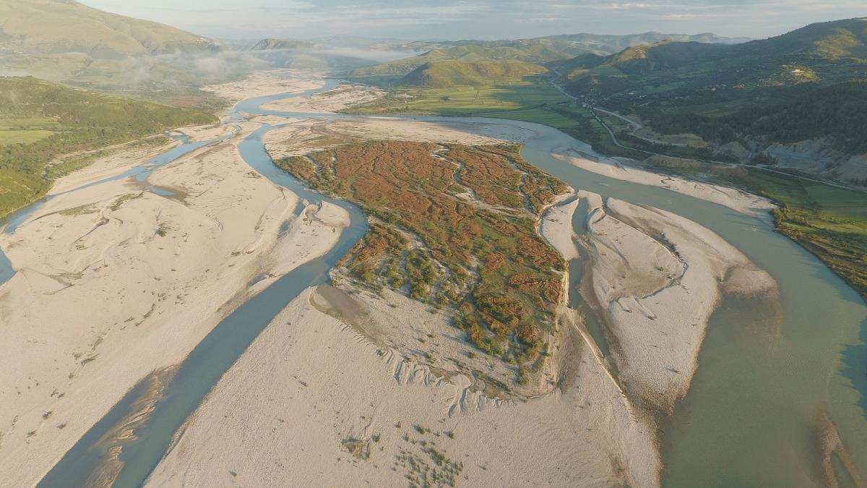  © Gregor Subic

Në kontekstin e konvergjencës së Shqipërisë drejt acquis së Bashkimit Evropian, Programi “Qëndrueshmëri dhe zhvillim i gjelbër” ka për qëllim të mbështesë autoritetet shqiptare në zbatimin e politikave publike mjedisore dhe klimatike ambicioze.

Konteksti  Shqipëria është vendi më i rrezikuar në Evropë ndaj rreziqeve gjeologjike dhe klimatike. Shqipëria është përballur me disa tërmete, përfshi këtu tërmetin e vitit 2019, si dhe gjithashtu përballet me përmbytje të vazhdueshme, rrëshqitjet e dheut, zjarre, thatësira, dhe temperaturat ekstreme po bëhen më të shpeshta.  Menaxhimi i mbetjeve është gjithashtu një sfidë shumë e madhe në vend: përveç kontributit në mënyrë të konsiderueshme në emetimin e gazeve serë, mbetjet gjithashtu ndotin ekosistemin bregdetar të Shqipërisë, çka dëmton potencialin turistik të vendit (kontributi i të cilit është rreth 18% e PBB-së, kjo veçanërisht falë zonave të mbrojtura kombëtare dhe pikat e nxehta të biodiversitetit).  Duke vazhduar mbështetjen e përpjekjeve të fundit të Shqipërisë për zgjidhjen e çështjeve mjedisore dhe klimatike, Këshilli i Bashkimit Evropian vendosi të hapë negociatat e pranimit të Shqipërisë në korrik 2022, veçanërisht në kuadër të kapitullit 27 të acquis të BE-së që lidhet me mjedisin.  Përmbajtja e programit  Autoritetet shqiptare i kanë kërkuar Bankës Botërore dhe AFD-së mbështetje për krijimin e një agjende të reformave strukturore në lidhje me politikat mjedisore dhe klimatike.
  VENDI
  SHQIPËRIA
   | Data e nënshkrimit të marrëveshjes  DD/MM/YYYY
   | Sektori  Klima dhe mjedisi
   | Lokalizimi  Shqipëria
  Kohëzgjatja e financimit
  XX vjet
   | Instrumentet e financimit  Kredi sovrane  Grant
   | Totali i financimit  €120.8M
  Përfituesi
  Republika e Shqipërisë
  Autoriteti kontraktues
  Ministria e Financave
  Objektivat kyçë
  të zhvillimit të qëndrueshëm
  
   | Kodi i projektit: CAL 1028

Reformat janë strukturuar rreth tre shtyllave kryesore: (i) forcimi i qëndrueshmërisë së qeverisë dhe familjeve, veçanërisht përmes marrjes në konsideratë të ndikimeve klimatike gjatë zbatimit të buxhetit dhe prioritizimit të investimeve publike; (ii) promovimi i energjisë së rinovueshme dhe efikasitetit të energjisë; dhe (iii) forcimi i masave për mbrojtjen e mjedisit dhe zvogëlimi i gjurmës së karbonit, veçanërisht përmes promovimit të ekonomisë rrethore, përmirësimit të menaxhimit të zonave të mbrojtura apo krijimit të një sistemi për monitorimin dhe kontrollin e emetimeve të gazeve serrë.

REZULTATET
Zbatimi i reformave të parashikuara në program duhet të mundësojë miratimin e një kuadri rregullator që lejon një shqyrtim më të mirë të çështjeve klimatike dhe mjedisore, dhe për pasojë, të përmirësojë qëndrueshmërinë e vendit ndaj goditjeve klimatike. Specifikisht, programi:
- do t’u ofrojë autoriteteve një metodologji të buxhetit të gjelbër, çka është një pikë thelbësore për të filluar integrimin e ndryshimeve klimatike në buxhetimin publik dhe procesin e planifikimit;
- një sistem për identifikimin dhe buxhetimin e risqeve të fatkeqësive natyrore, veçanërisht ato që lidhen me ndryshimet klimatike, në mënyrë që të përmirësojë qëndrueshmërinë e ekonomisë shqiptare ndaj goditjeve klimatike;
- përfshijë shqyrtimet e ndryshimeve klimatike në procesin e përzgjedhjes për investime publike, për të ridrejtuar shpenzimet e investimeve drejt projekteve që promovojnë veprime klimatike dhe qëndrueshmëri mjedisore;
- miratojë standarde për efikasitetin e energjisë dhe do të zbatojë certifikimin e performancës së energjisë te ndërtesat publike;
- promovojë ndalimin e përdorimit të qeseve plastike njëpërdorimshme dhe do të krijojë një sistem të përgjegjësisë së zgjeruar të prodhuesit;
- promovojë prezantimin e një sistemi monitorimi, raportimi dhe verifikimi për emetimet e gazeve serrë;
- hartojë një plan lokal adaptimi ndaj ndryshimeve klimatike dhe një plan lokal për zbutjen e gazeve serrë;
- mbështesë zhvillimin dhe zbatimin e një plani menaxhimi për zonat e mbrojtura.
PLANI I ZBATIMIT
Tre ministri do të përfshihen në zbatimin e programit: Ministria e Financave (MF), Ministria e Turizmit dhe Mjedisit (MTM) dhe Ministria e Infrastrukturës dhe Energjisë (MIE). Secila prej ministrive do të jetë përgjegjëse për zbatimin e veprimeve të caktuara nën fushën e saj të përgjegjësisë. MF-ja do të luajë rolin kryesor në monitorimin dhe koordinimin e përgjithshëm të programi.
Në mënyrë që të mbështesë ministritë gjatë zbatimit të reformave të planifikuara për vitin 2023 dhe 2024, AFD-ja do të financojë gjithashtu një program për asistencë teknike, të drejtuar nga “Expertise France”.
Progresi i reformave do të monitorohet nga një komision drejtues, ku do të ketë përfaqësues nga ministritë e përfshirë në program, si edhe AFD-ja dhe Banka Botërore (si vëzhgues). Fondet e AFD-së do të jepen në dy këste, në bazë të zbatimit të masave të parashikuara në program.
Një vëmendje e veçantë do t’i kushtohet koordinimit mes të gjithë donatorëve dhe agjencive ndërkombëtare për zhvillim të përfshira në fushat e mbuluara nga programi.
plani i financimit
Programi do të financohet me një shumë totale prej 231.6 milionë euro, përmes: (i) një huaje nga AFD-ja prej 120 milionë euro dhe një granti prej 800 000 euro për asistencë teknike; dhe (ii) një huaje nga Banka Botërore prej 110,8 milionë euro.

SKEDULI 7. LISTA JOSHTERUESE E DOKUMENTEVE MJEDISORE DHE SOCIALE QË HUADHËNËSI LEJON TË ZBULOHEN NË LIDHJE ME PROCEDURAT E MENAXHIMIT TË MOSMARRËVESHJEVE

a) Skeduli 4 (tabela e varfërisë mjedisore/analizës sociale) e dokumentit të programit të përgatitur nga Banka Botërore për Operacionin e Parë të Shqipërisë për Politikat e Qëndrueshmërisë dhe Zhvillimit të Gjelbër që daton në janar të vitit 2023.

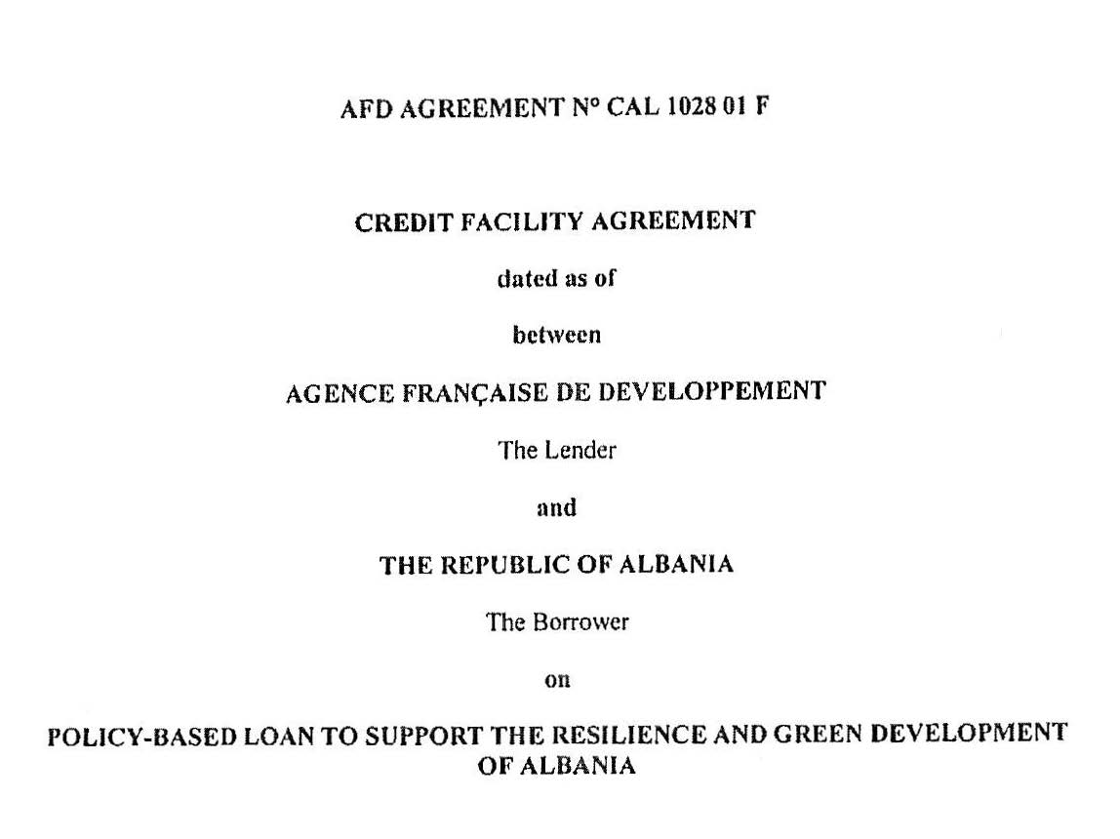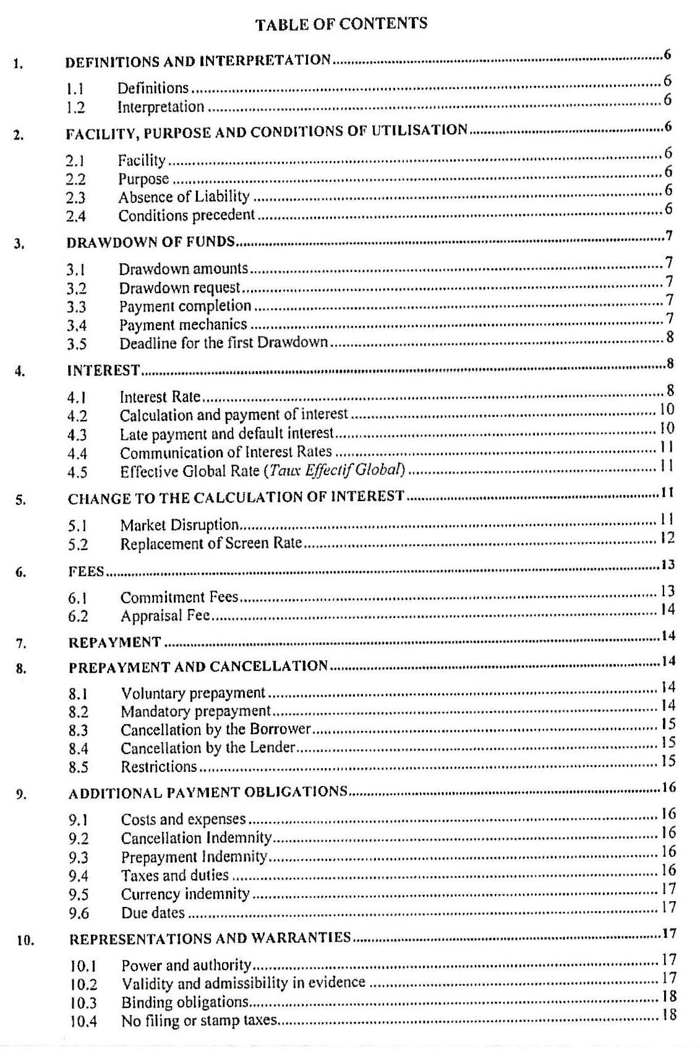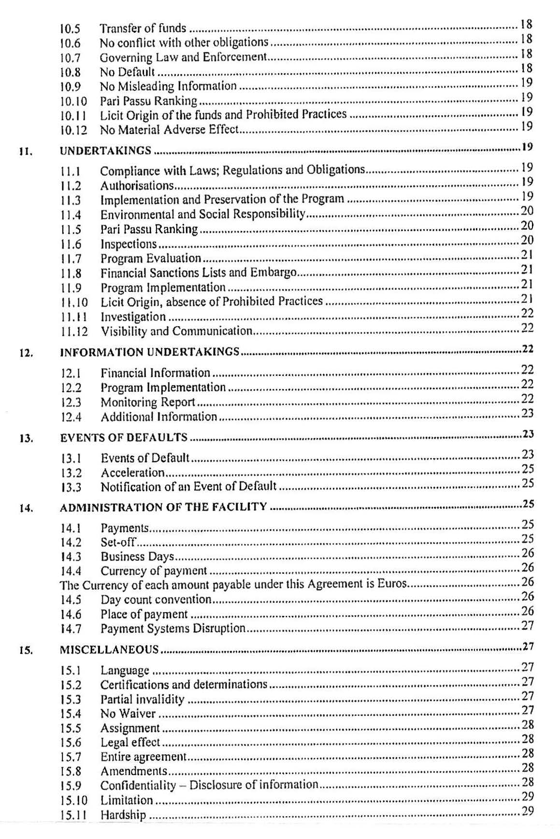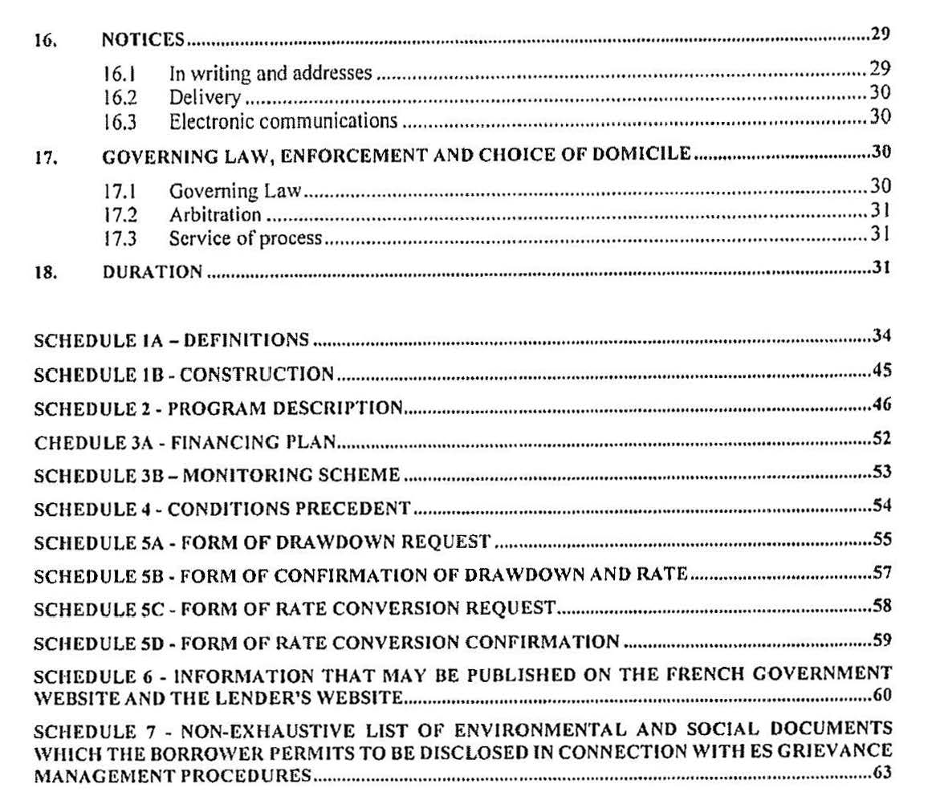

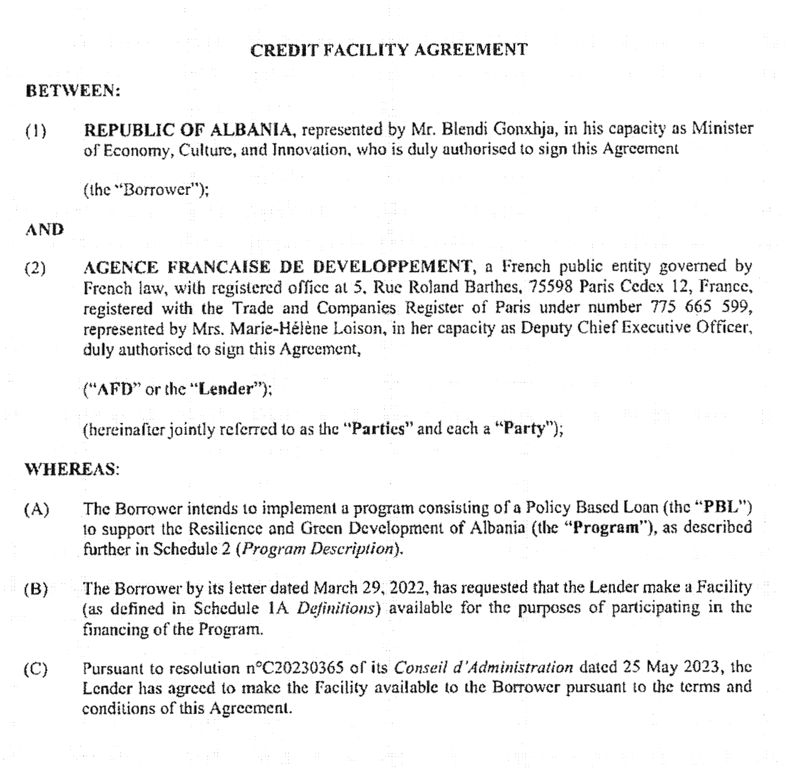
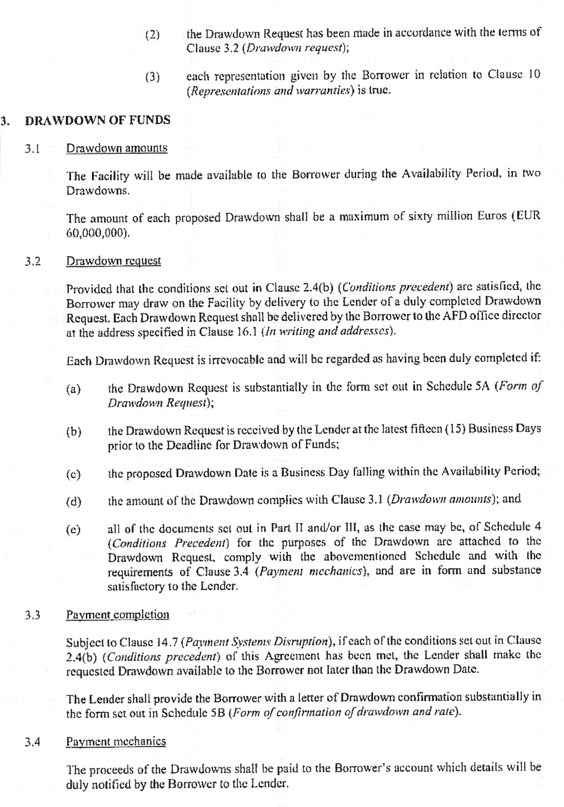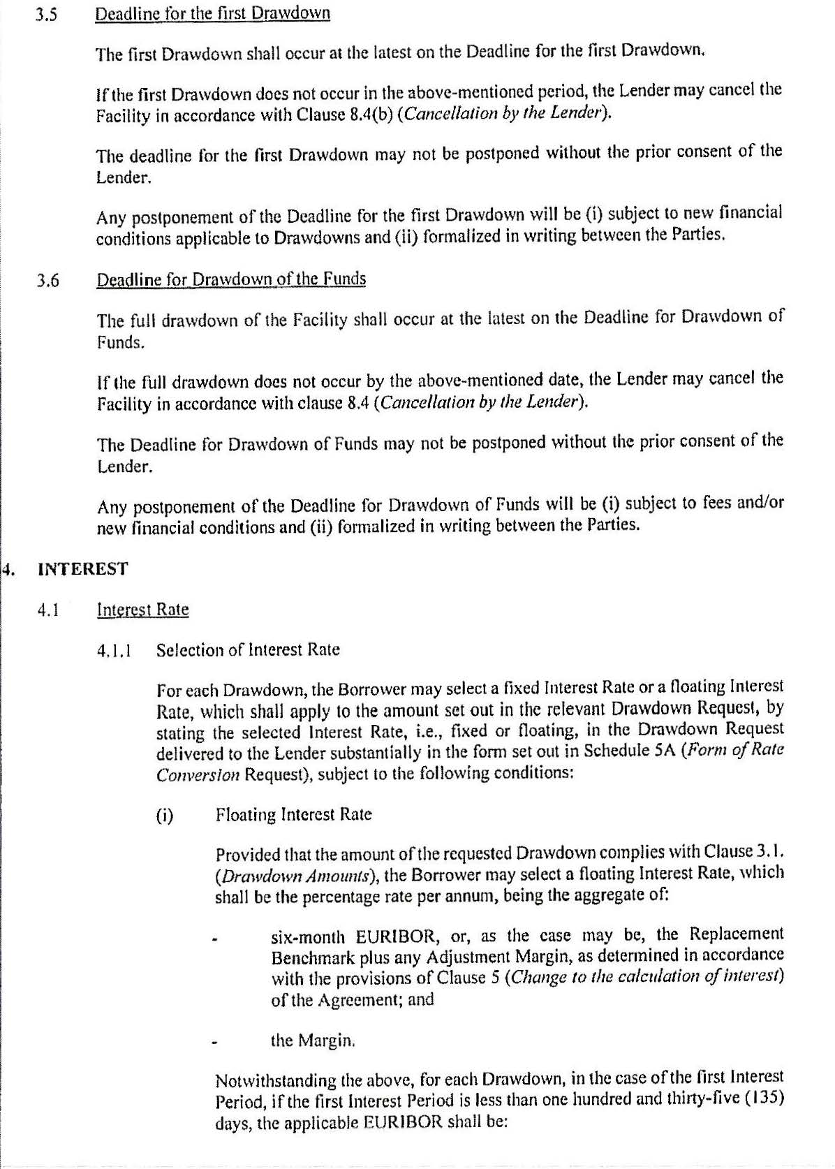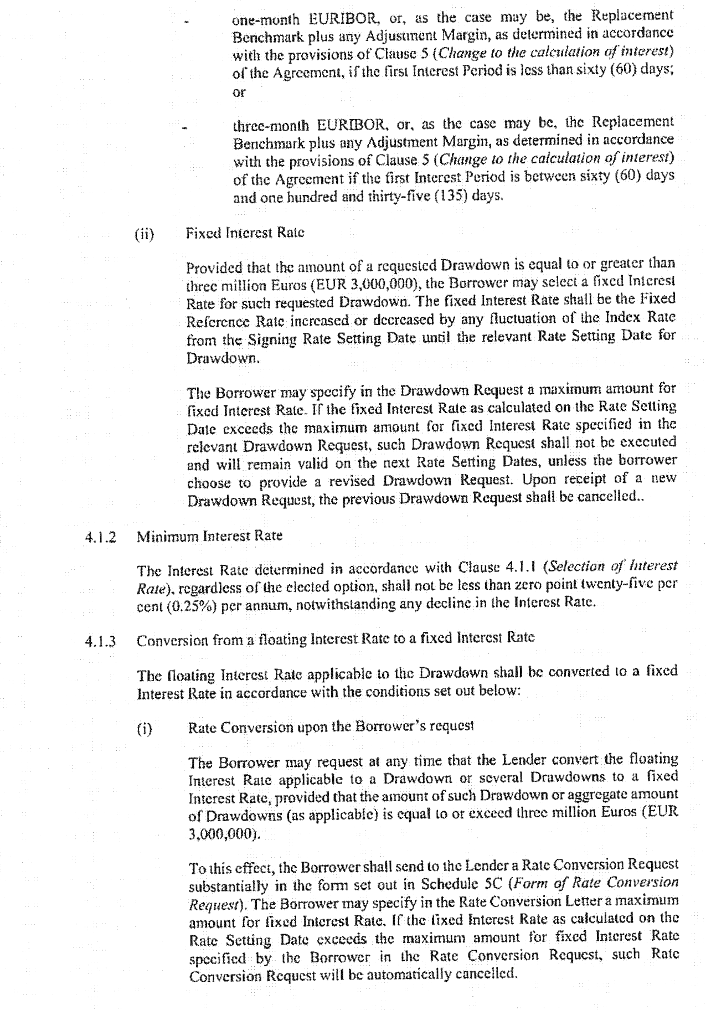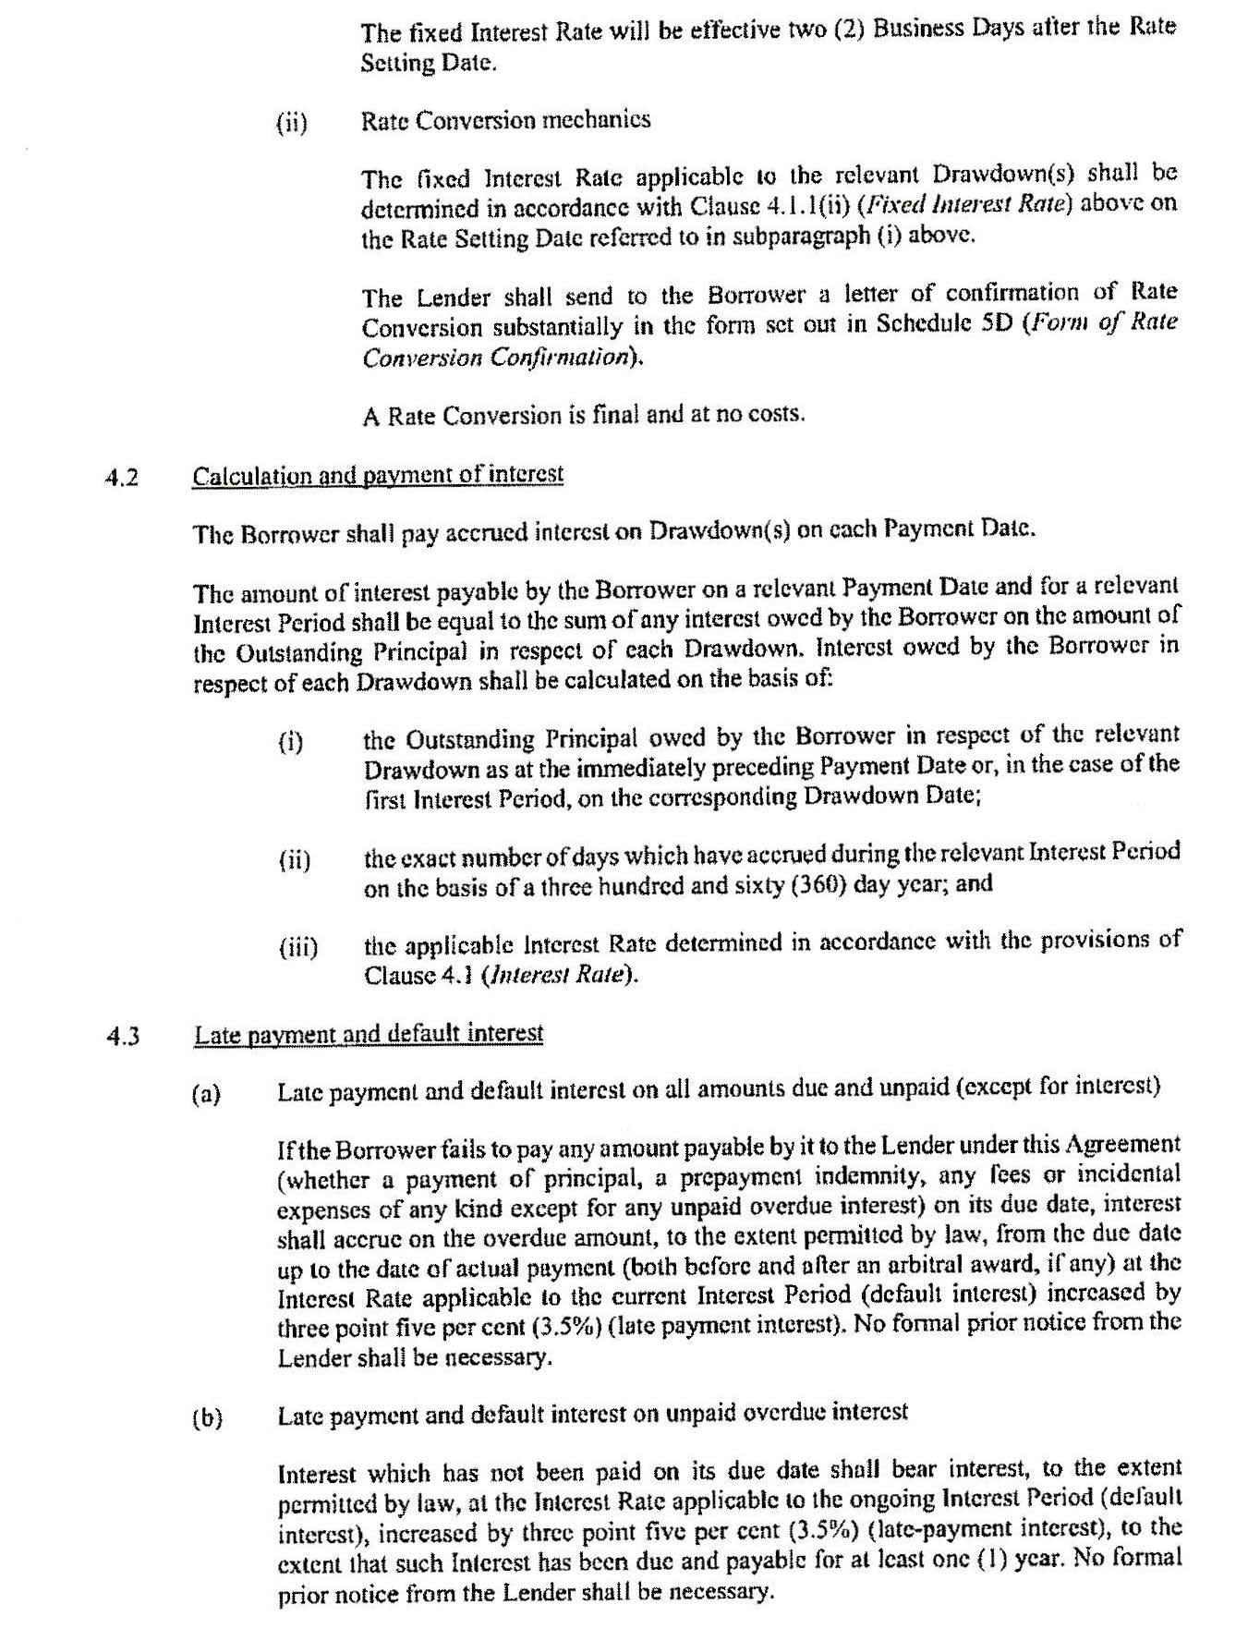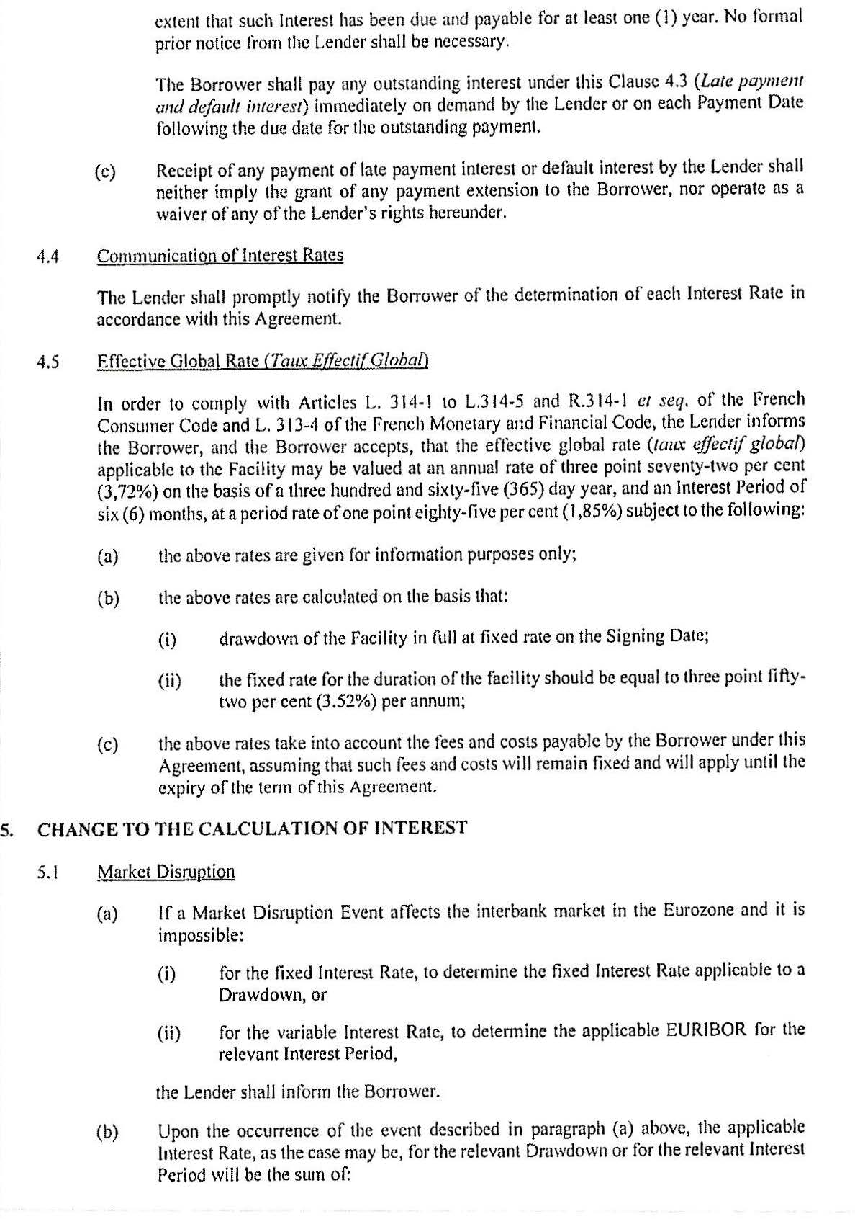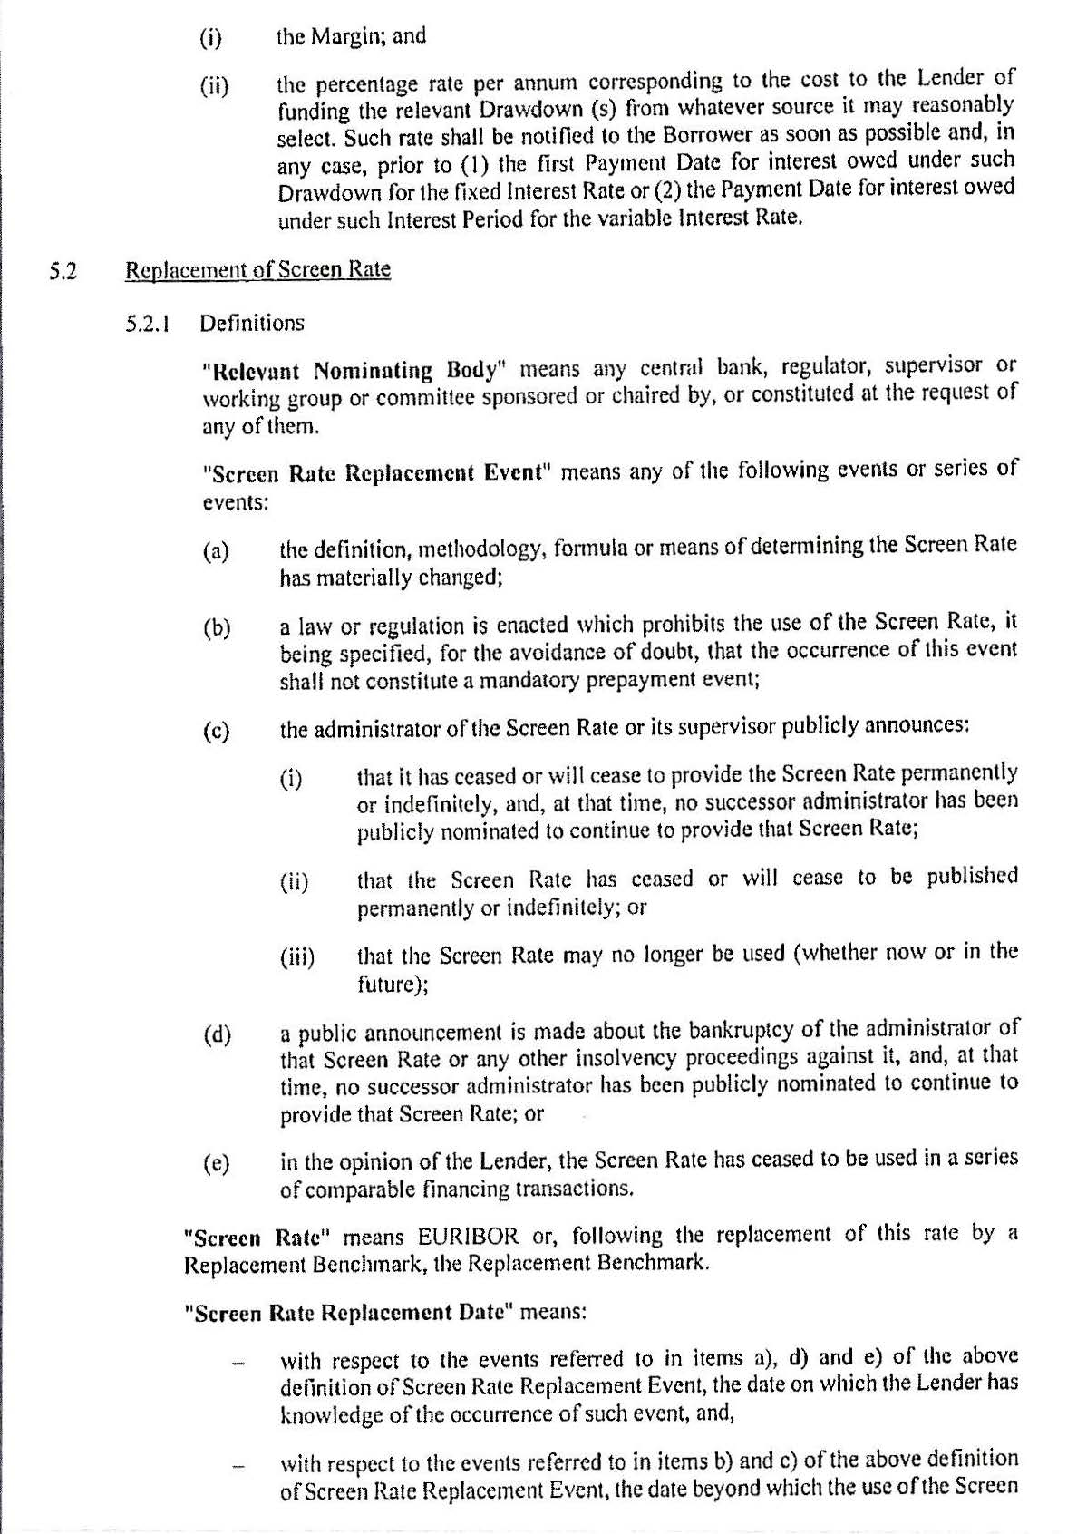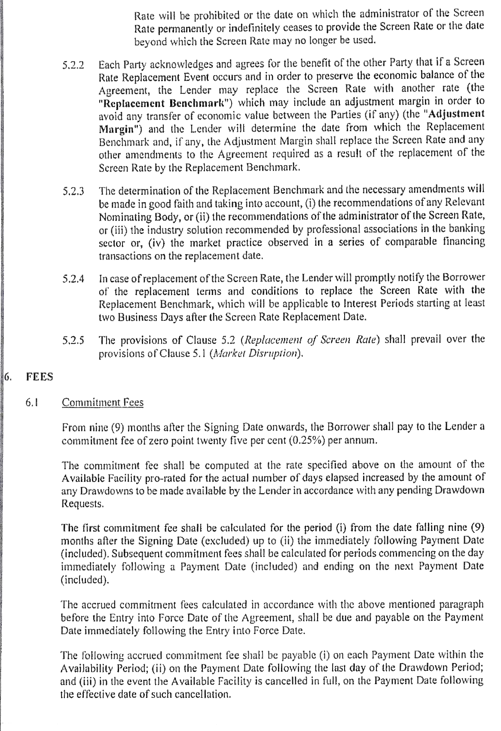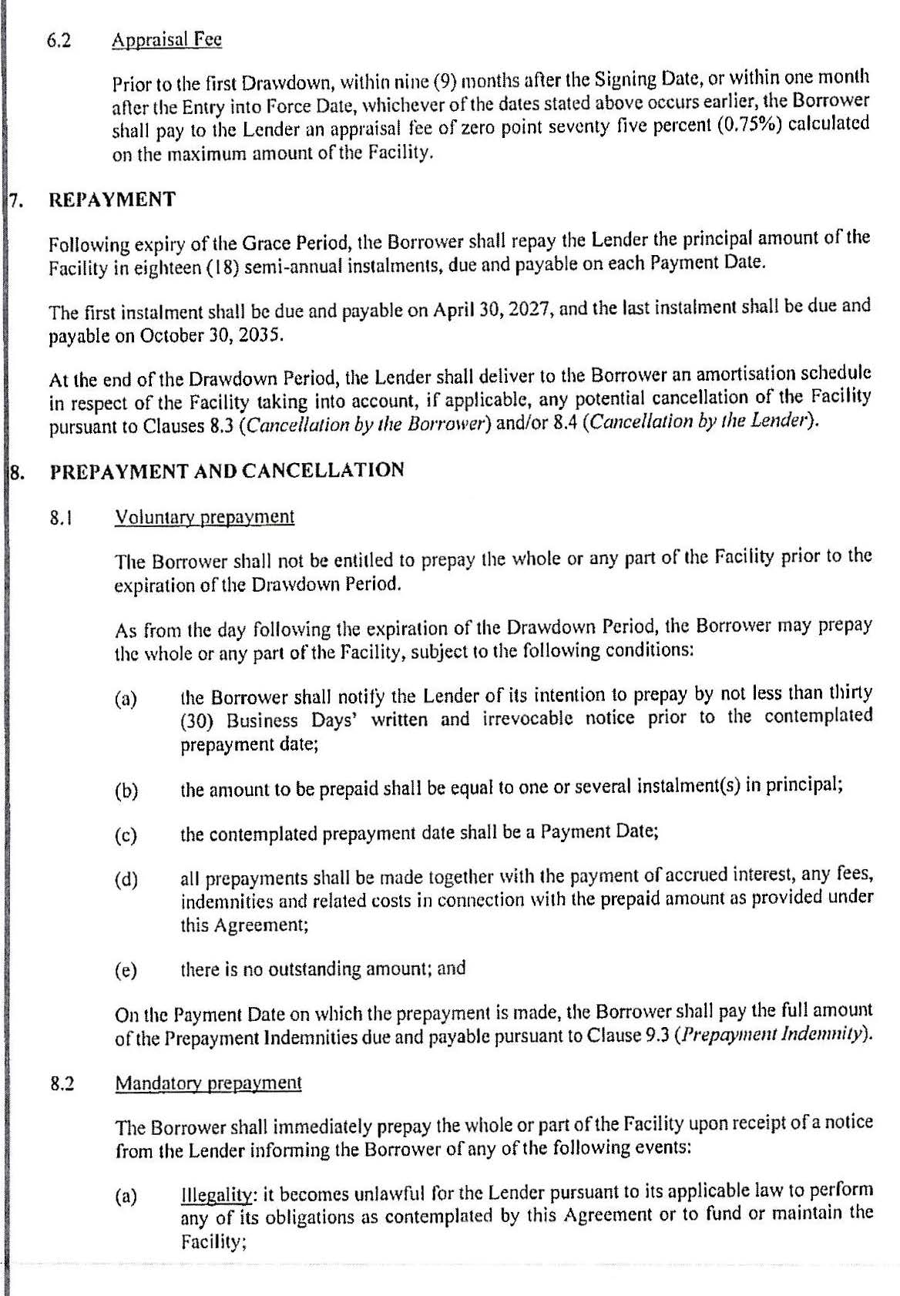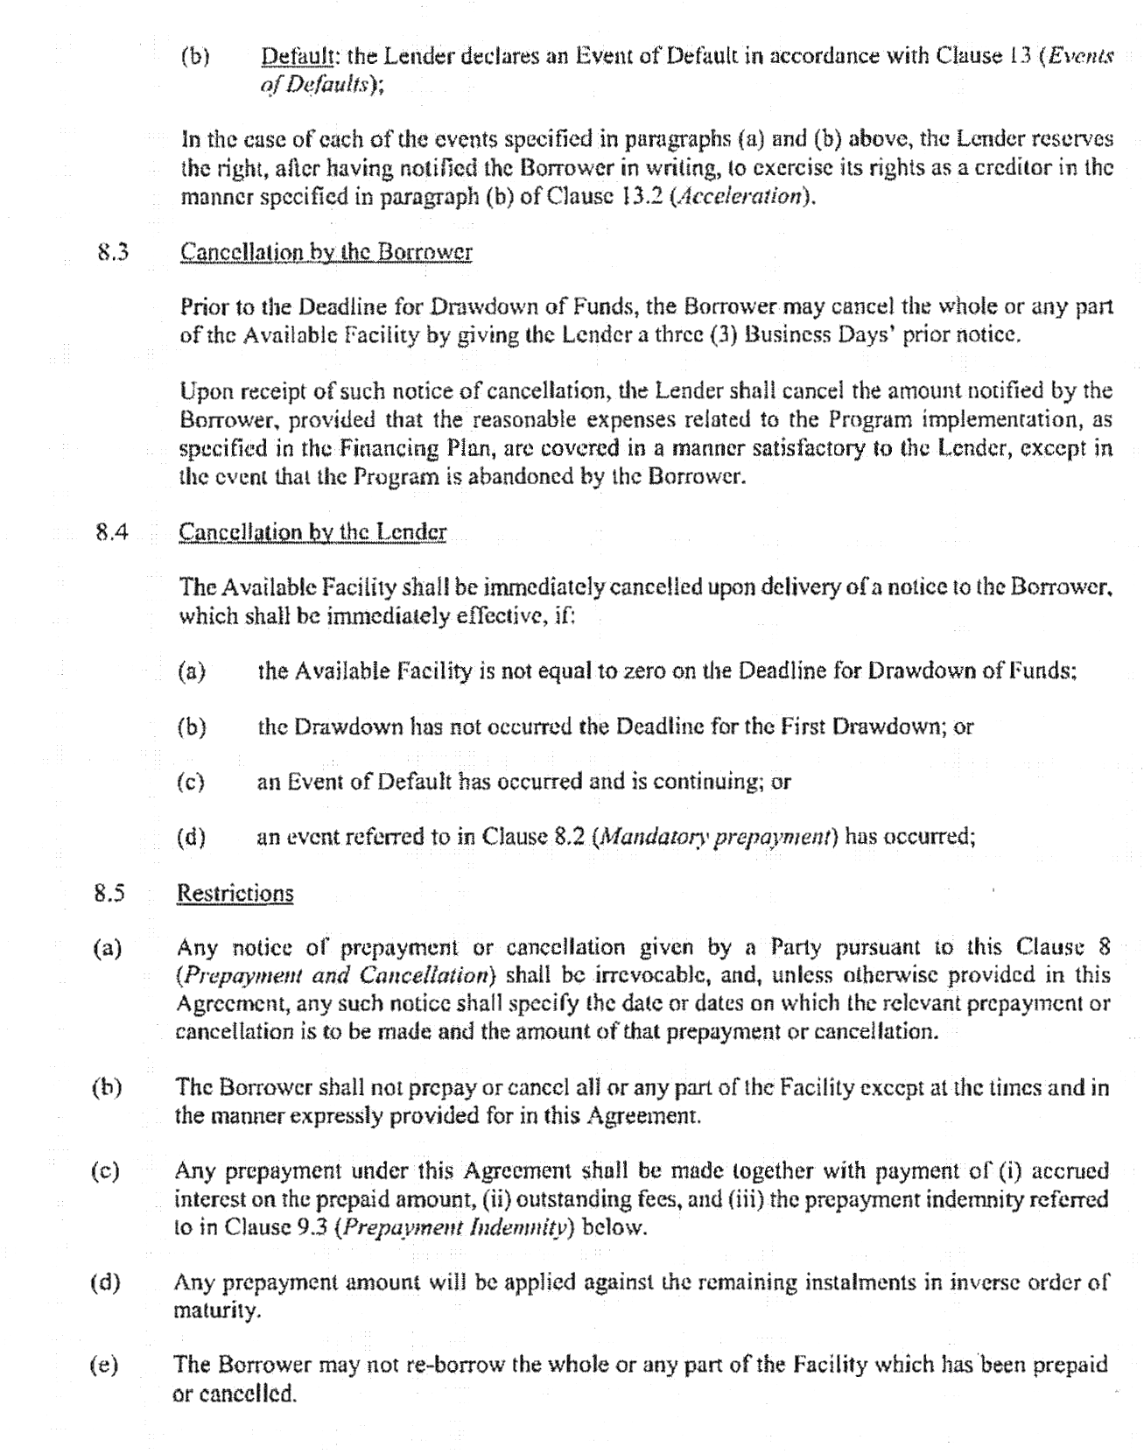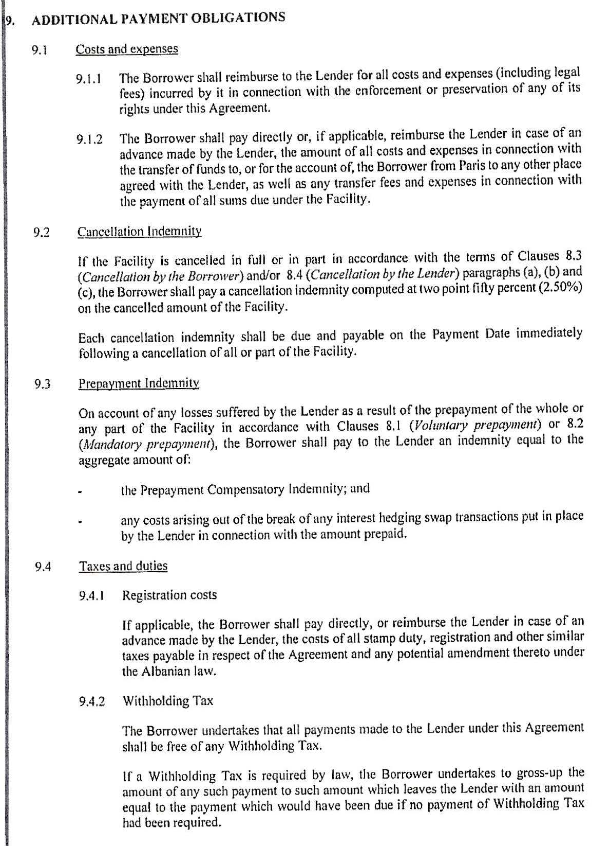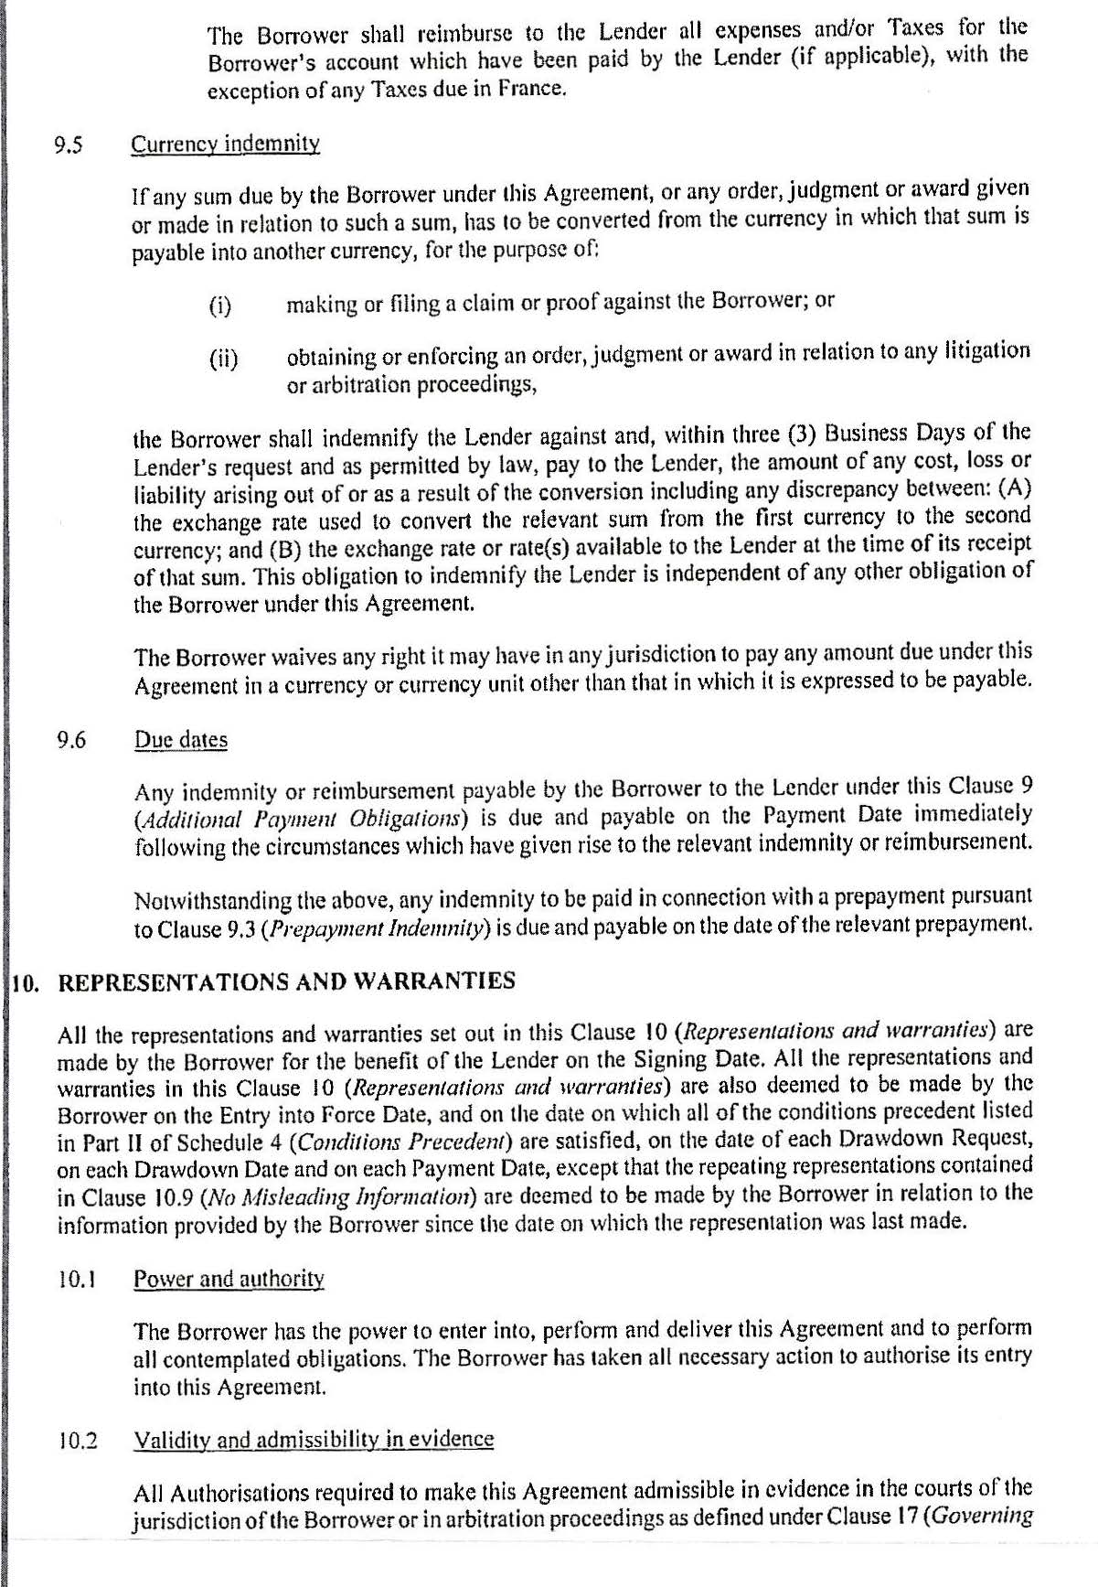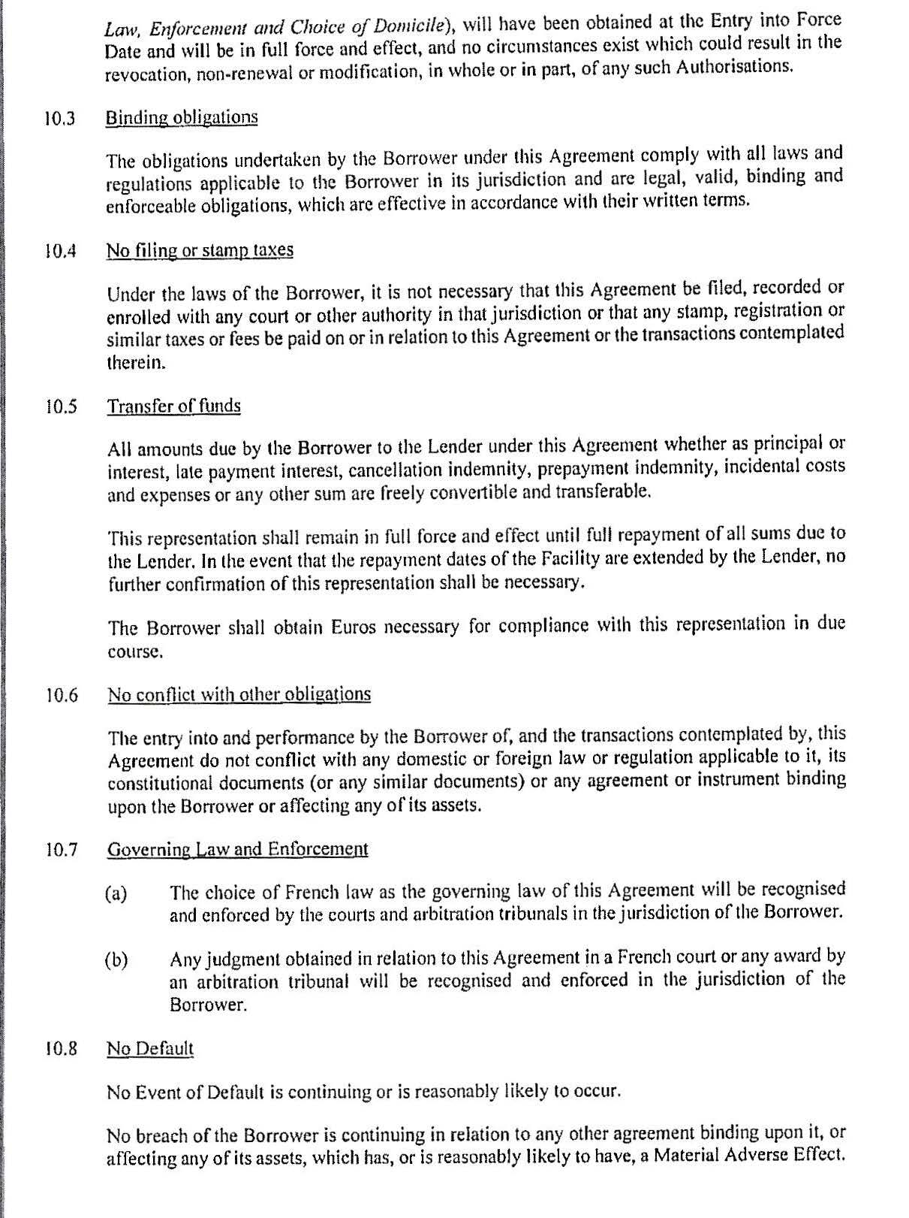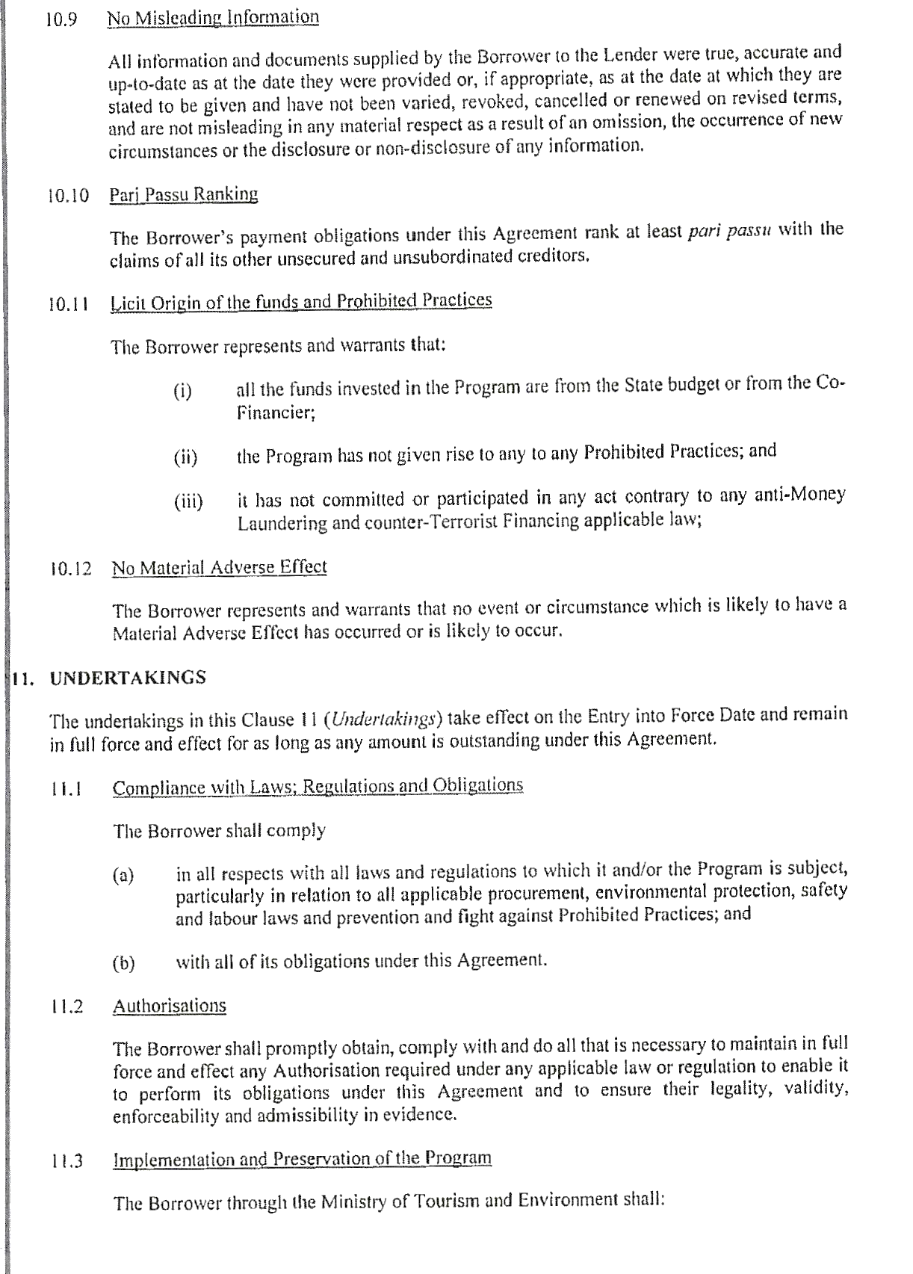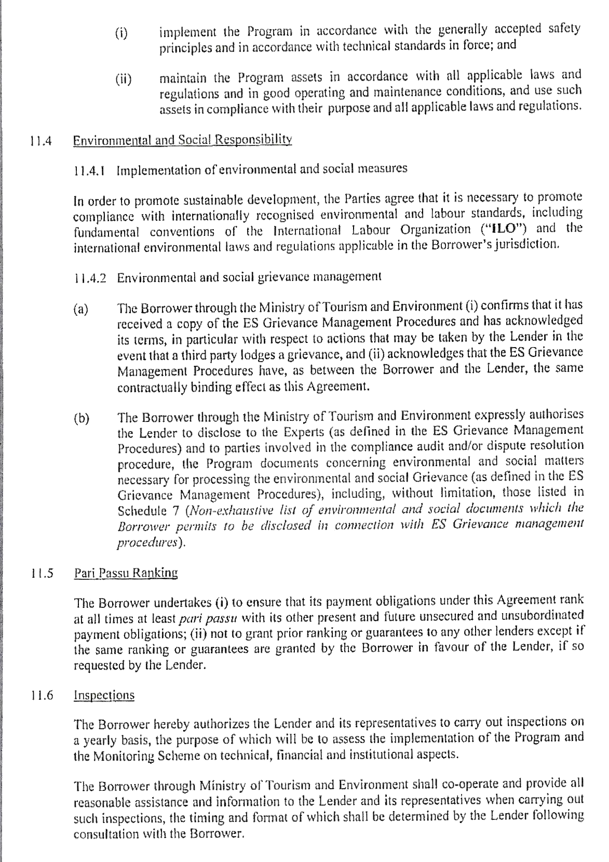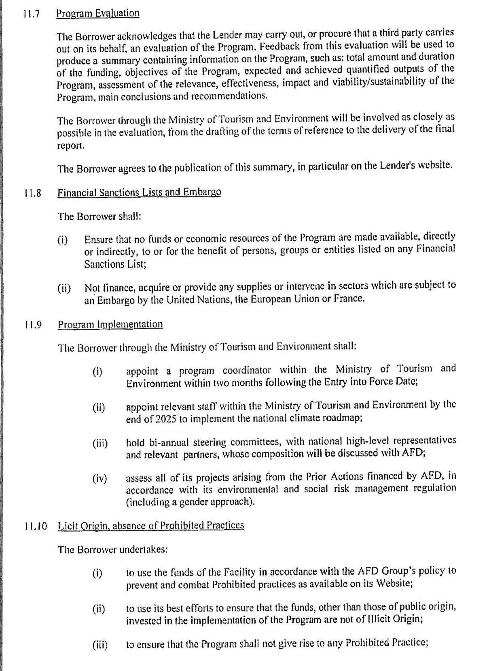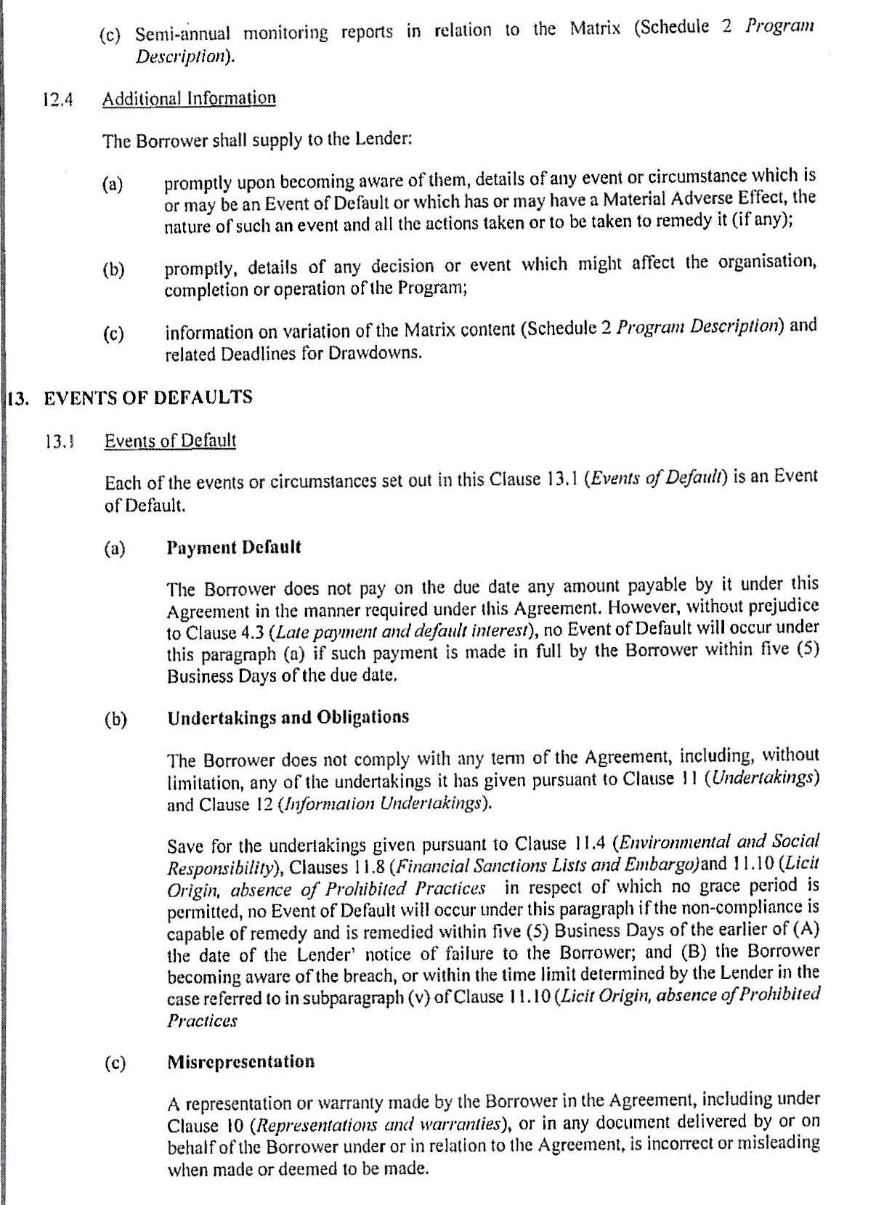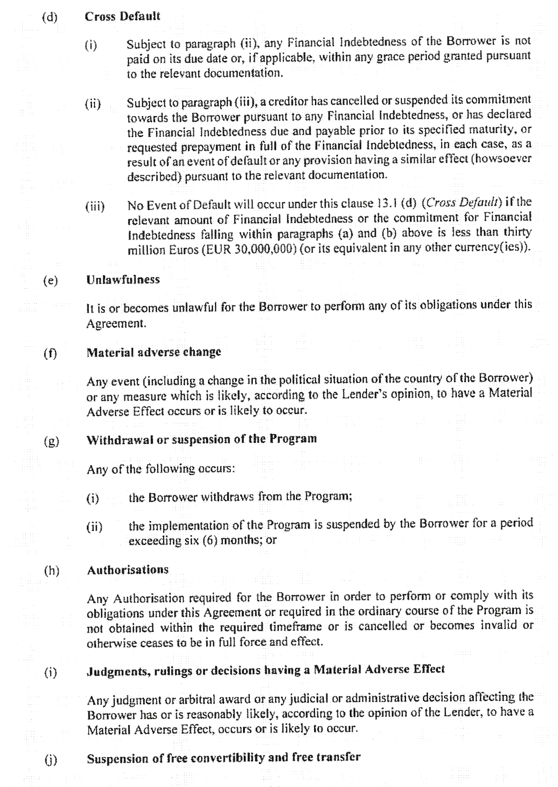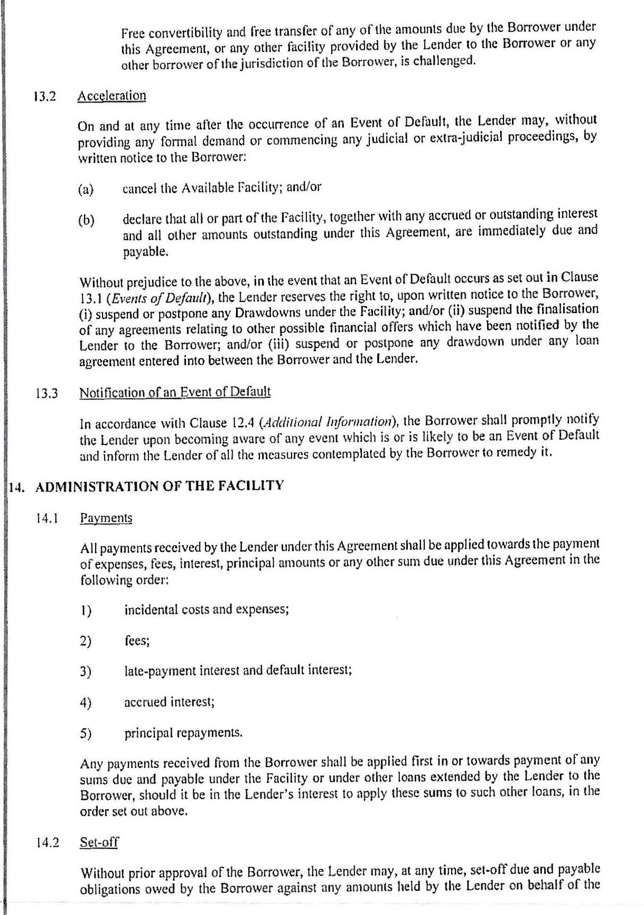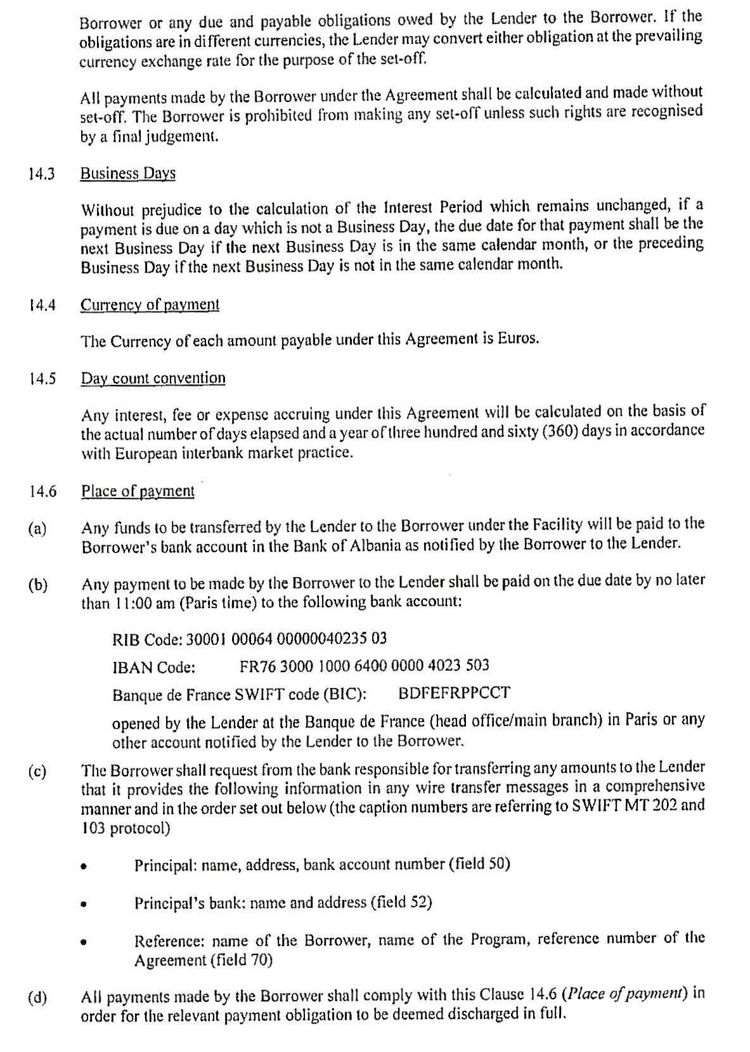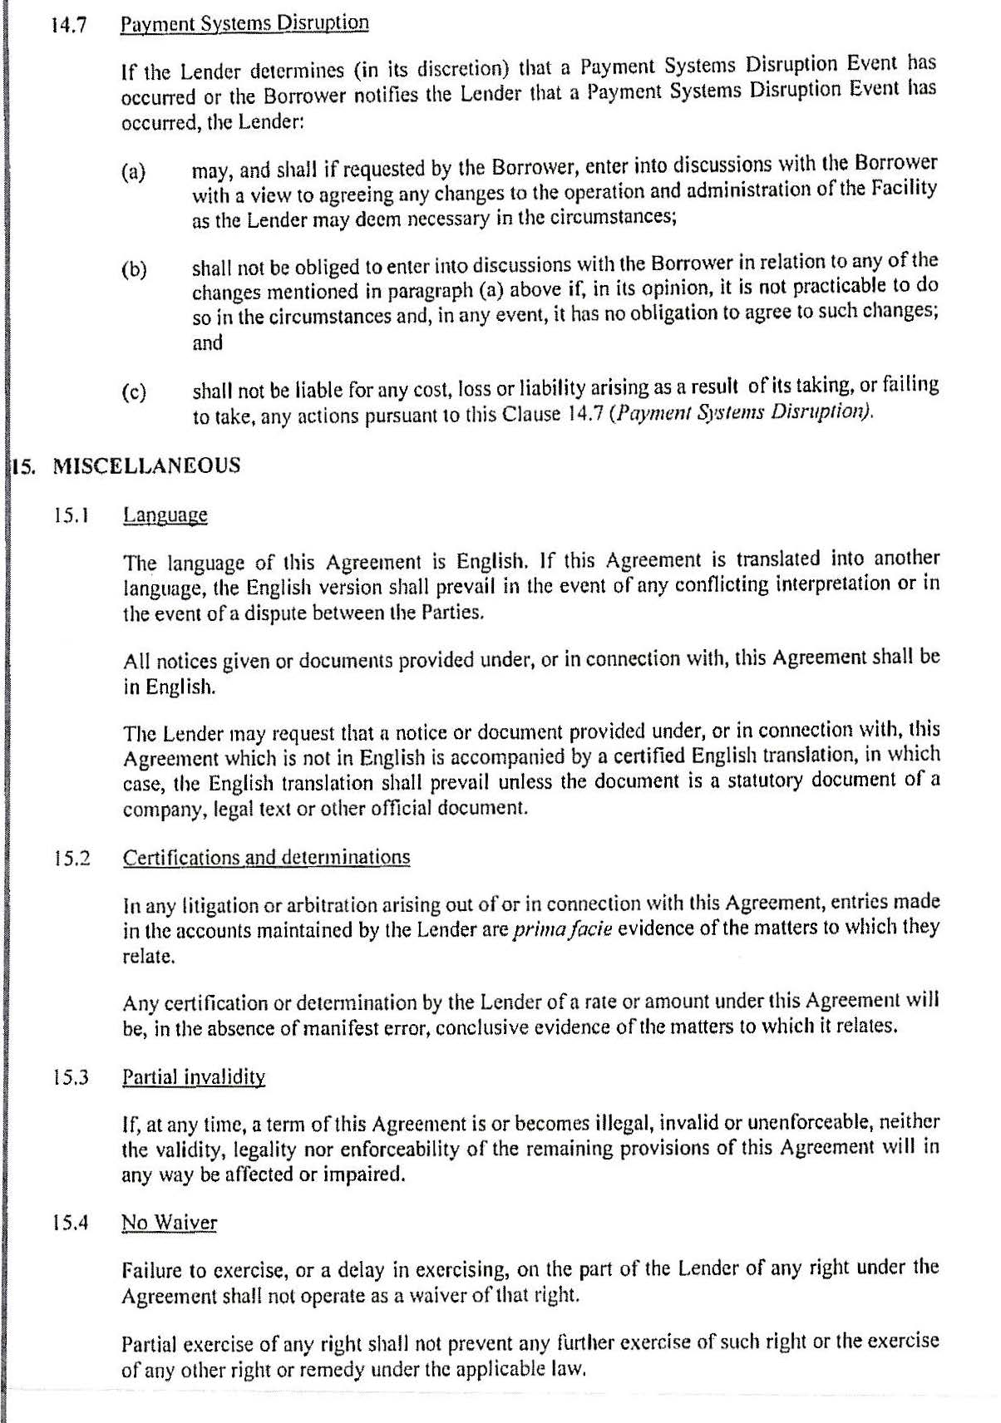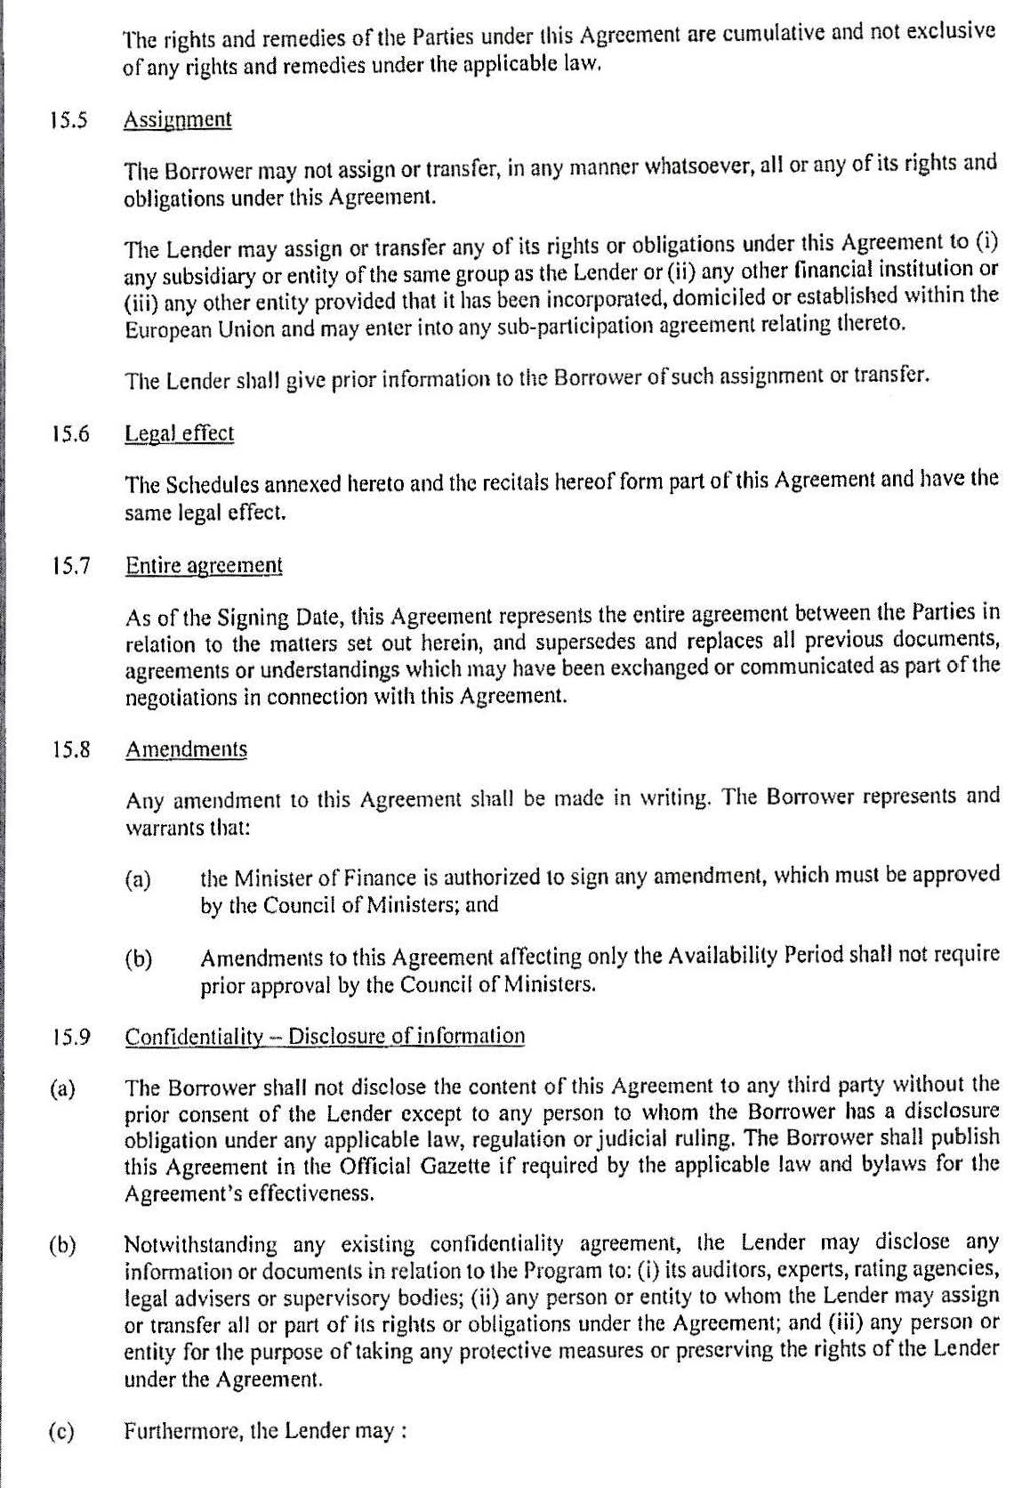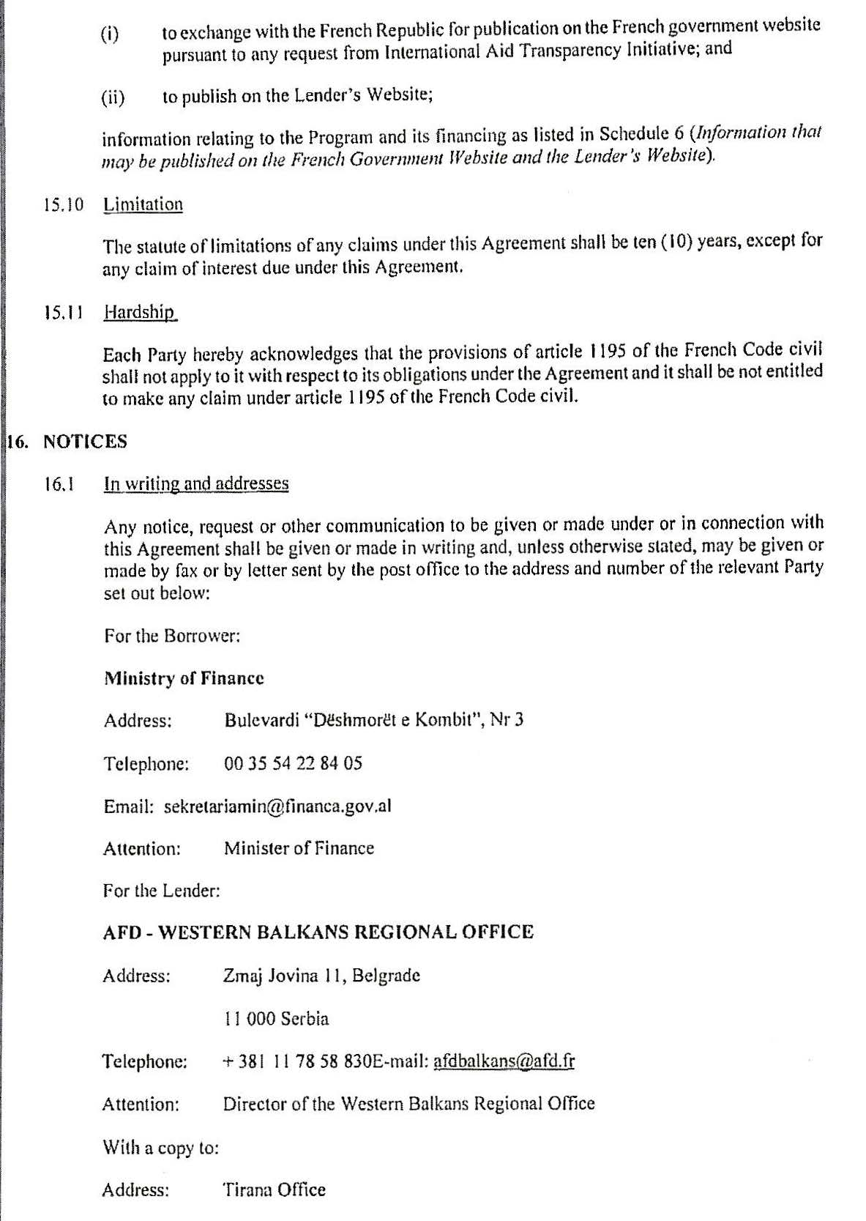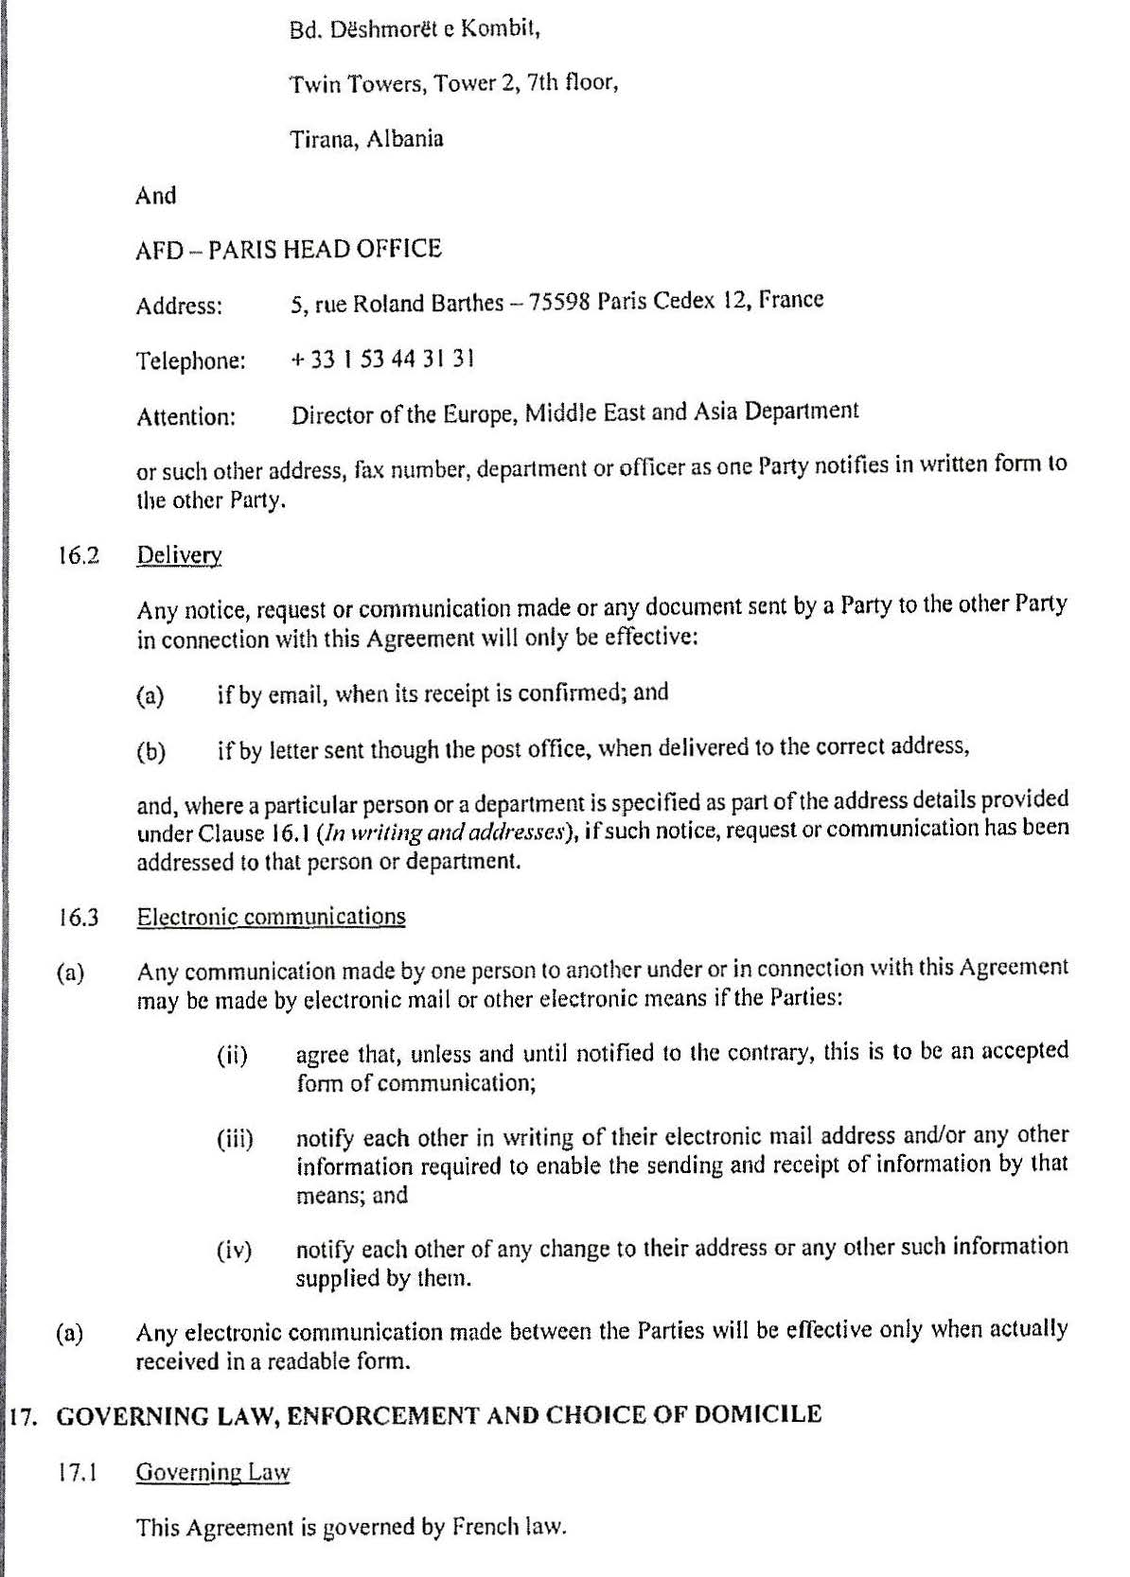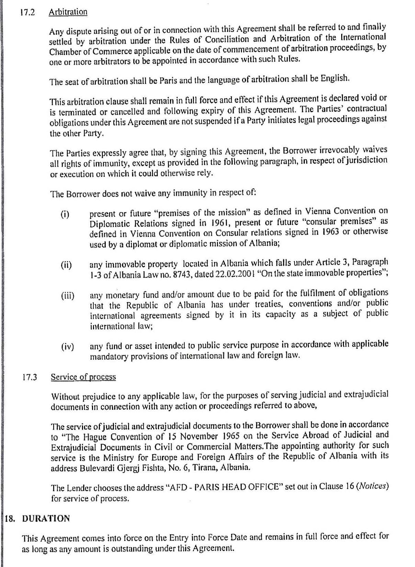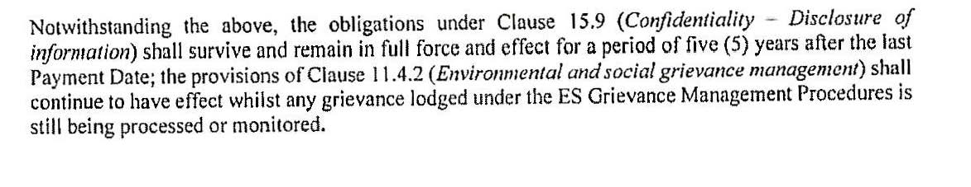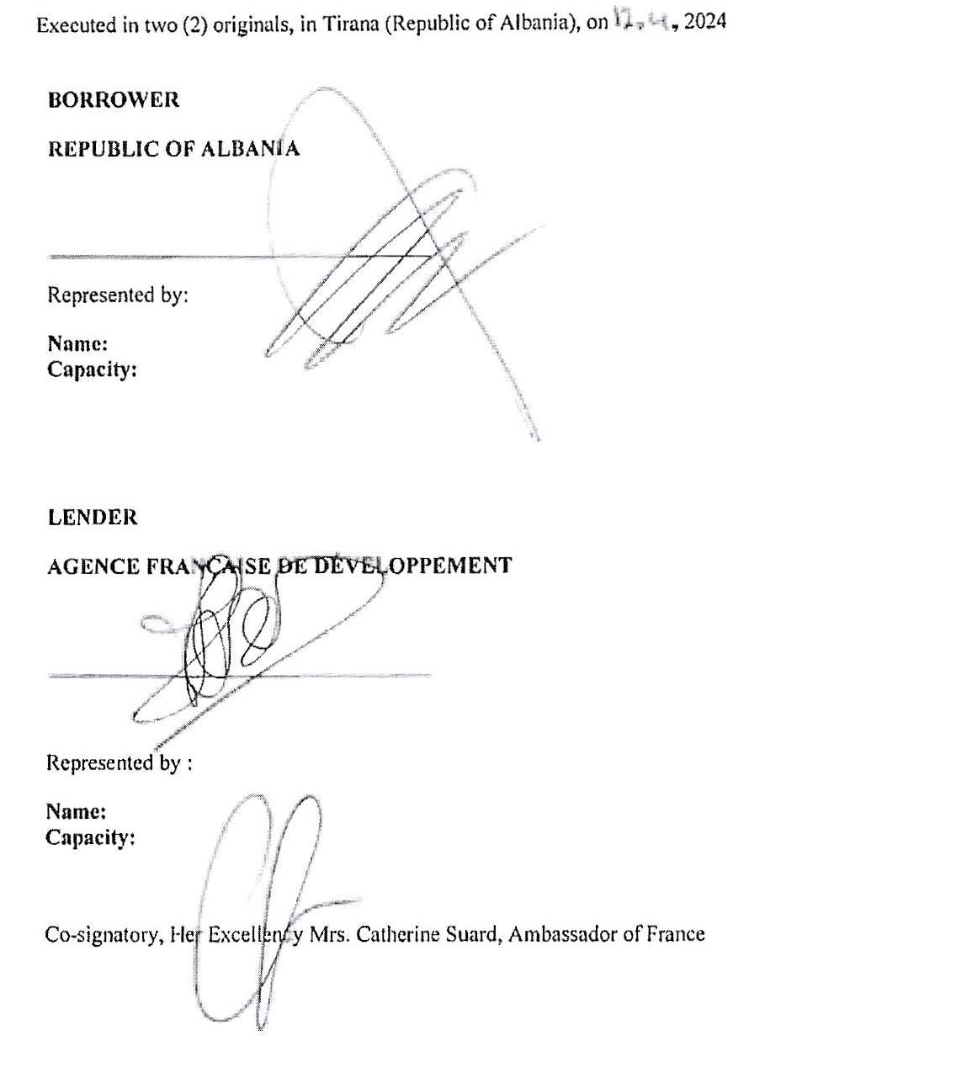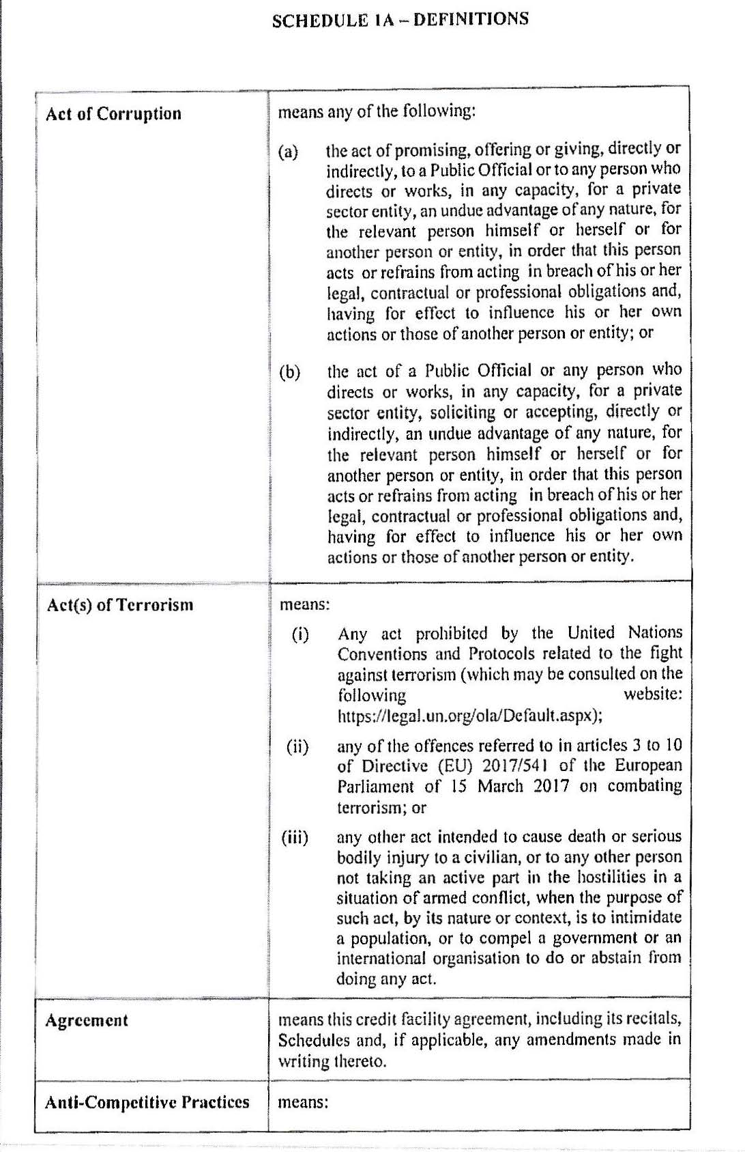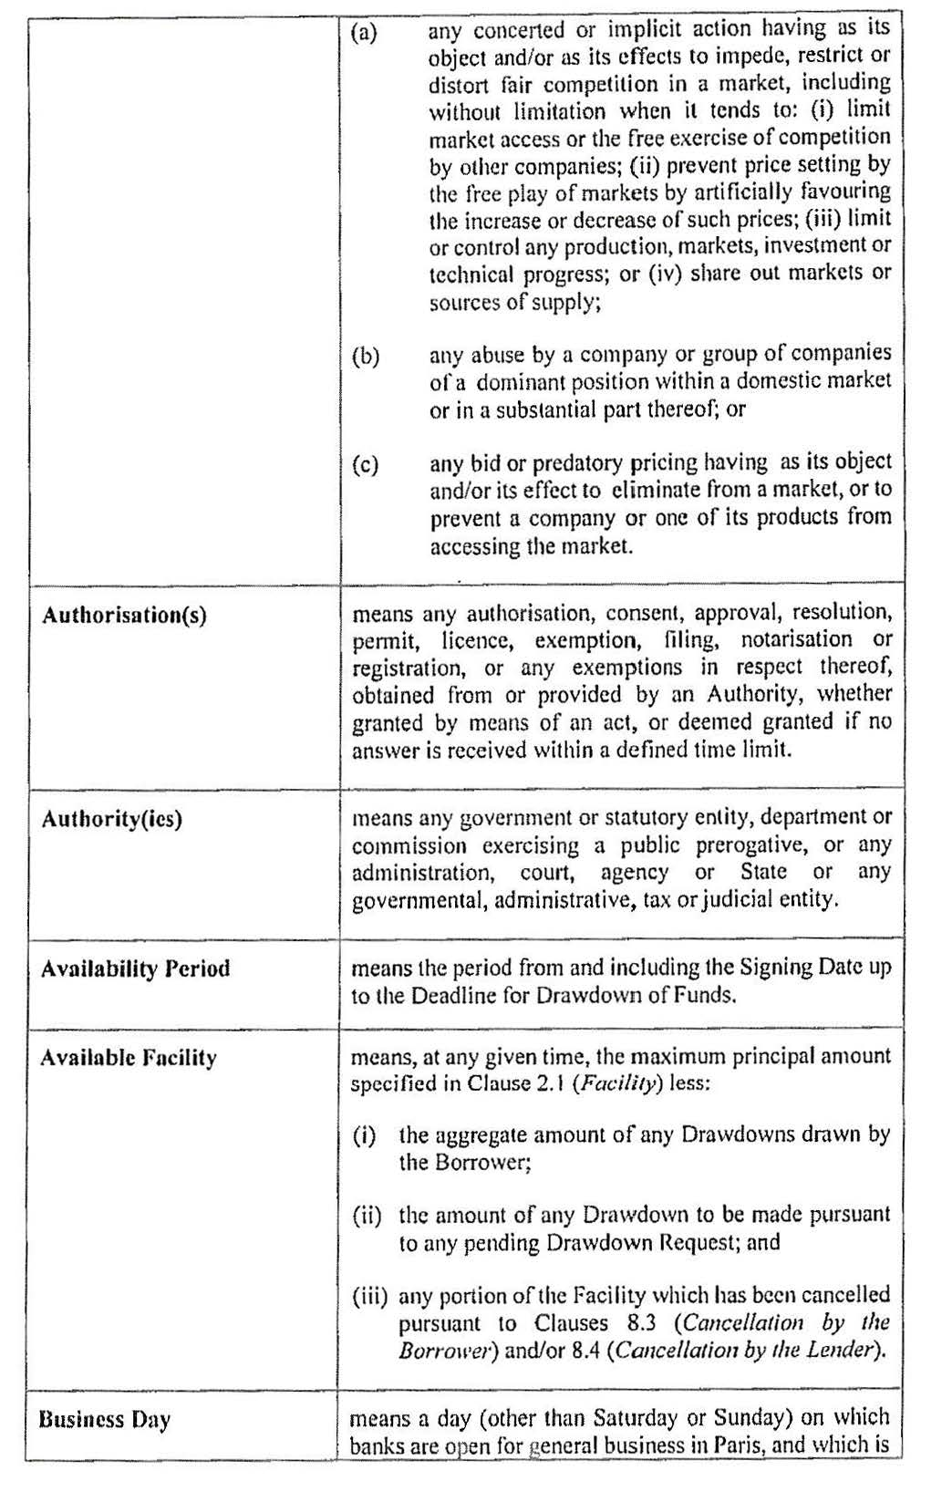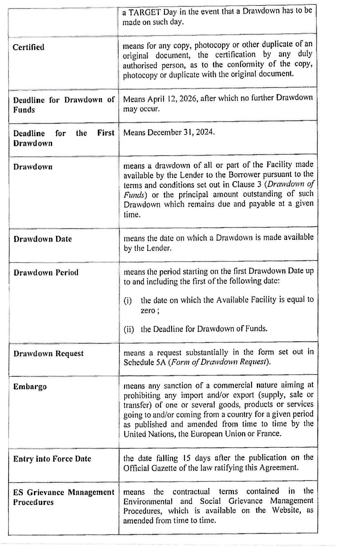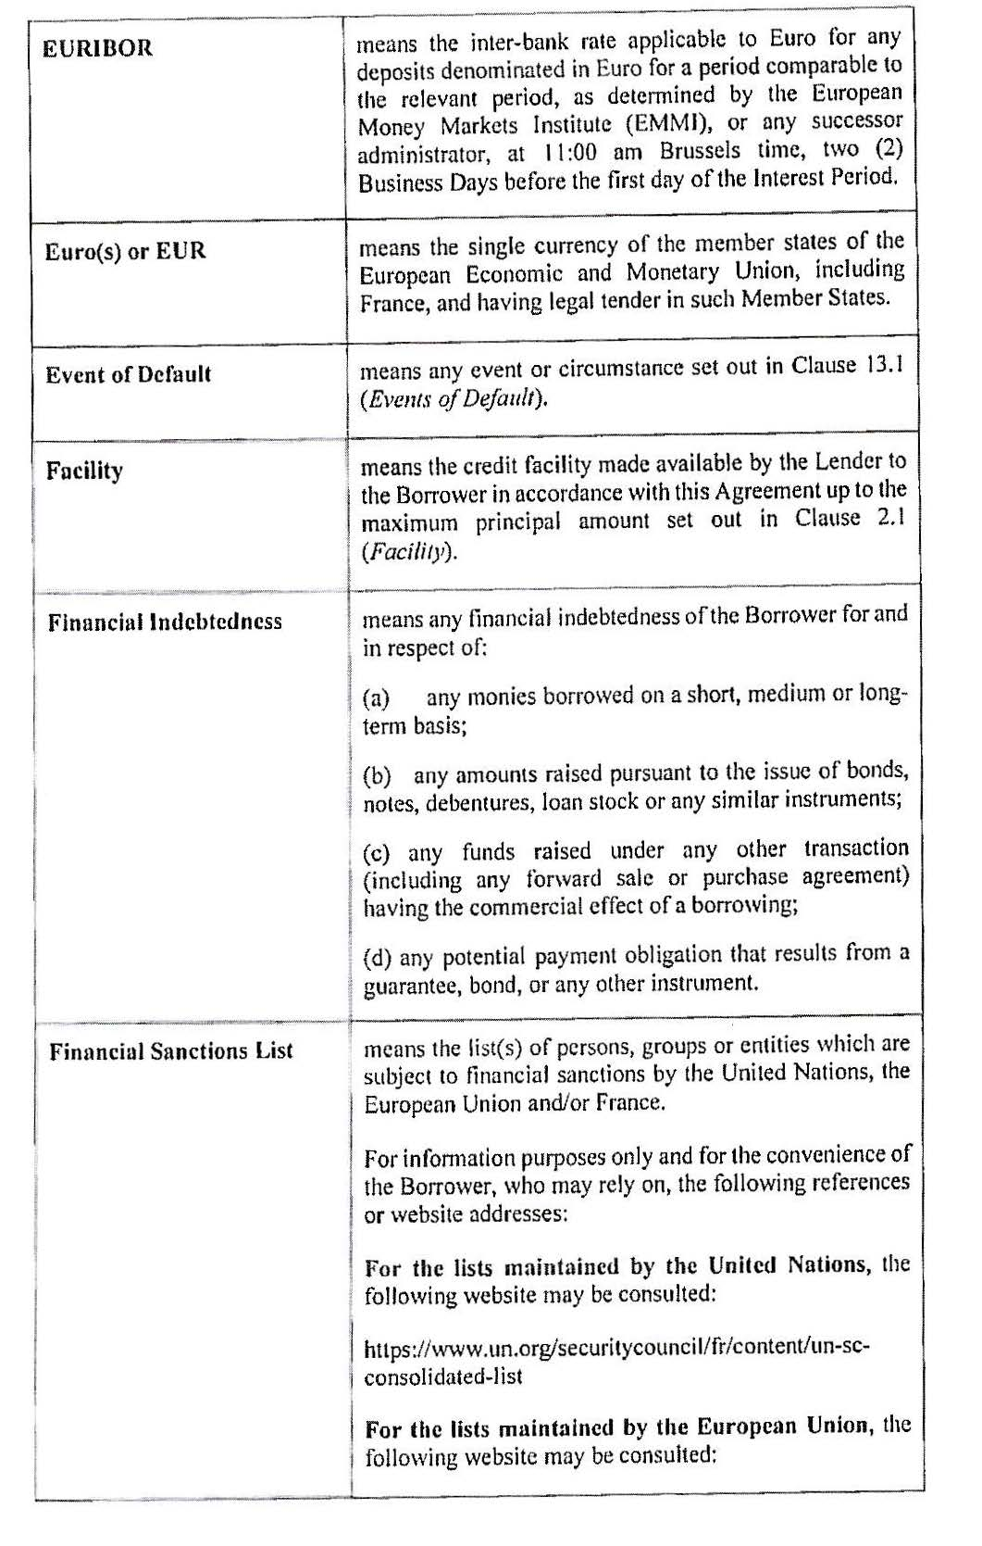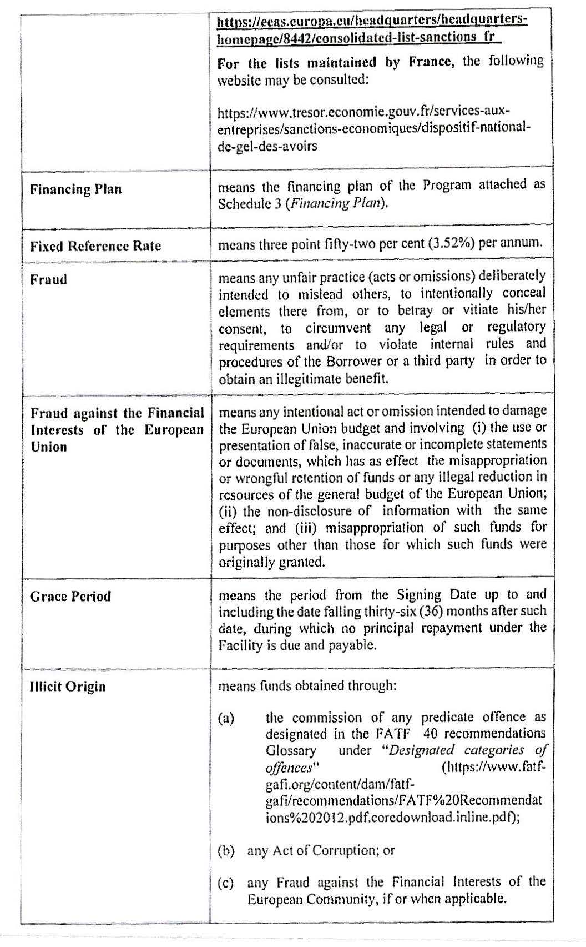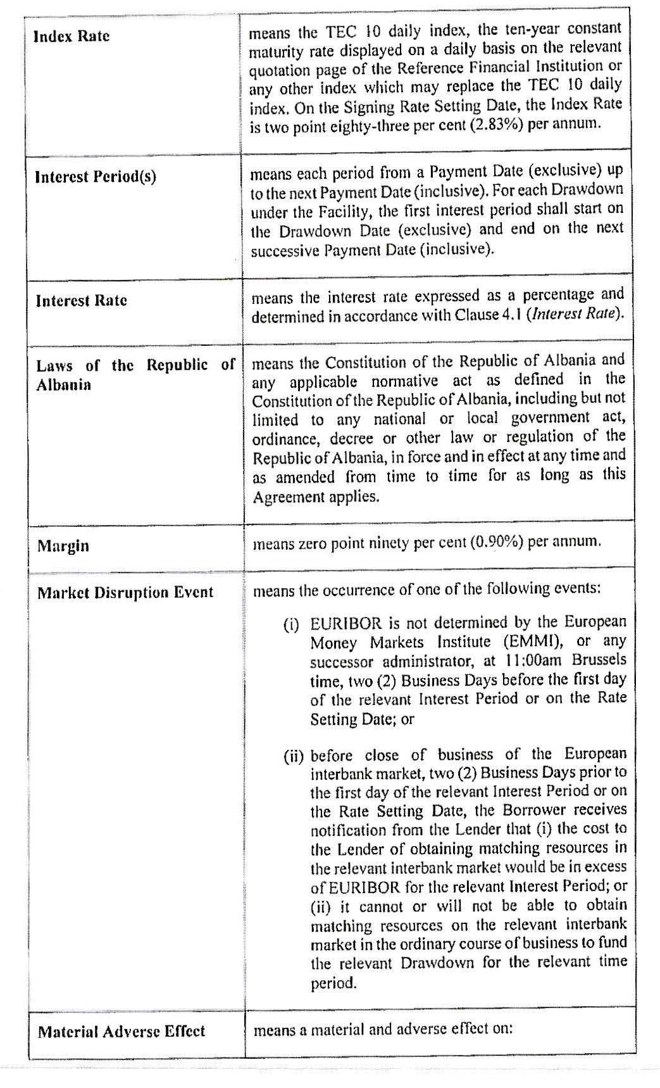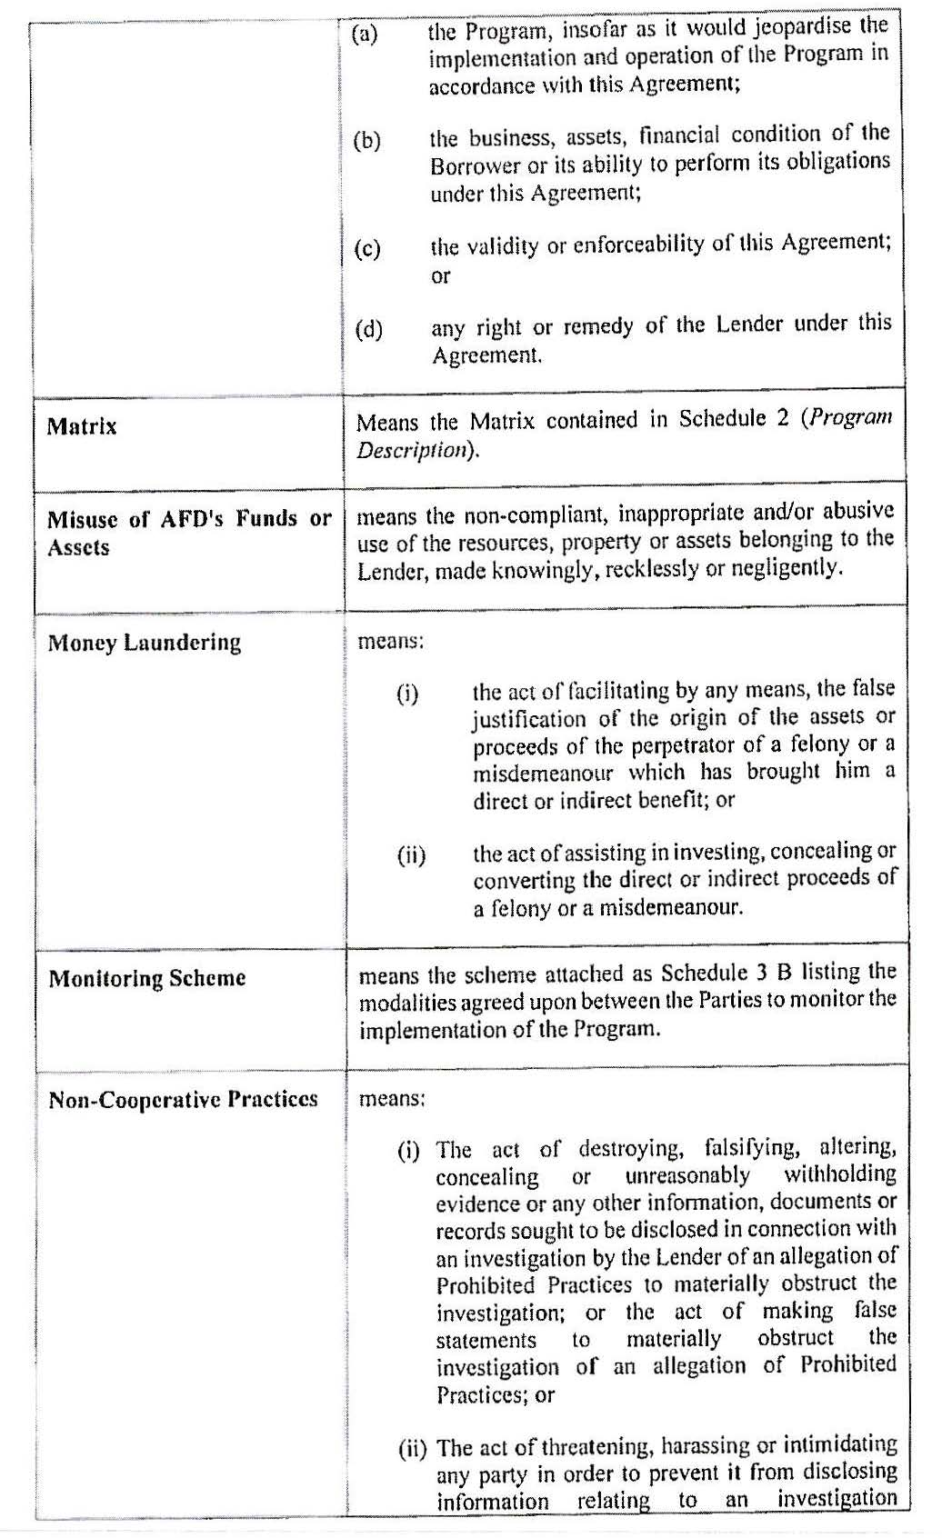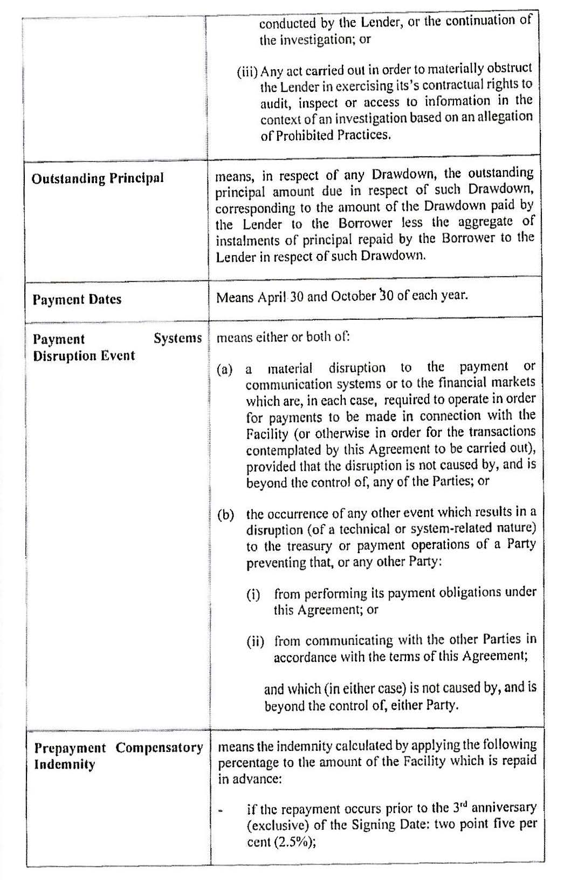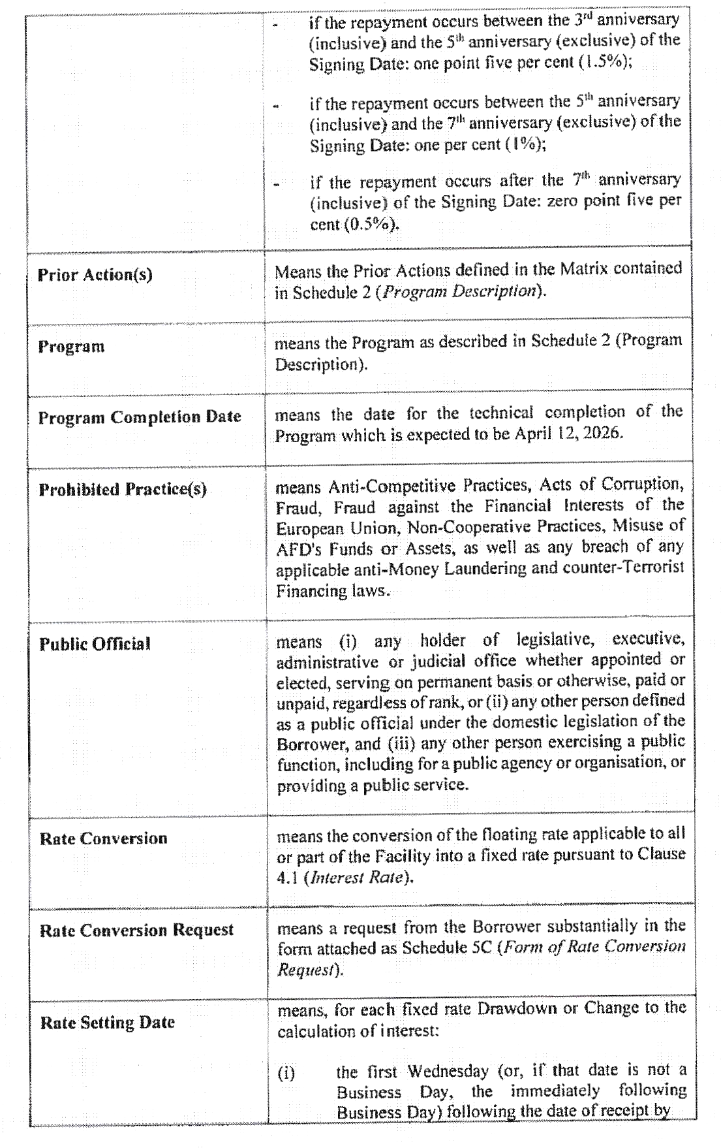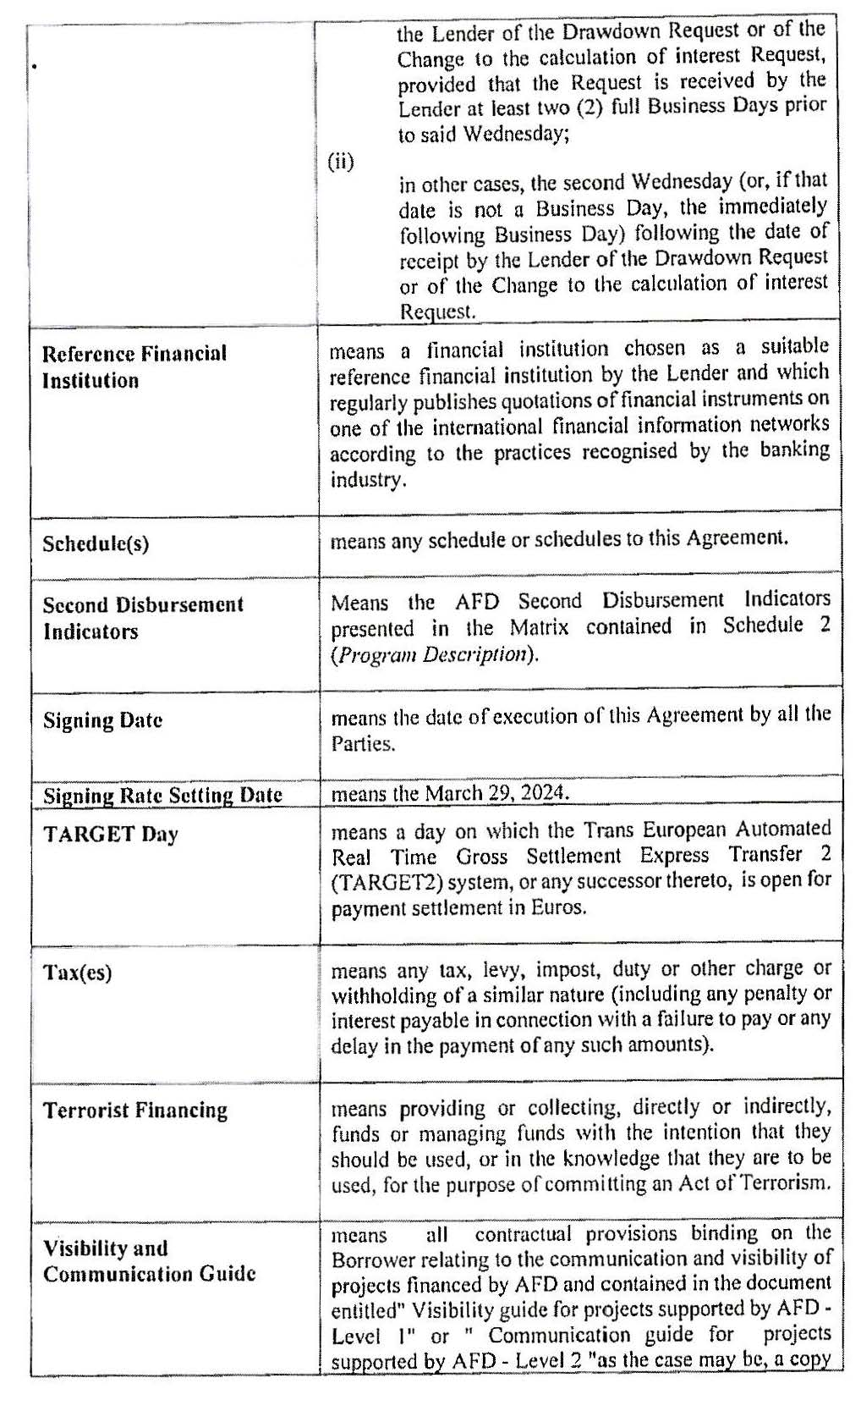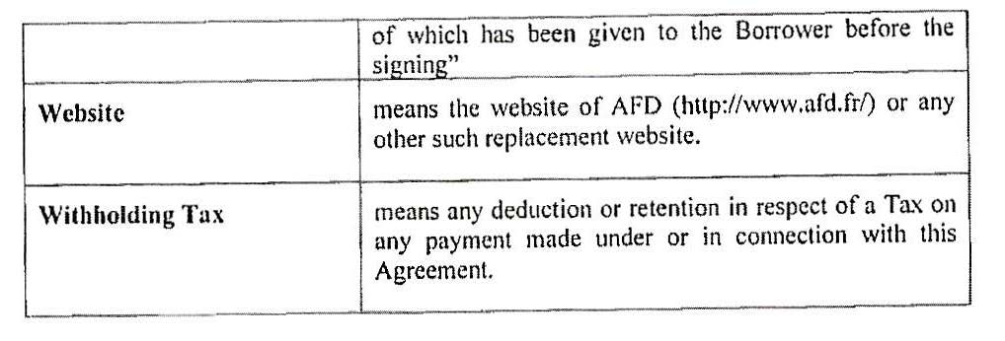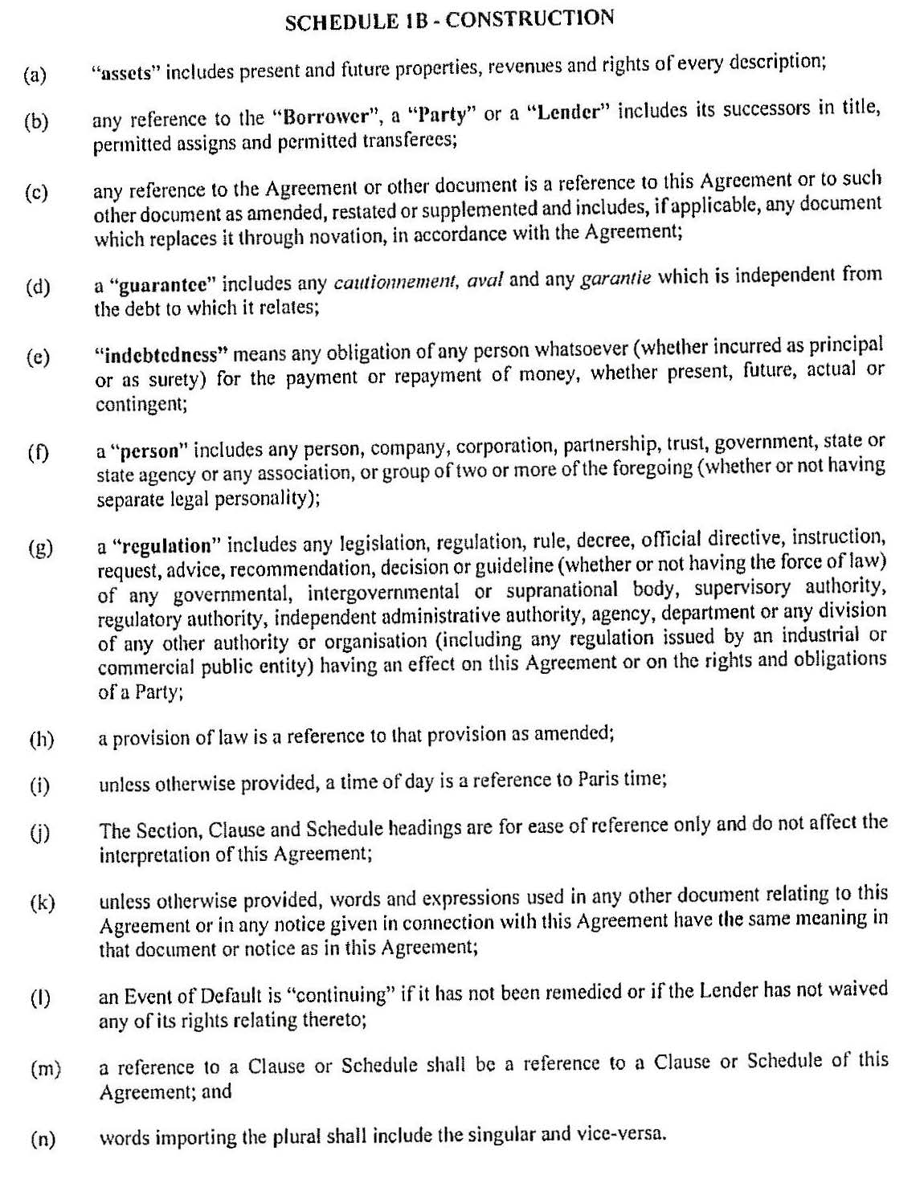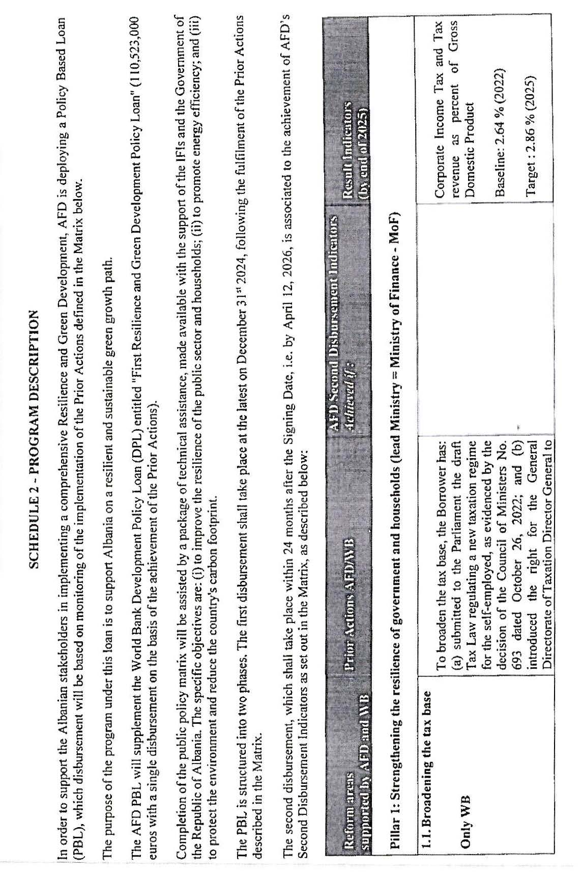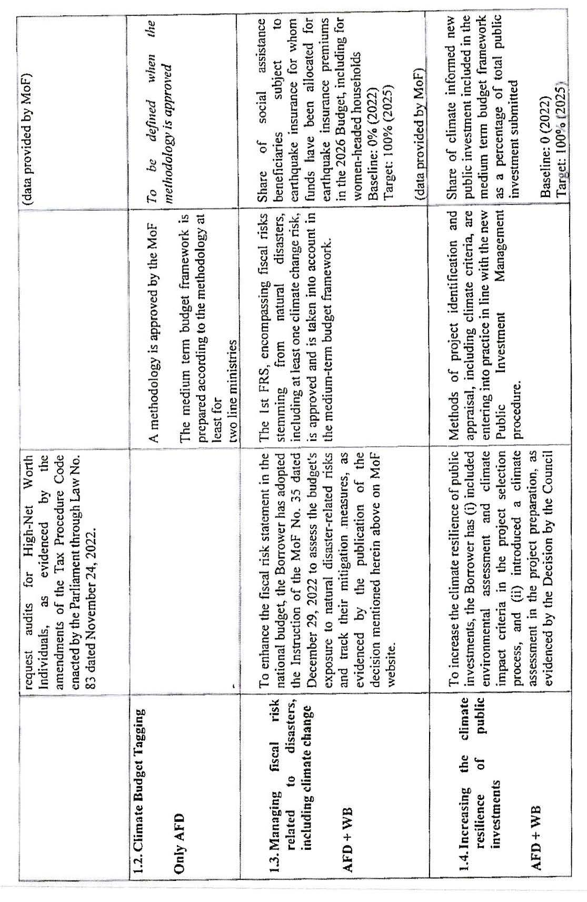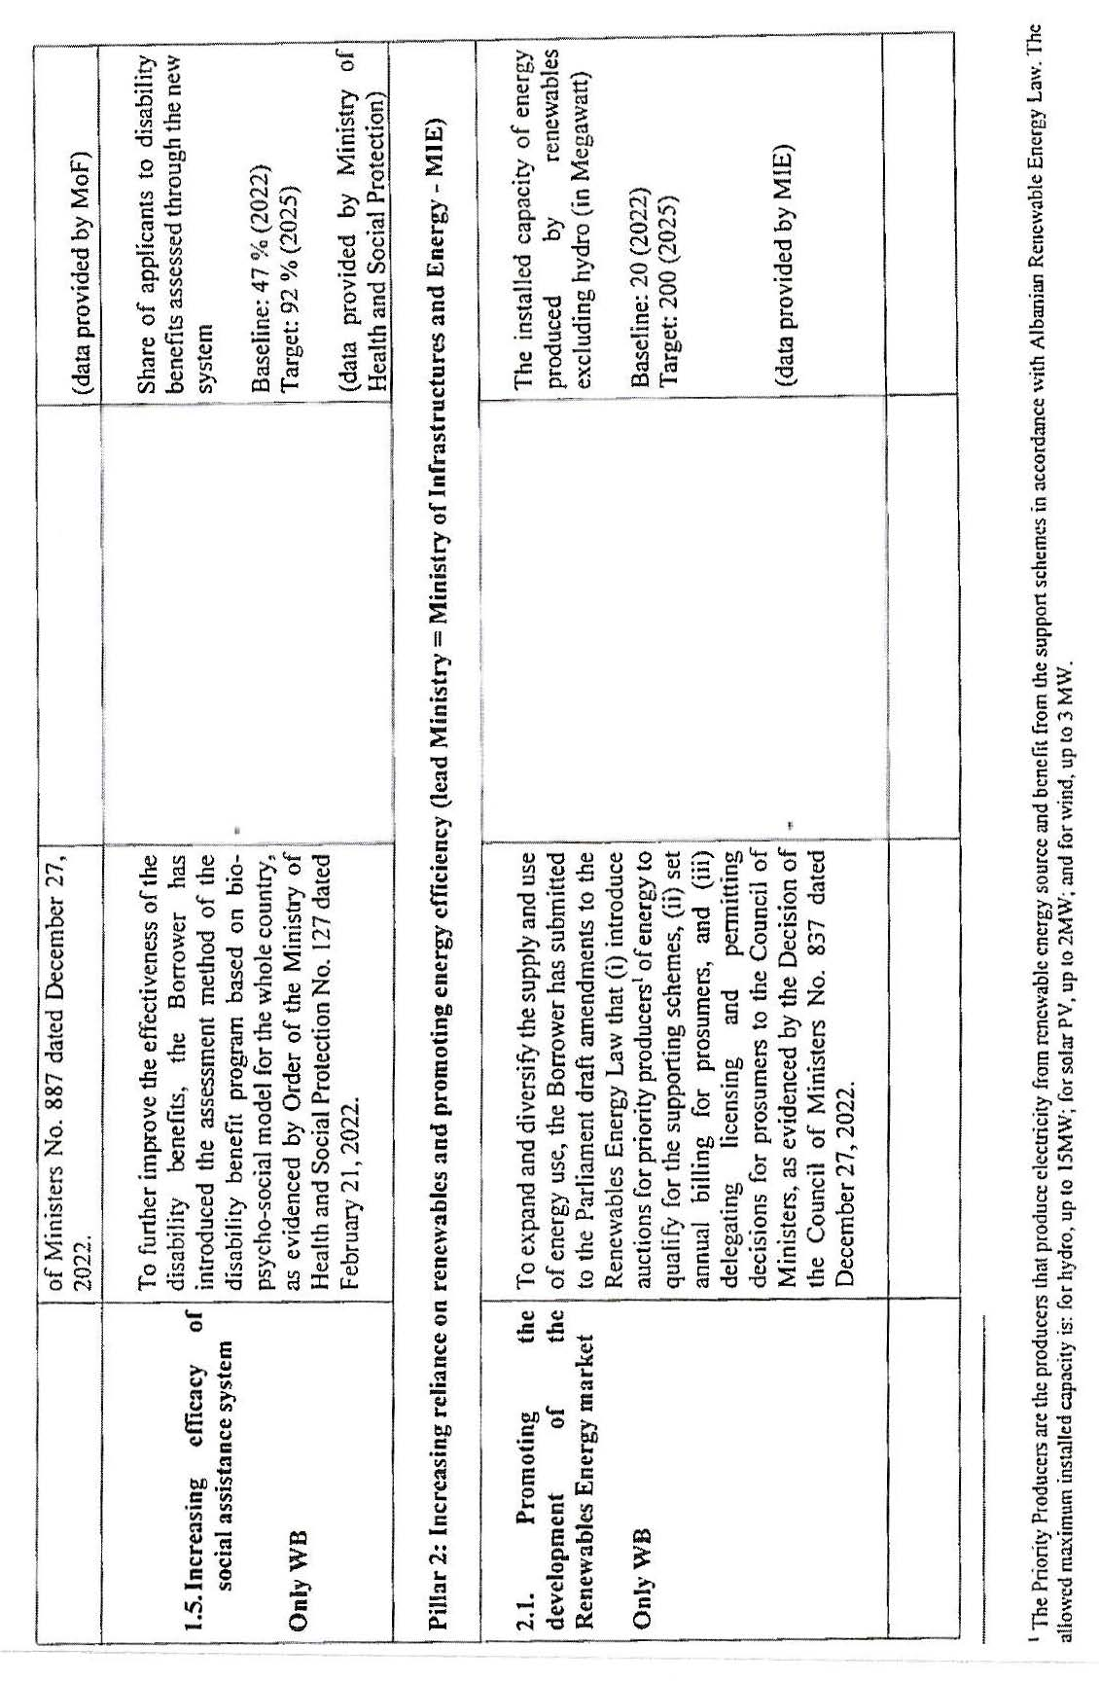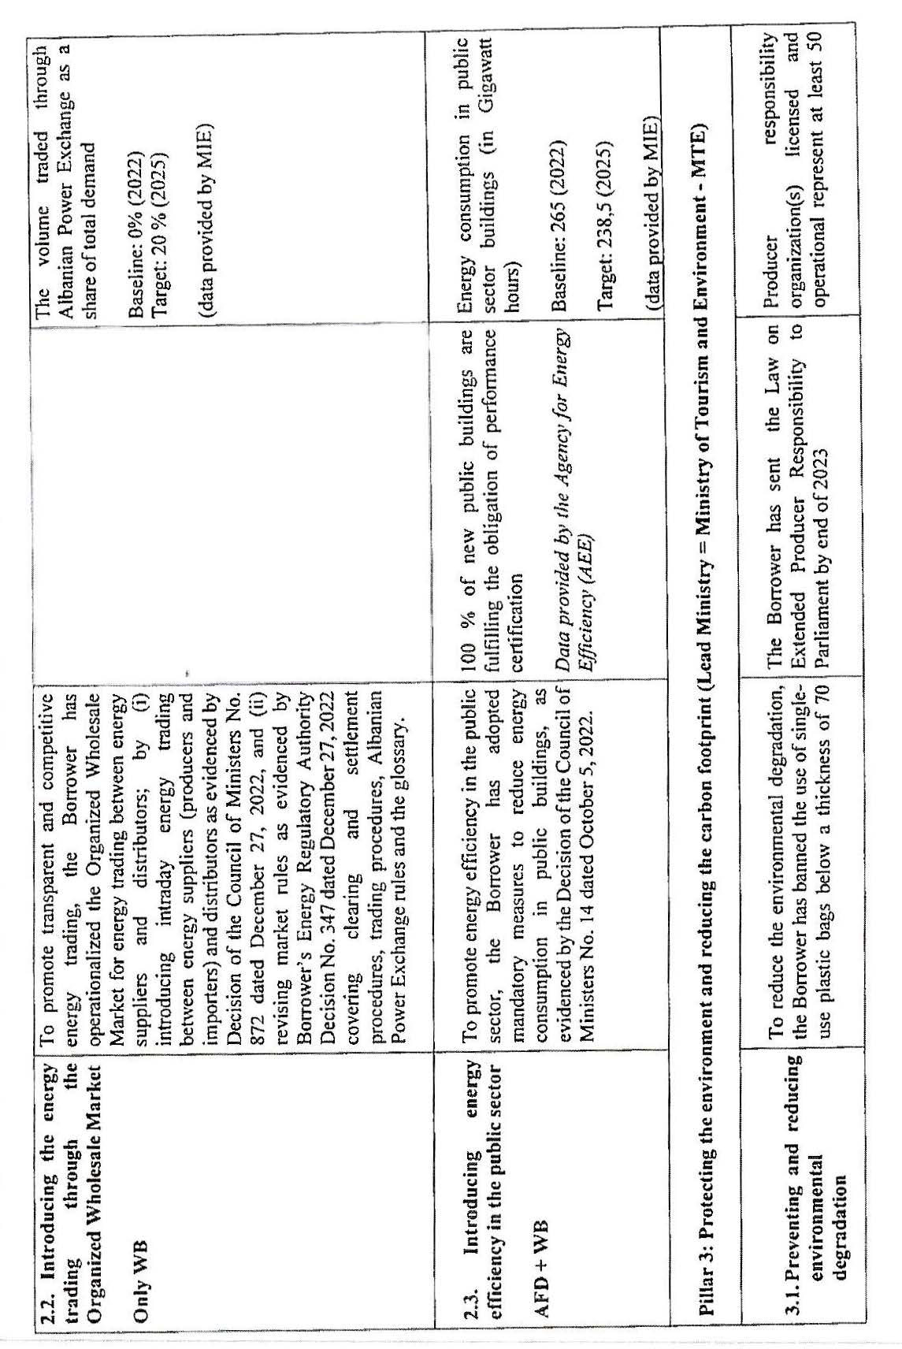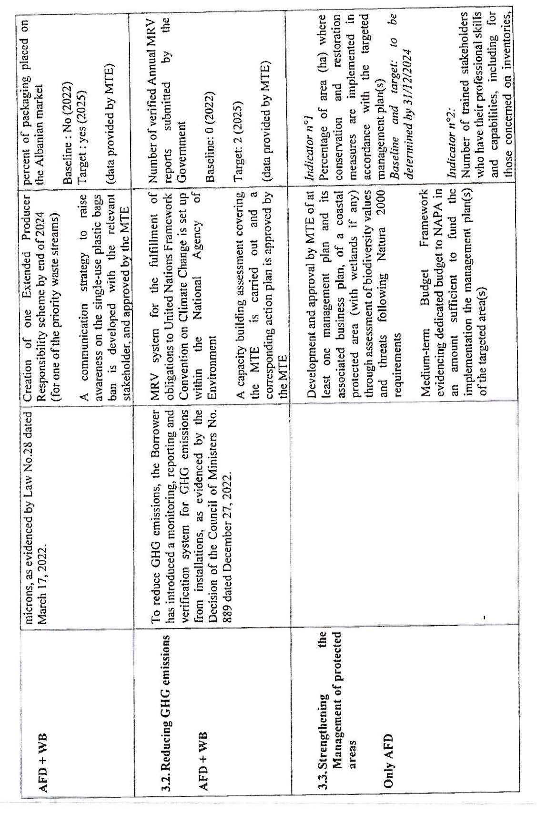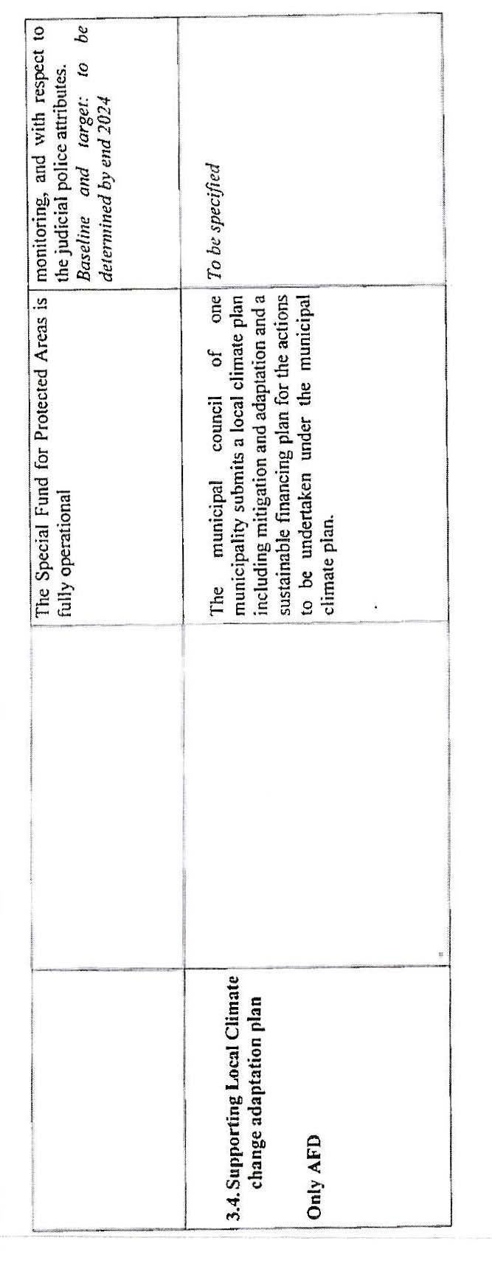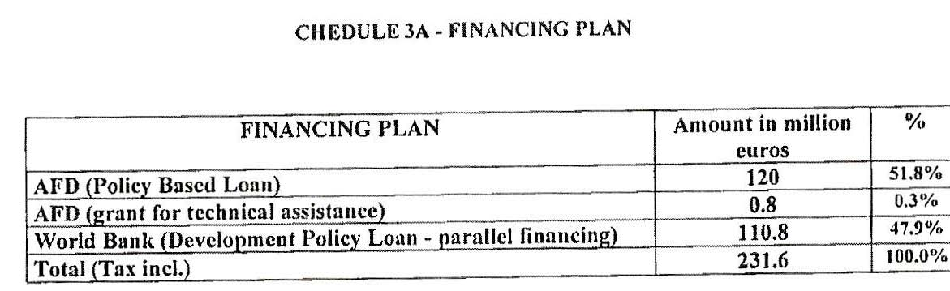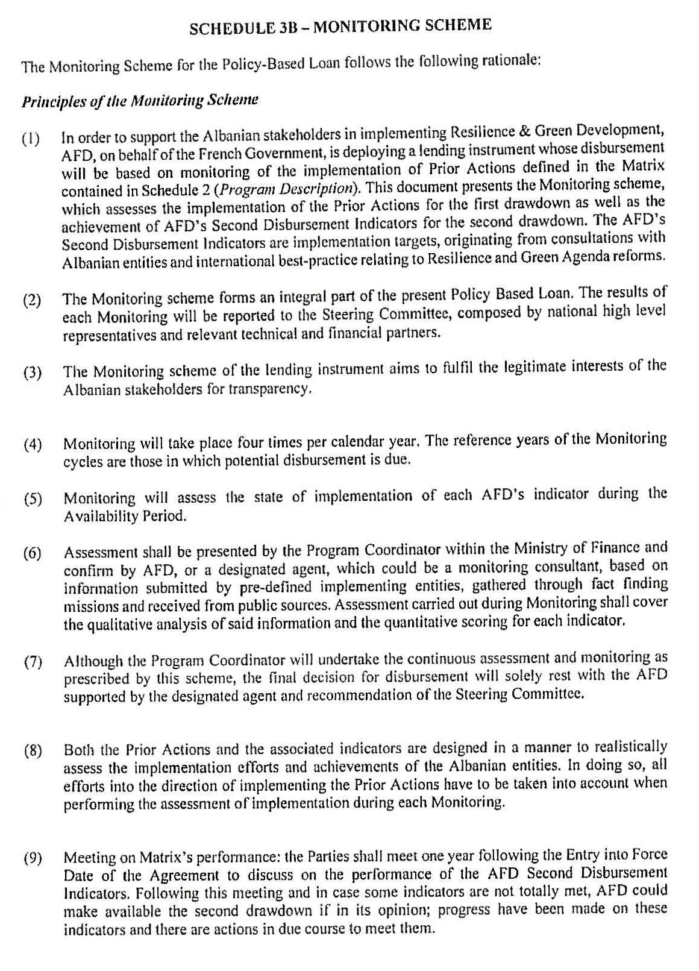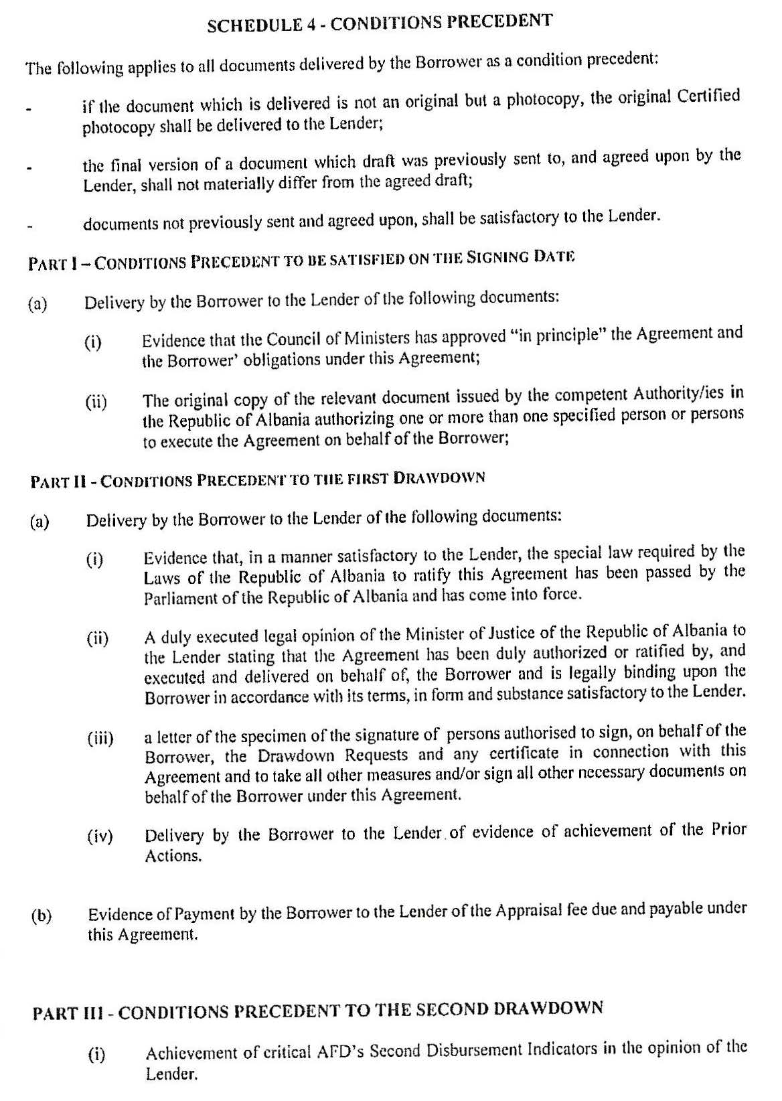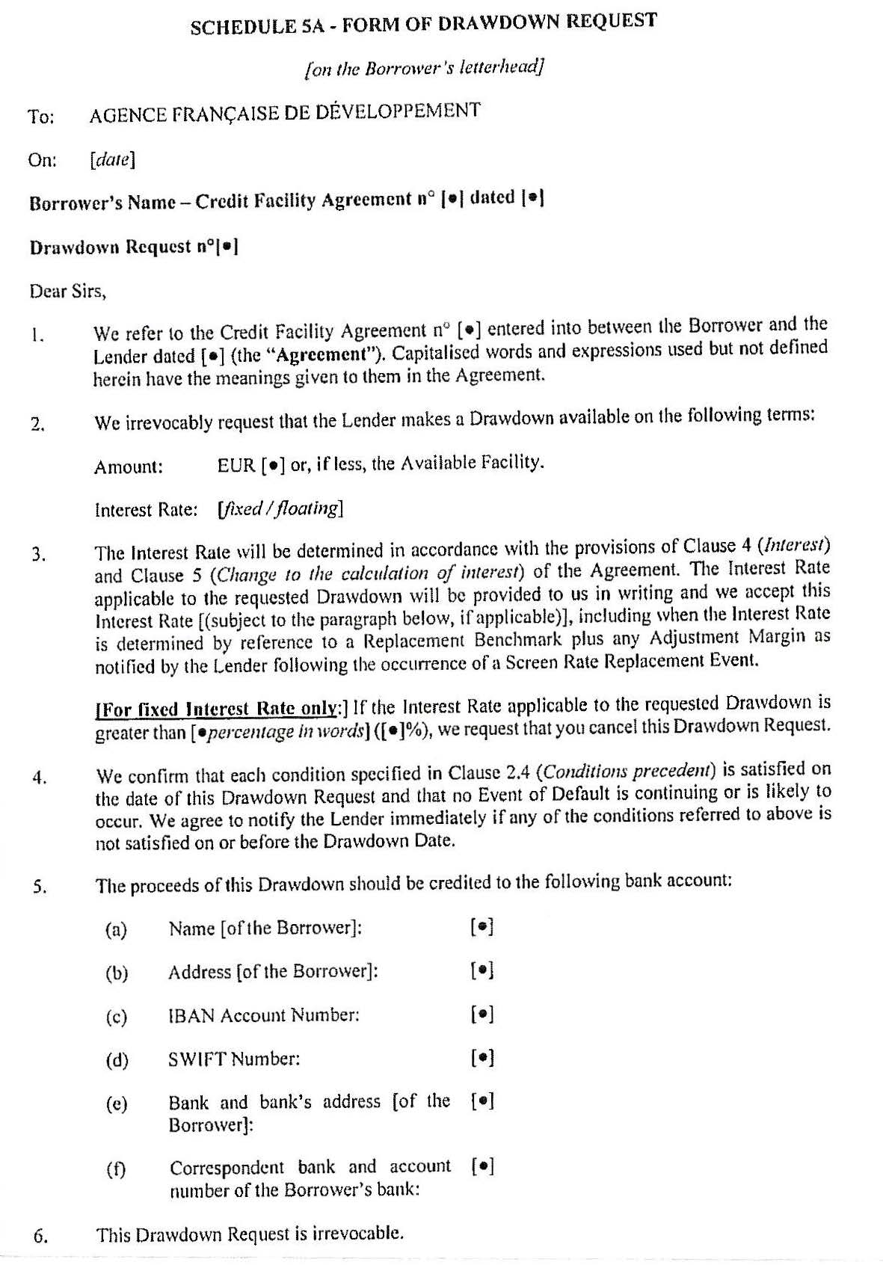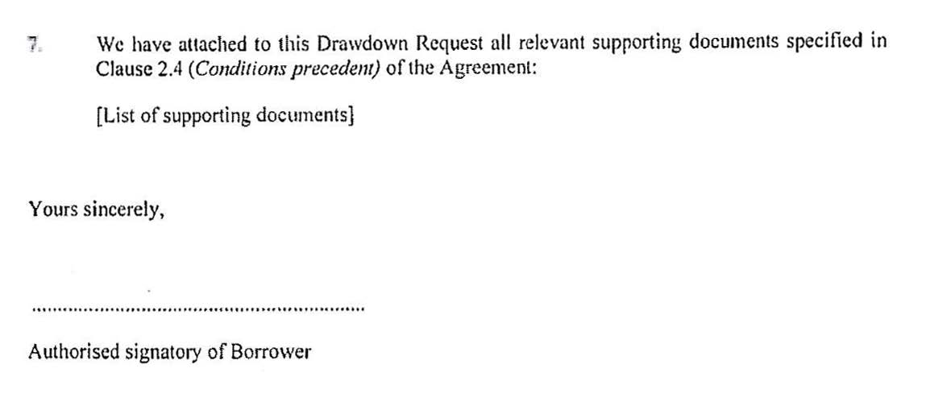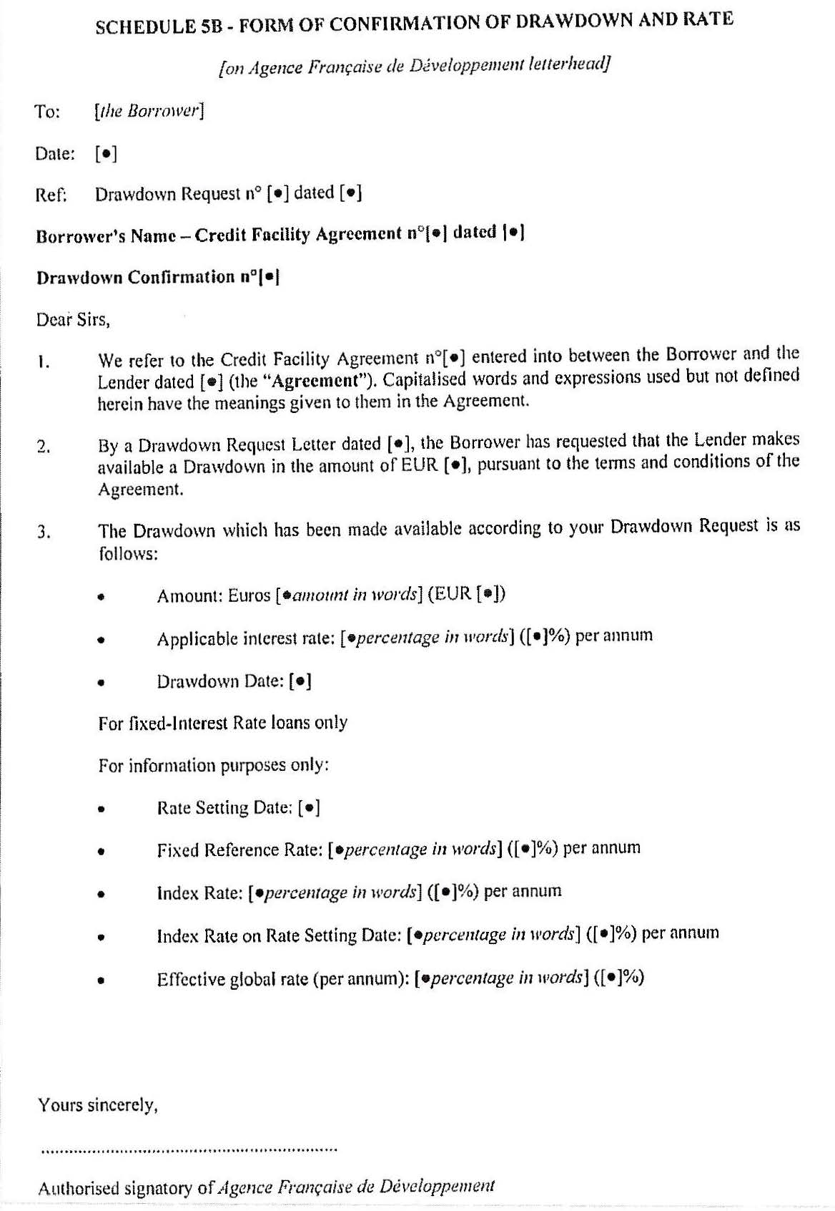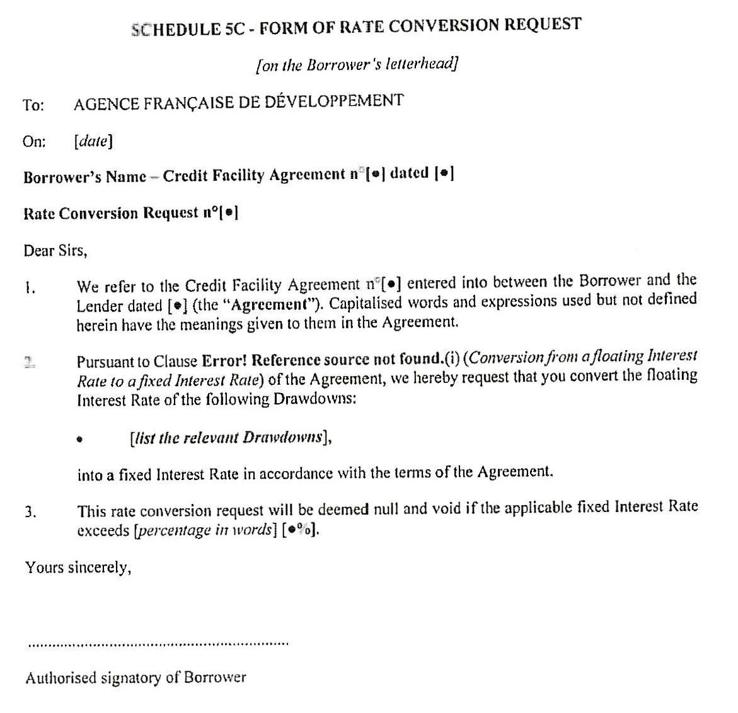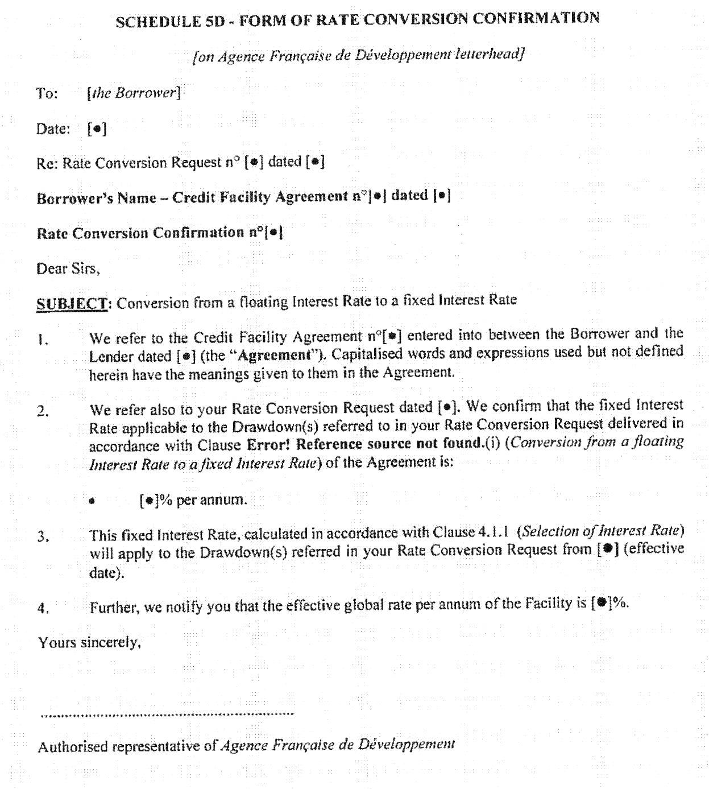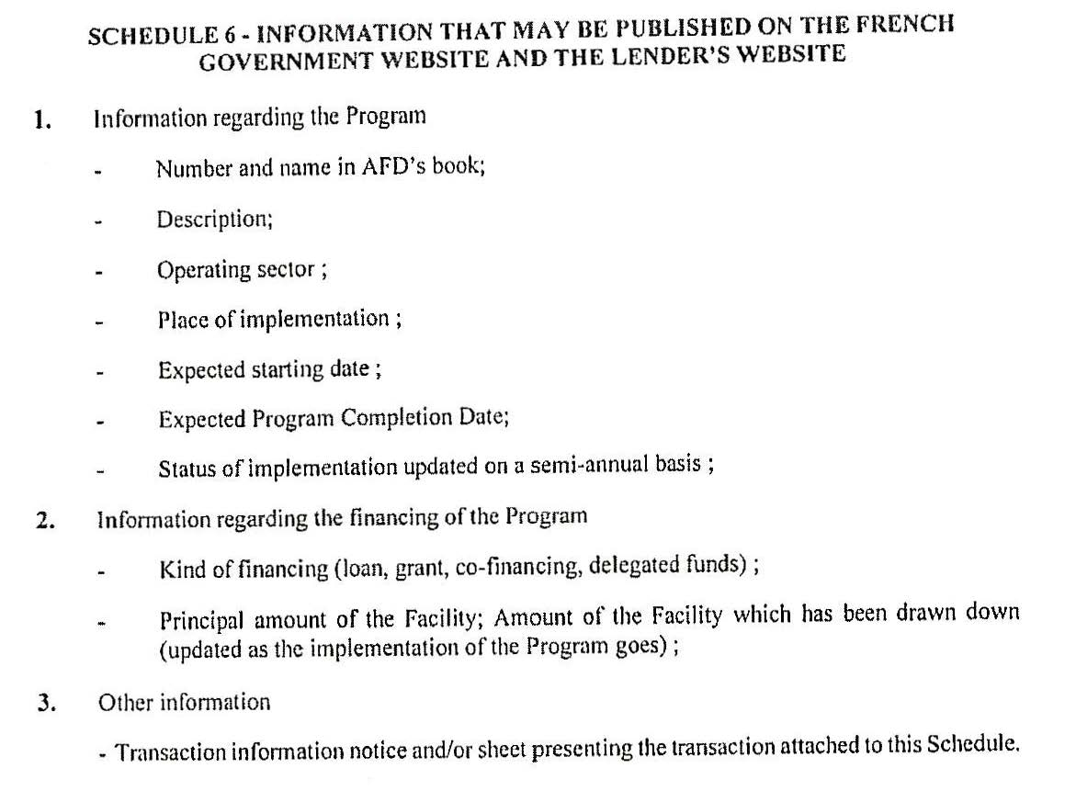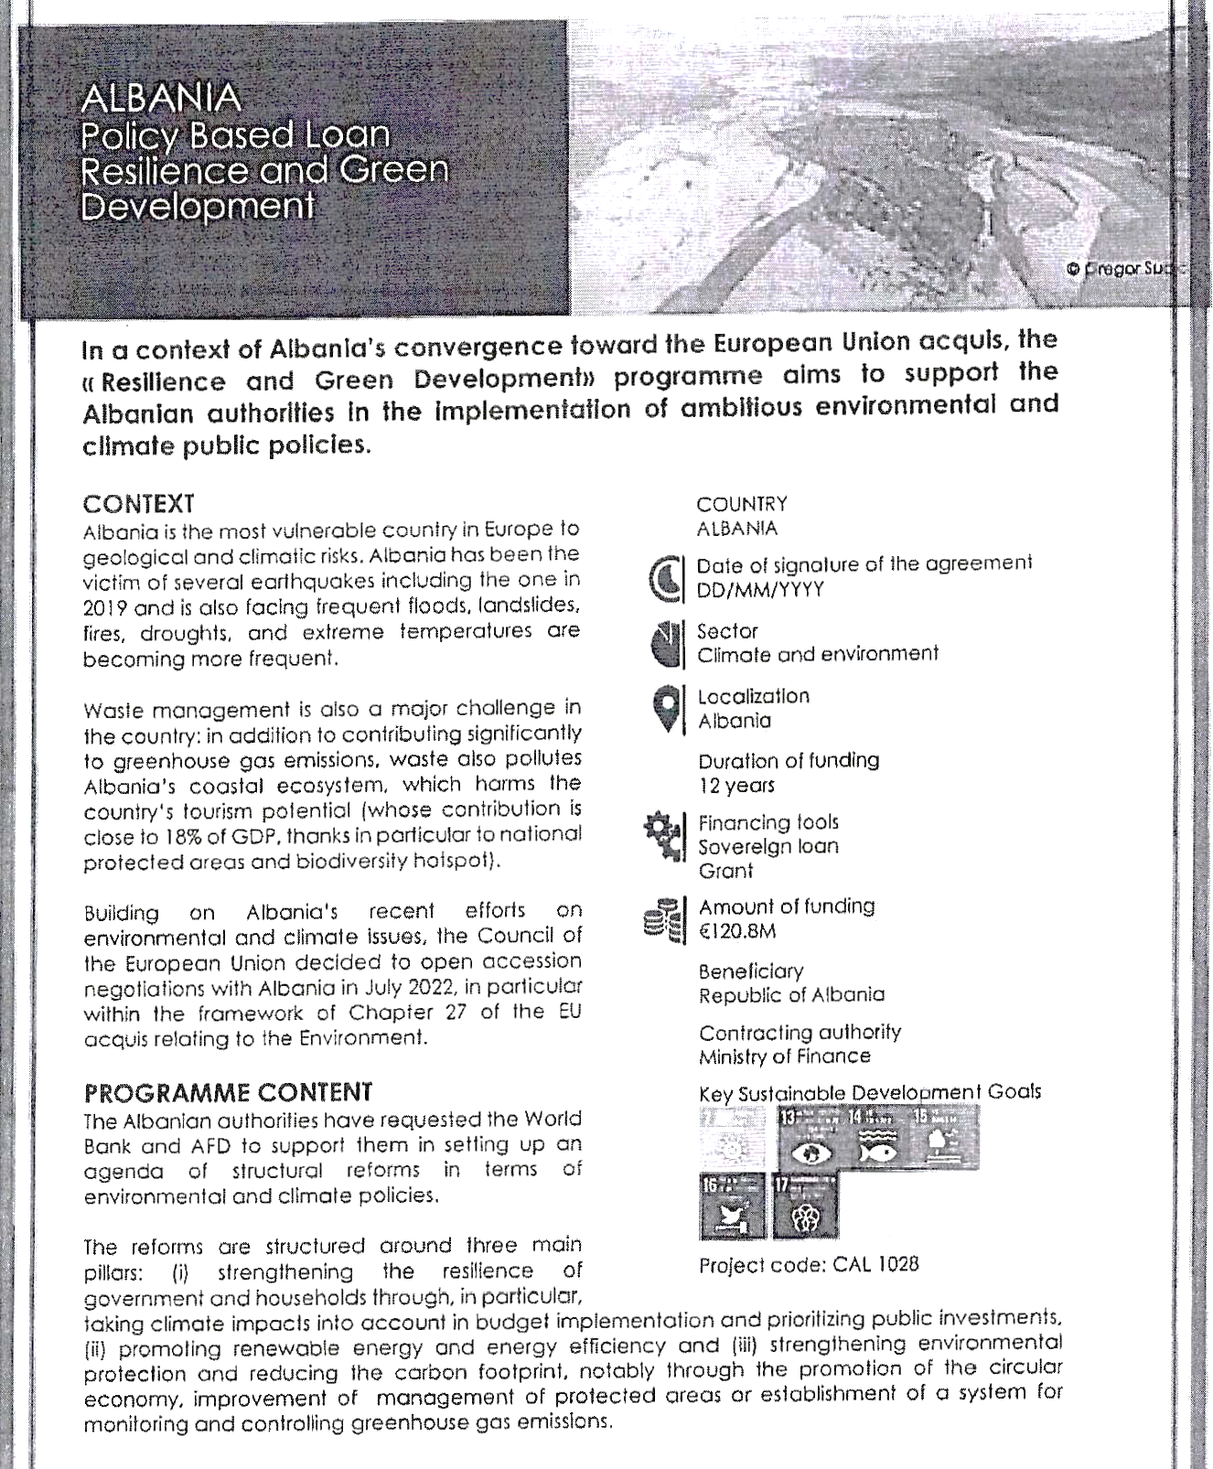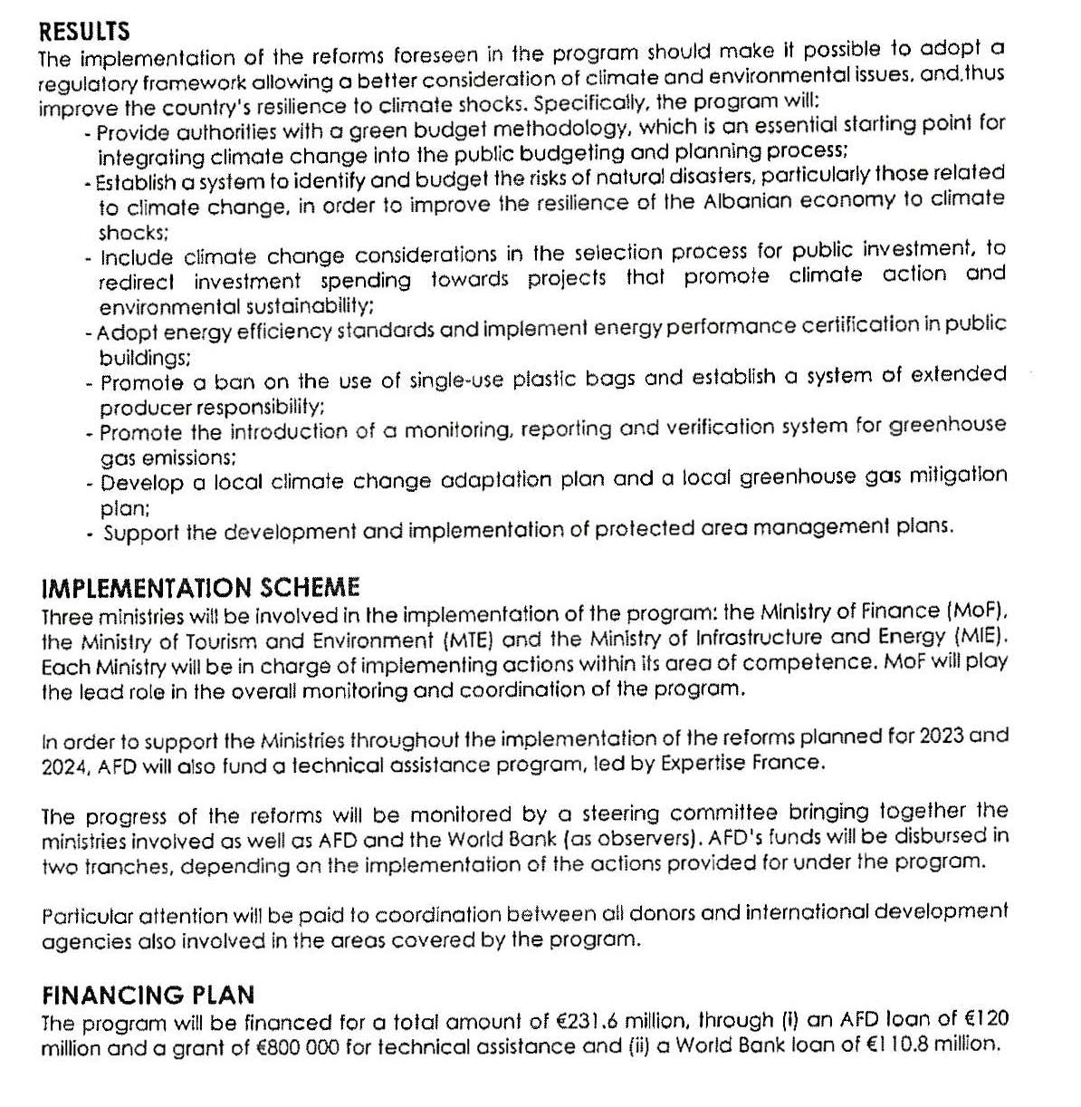
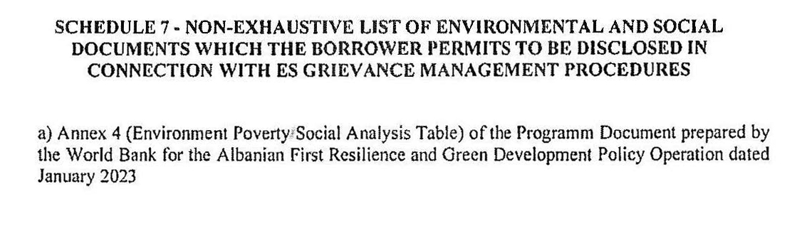

Prodhuesit me përparësi janë prodhuesit që gjenerojnë energji elektrike nga burime të rinovueshme dhe përfitojnë nga skemat mbështetëse në përputhje me ligjin shqiptar për burimet e rinovueshme të energjisë. Kapaciteti maksimal i instaluar i lejuar është: për hidrocentralet, deri në 15MW; për impiantet fotovoltaike, deri në 2MW; dhe për impiantet e erës deri në 3 MW.

